IMPLANTACIÓN DE SISTEMAS OPERATIVOS

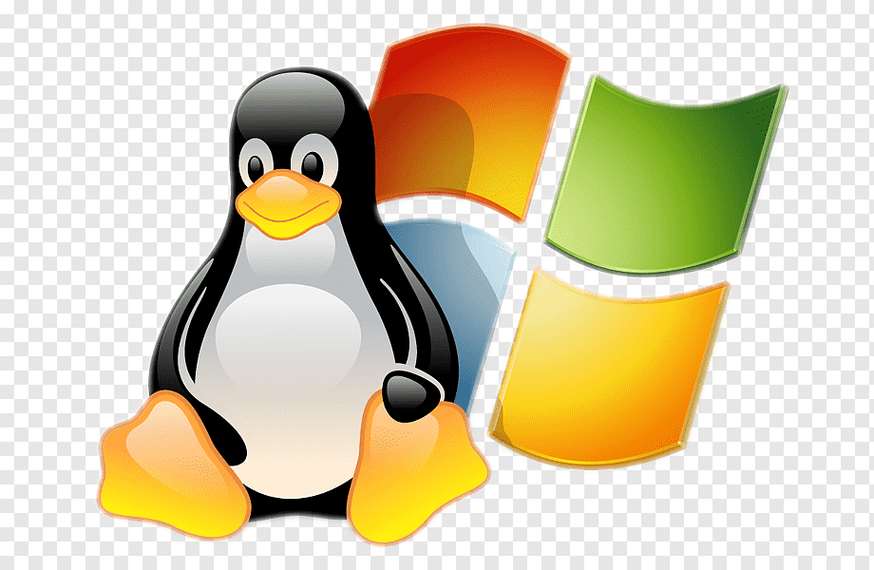

TAREA 1

ISMAEL CARRASCO CUBEROCONTENIDOS

1. Instalación de virtualbox 3

2. Instalación de una maquina virtual con dual boot 8

3. Instalación de windows 11

4. Instantáneas 31

5. Instalación de Ubuntu 20.04 35

6.Guest additions 43

7.Gestión del GRUB 50

8. Eliminación del GRUB 52

# 1. Instalación de virtualbox

Podemos realizar la instalación de Virtualbox de múltiples maneras dependiendo del sistema operativo en el que estemos trabajando. En mi caso, en OpenSuse leap 15.4, he decidido utilizar zypper, el gestor de paqueteria incorporado en la distribución.

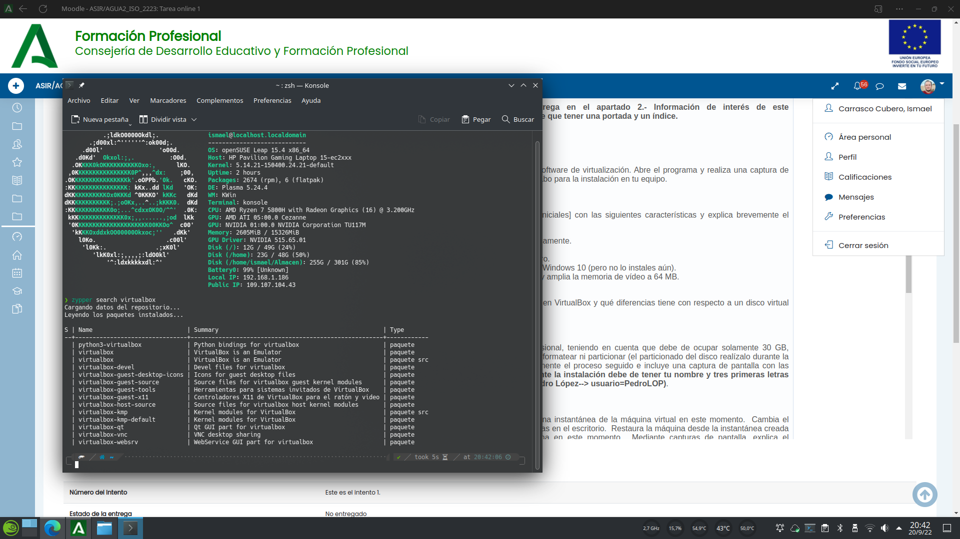

Comenzamos realizando una búsqueda de virtualbox para encontrar el paquete necesario (no recordaba el nombre exacto del paquete

Una vez sabemos el nombre, ejecutamos el comando de instalación (sudo zypper install “paquete”) del paquete deseado. Esperamos a que se complete la instalación.

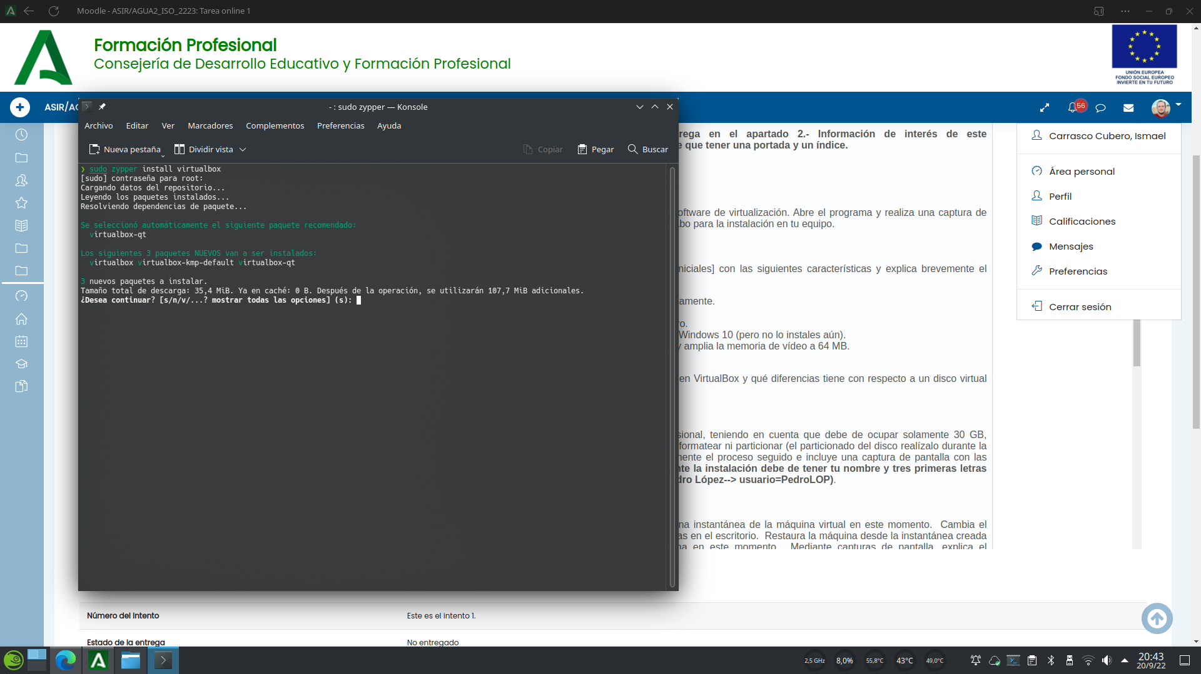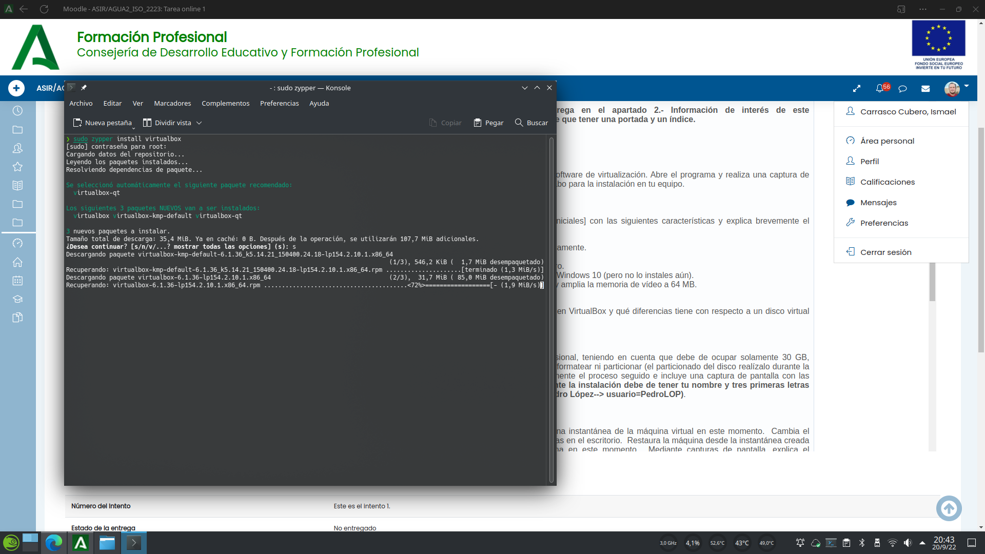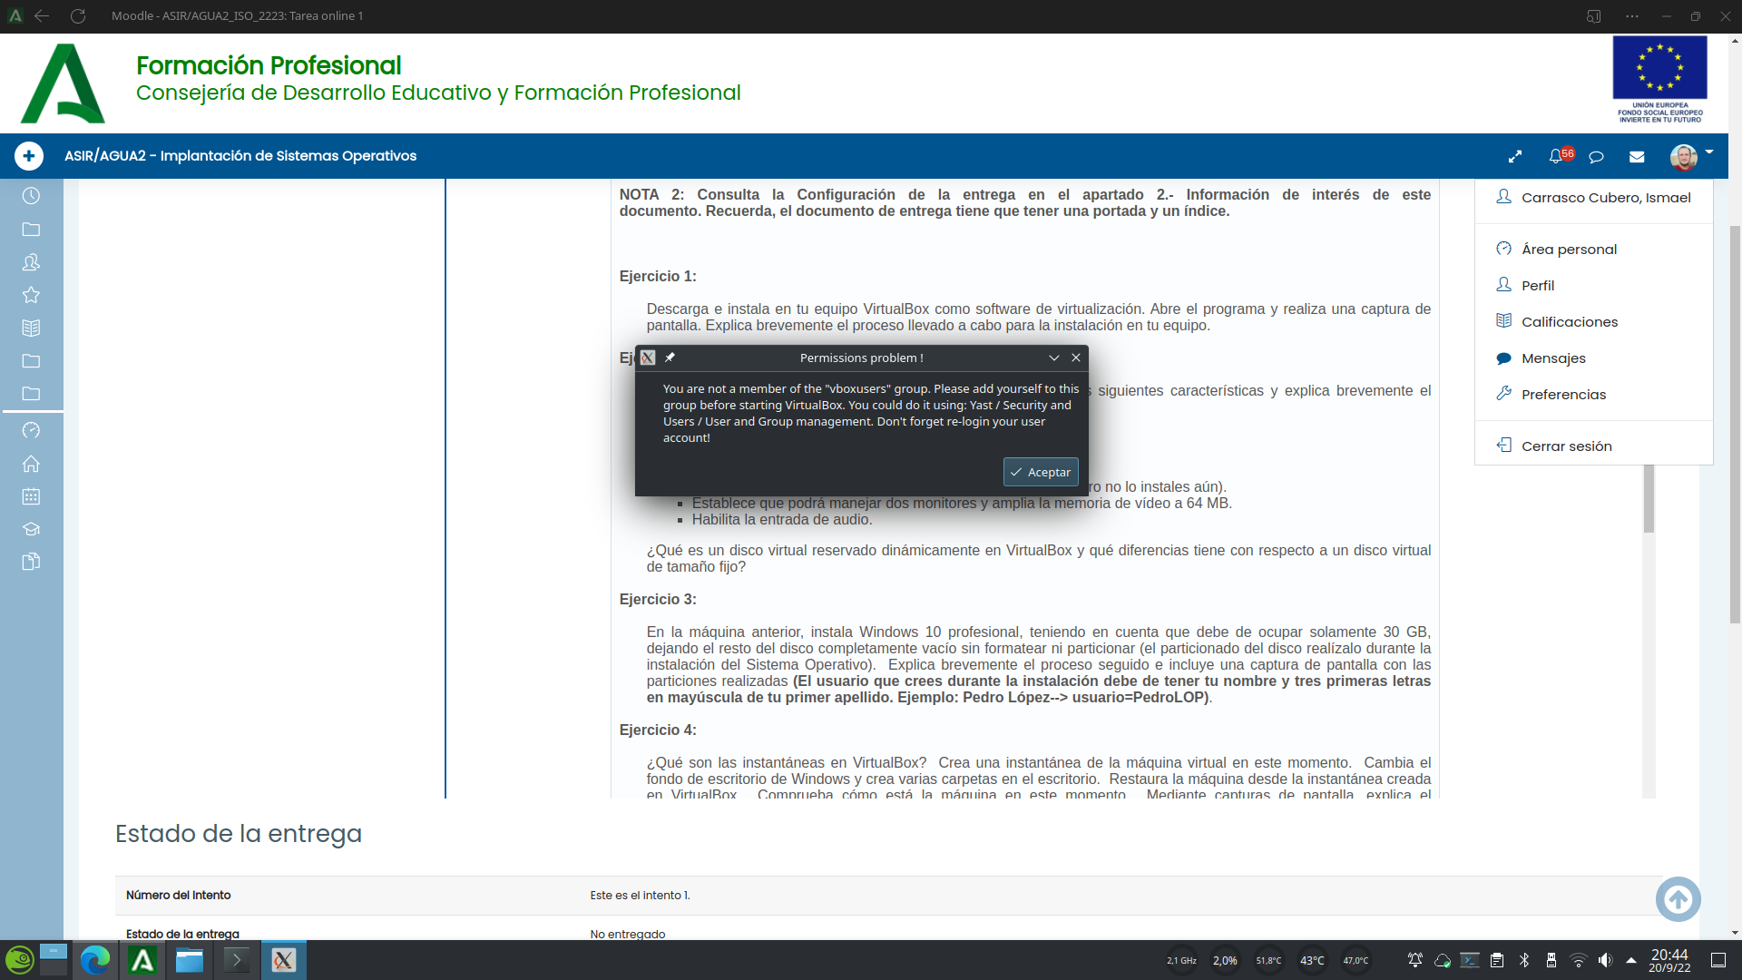

Una vez instalado, al abrir por primera vez, nos avisa de que debemos añadir nuestro usuario al grupo vboxusers.

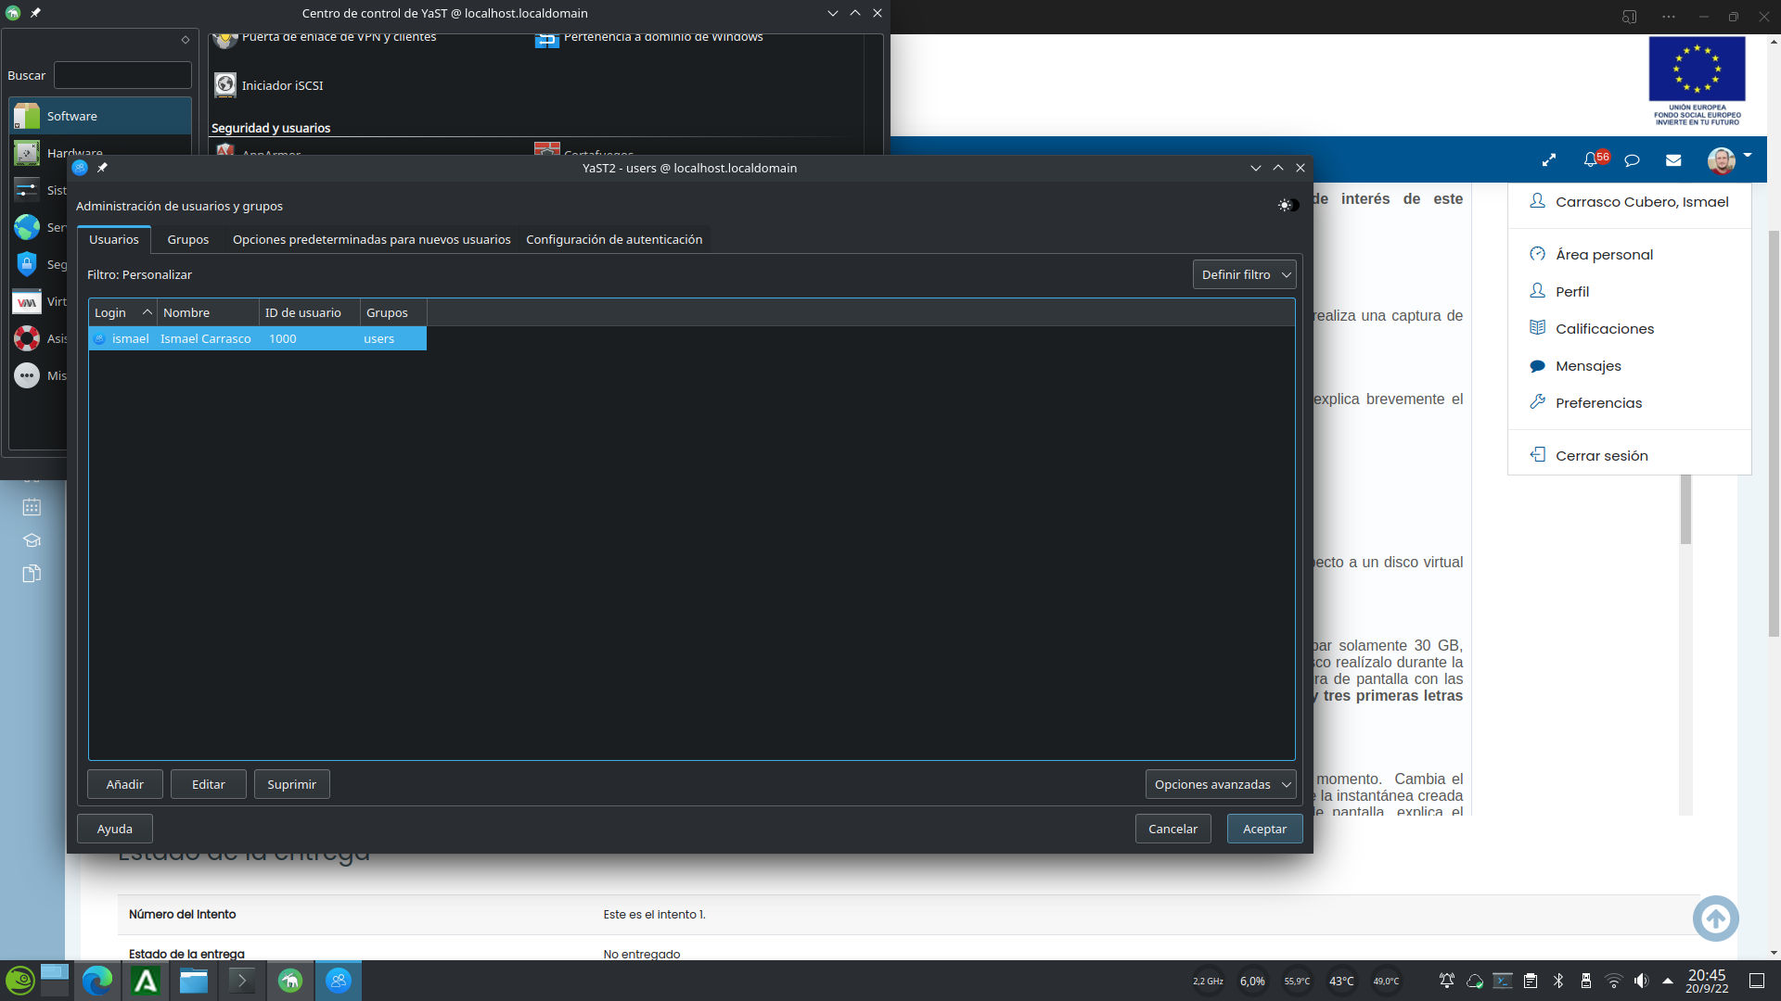

Seguimos la sugerencia de virtualbox, y utilizamos la herramienta yast2 de opensuse para realizar la operación.Aceptamos los cambios.

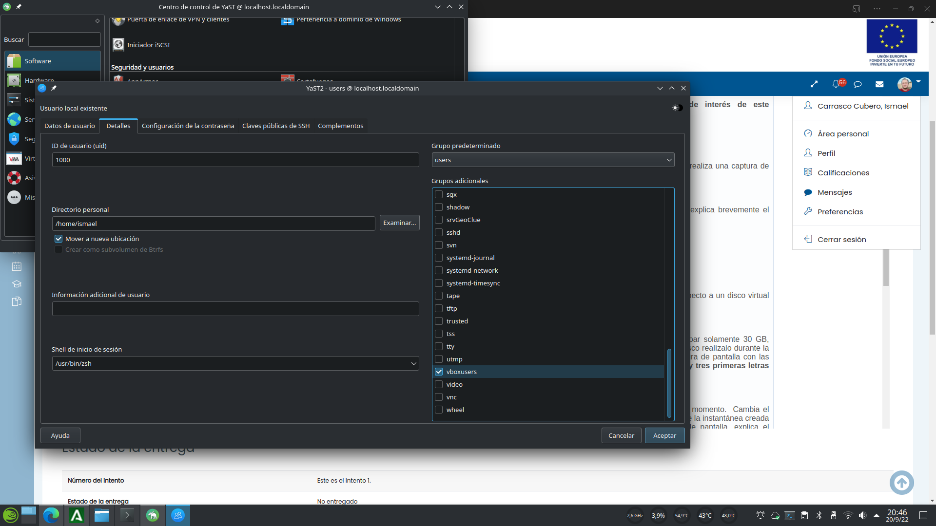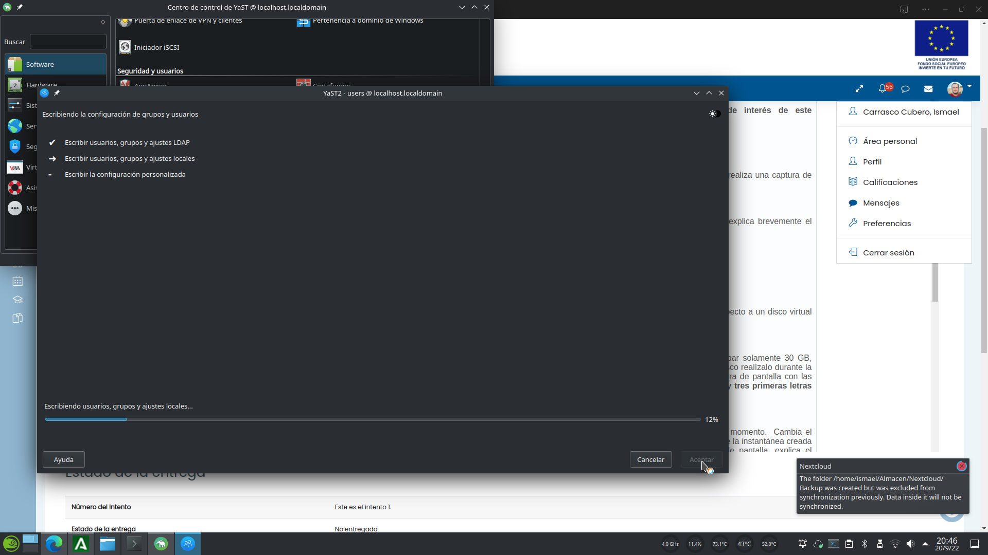

Habilitamos la captura de puertos USB para poder conectar dispositivos que usen esta conexión en las maquinas virtuales.VirtualBox esta instalado y listo para usar.

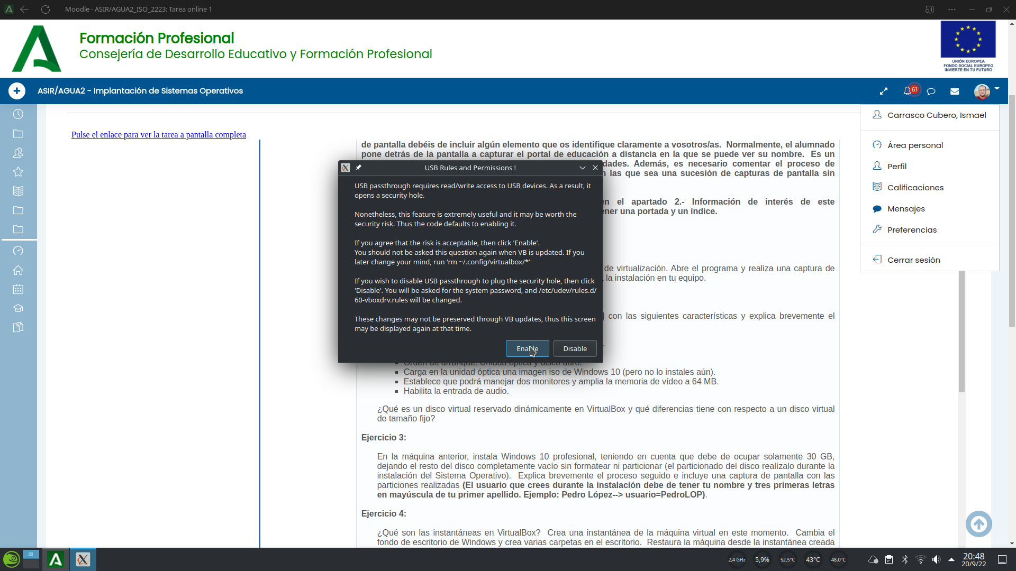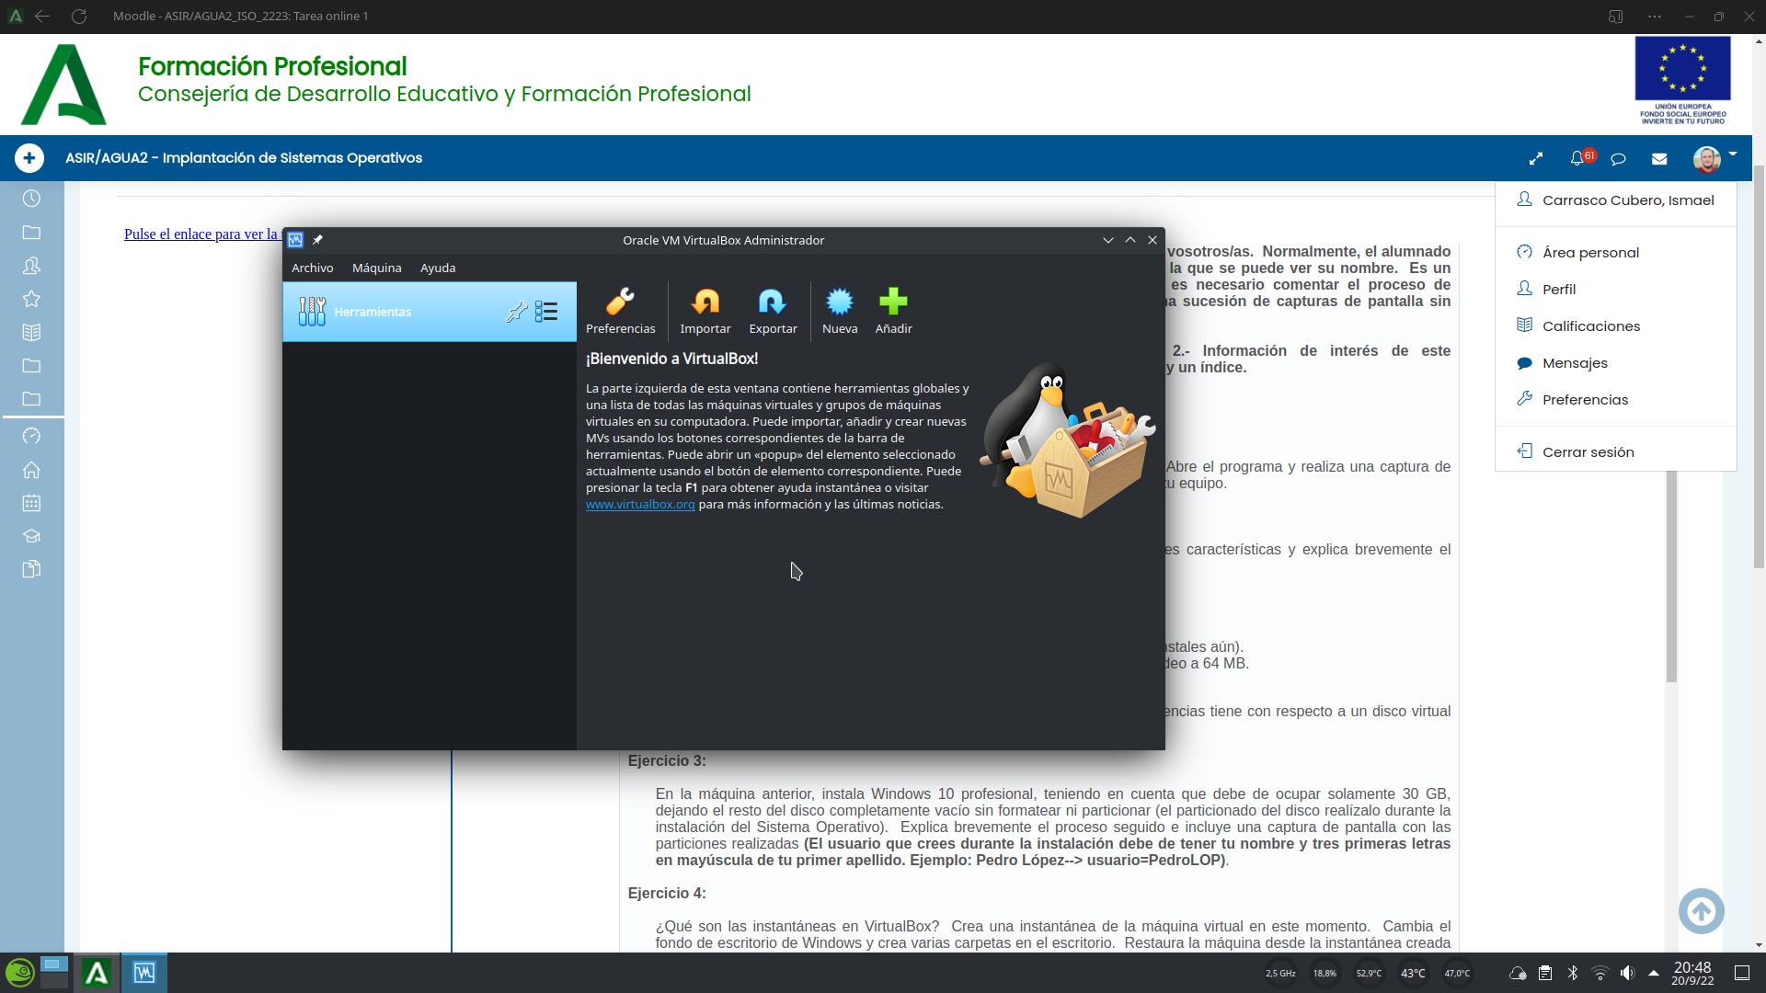

# 2. Instalación de una maquina virtual con dual boot

Clickamos el boton, “nueva” y seleccionamos la ubicación destino para la máquina virtual.

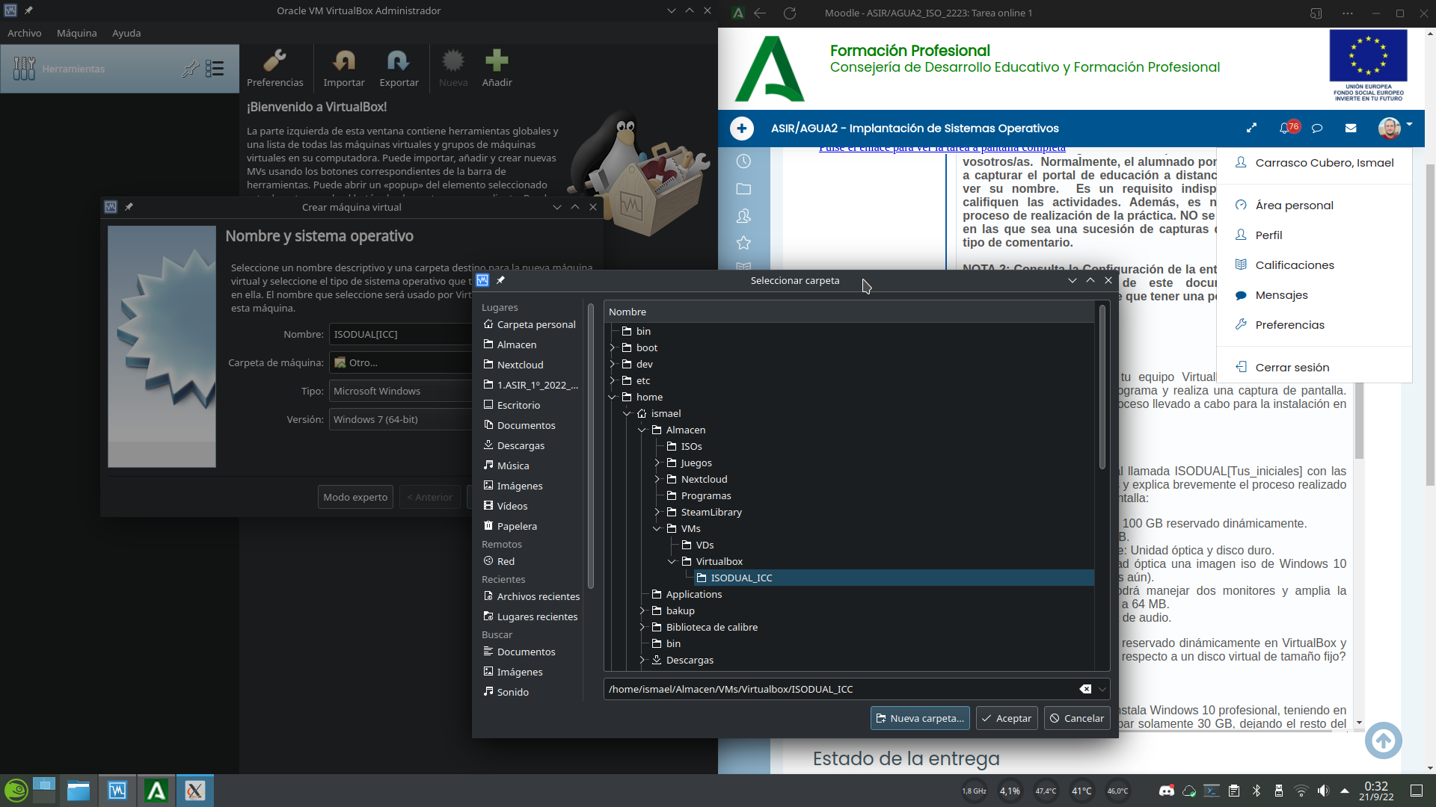

Seleccionamos el sistema operativo a instalar, en este caso windows 10 y nombramos la máquina.Le asignamos 3GB de ram introduciendo el valor o usando el control deslizante.

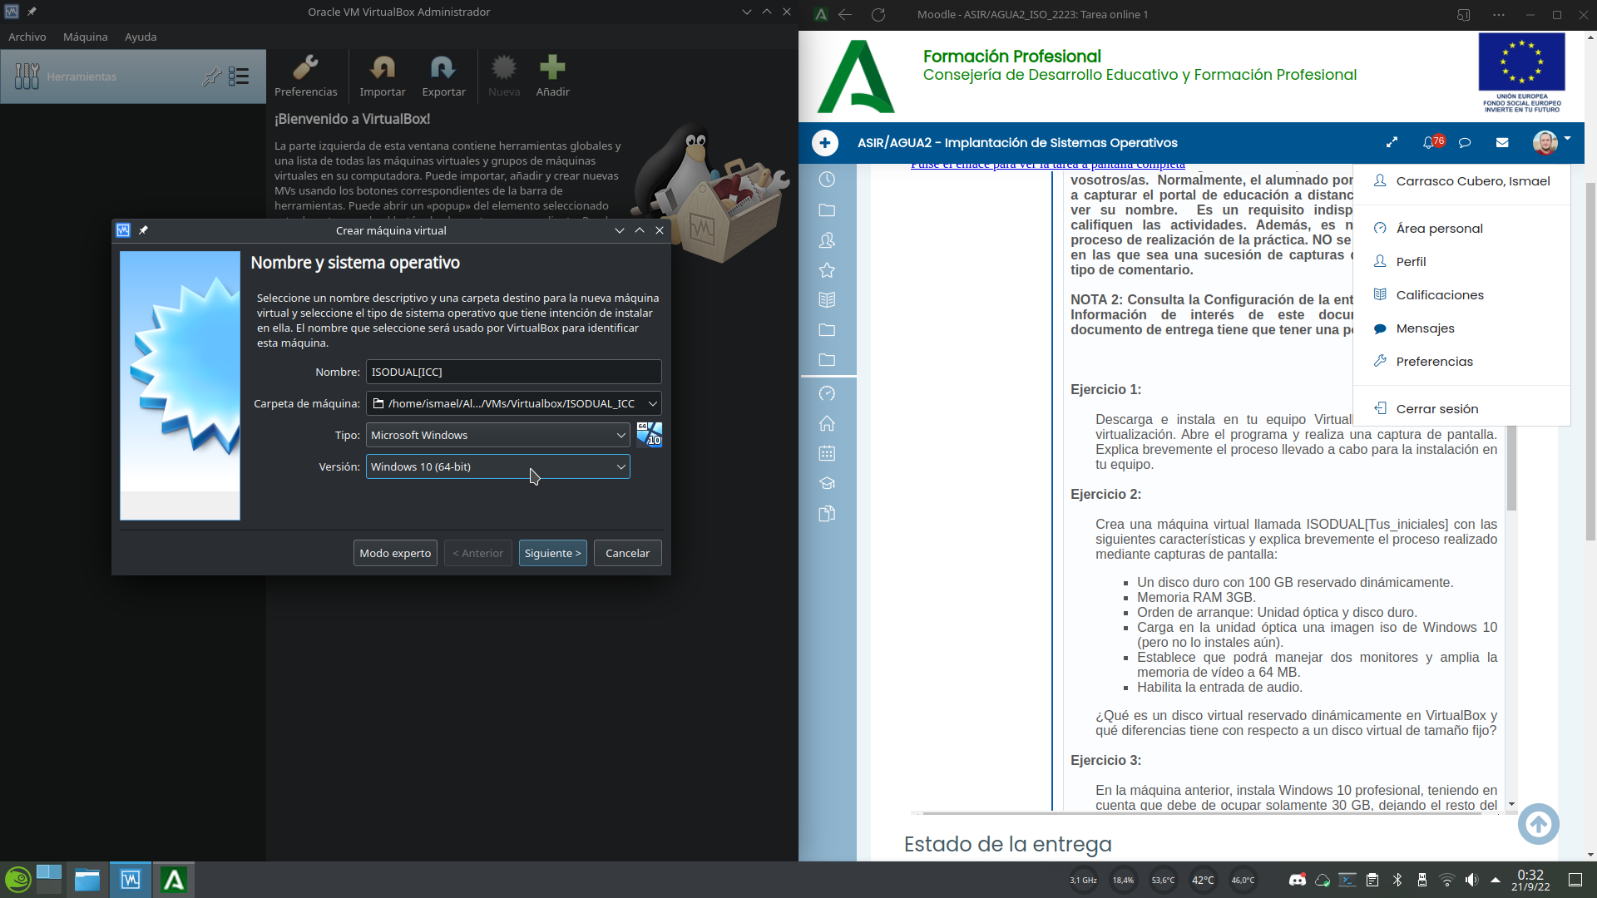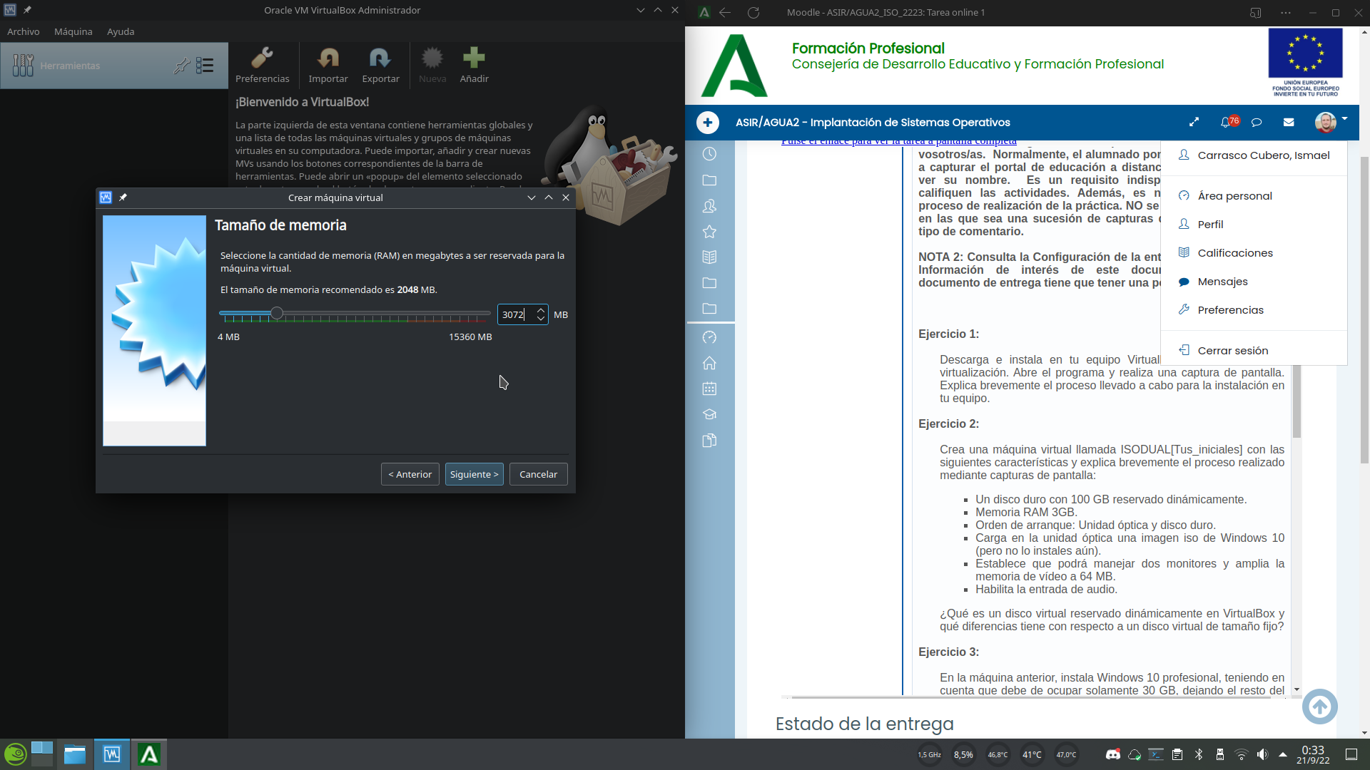

Elegimos “crear disco virtual ahora”Seleccionamos VDI como formato de disco virtual.

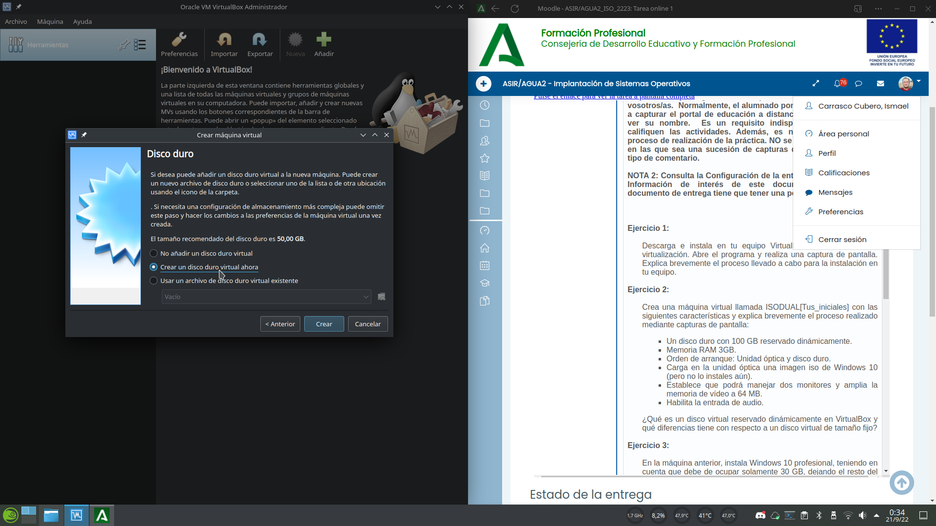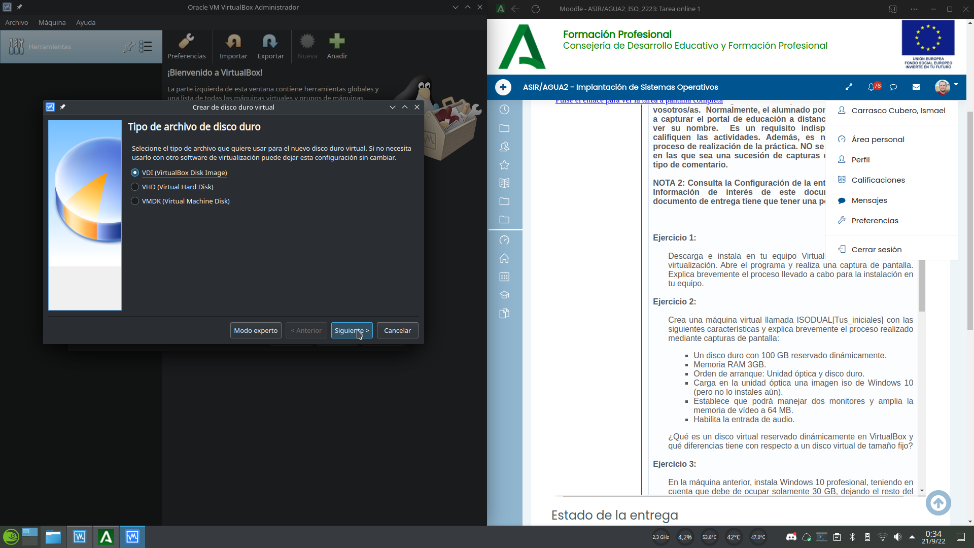

Y a continuación la opción “reservado dinámicamente”. Un disco reservado dinámicamente nos permite ahorrar espacio, asignando a la unidad el tamaño deseado pero ocupando dicho espacio únicamente conforme se van escribiendo los datos en ese disco; es decir si un disco virtual dinámico tiene asignados 100GB pero solo escribimos en el 64MB de datos, el archivo de disco virtual solo ocupara en la máquina física alrededor de 64MB reales.

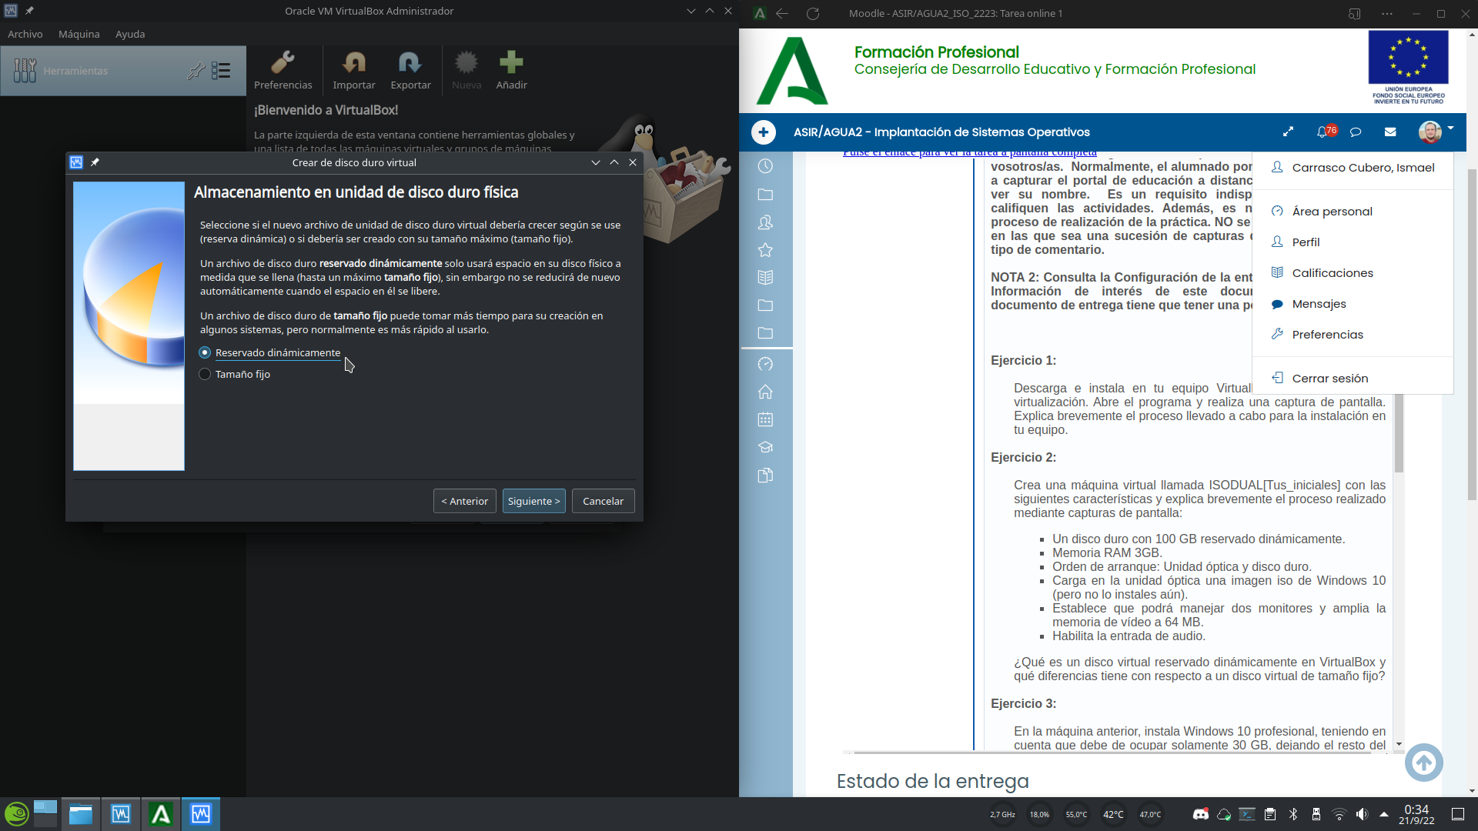

# 3. Instalación de windows

Indicamos la ruta en la que será almacenado el disco y le asignamos una capacidad de 100GB indicándose en el cuadro de texto o con el control deslizante.Una vez creada la máquina virtual, entramos en sus ajustes y en el apartado “Sistema” Modificamos la secuencia de arranque, subiendo de prioridad la unidad óptica para que sea esta la primera en ser comprobada durante el proceso de arranque.Mi ordenador físico cuenta con 16 hilos en la CPU, así que le asigno 4 núcleos virtuales a la máquina para que pueda manejarse con soltura.

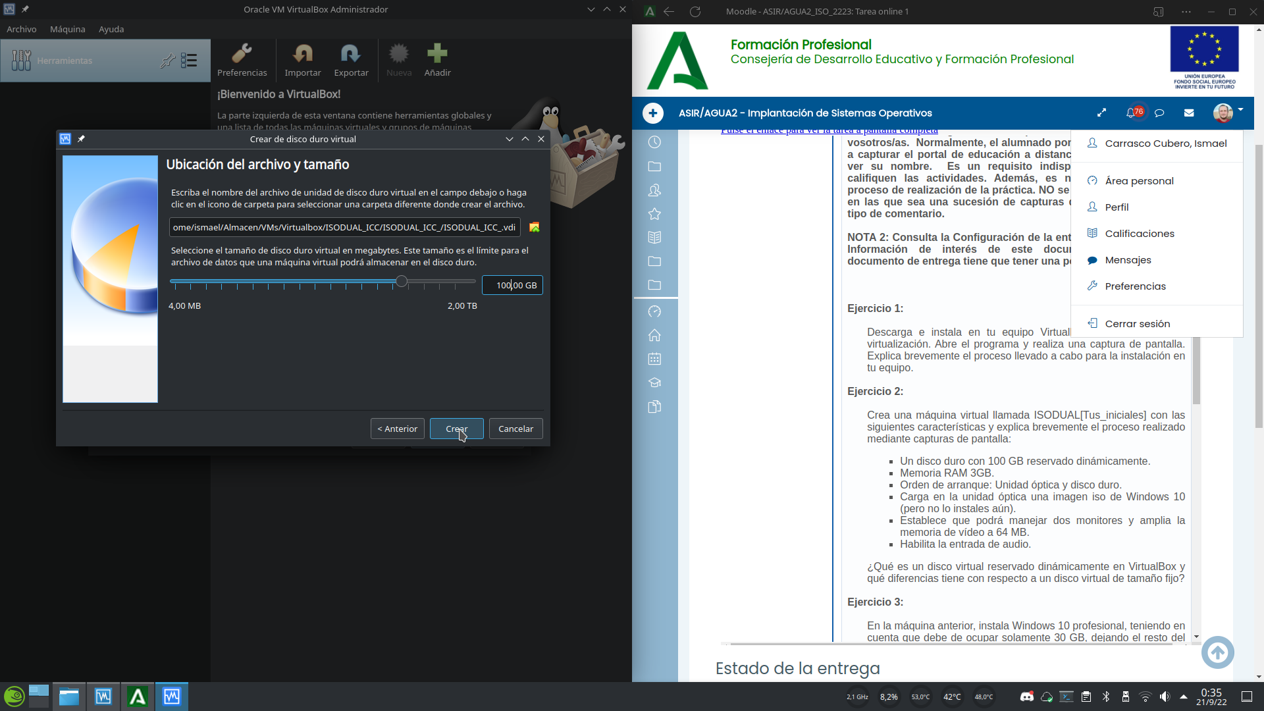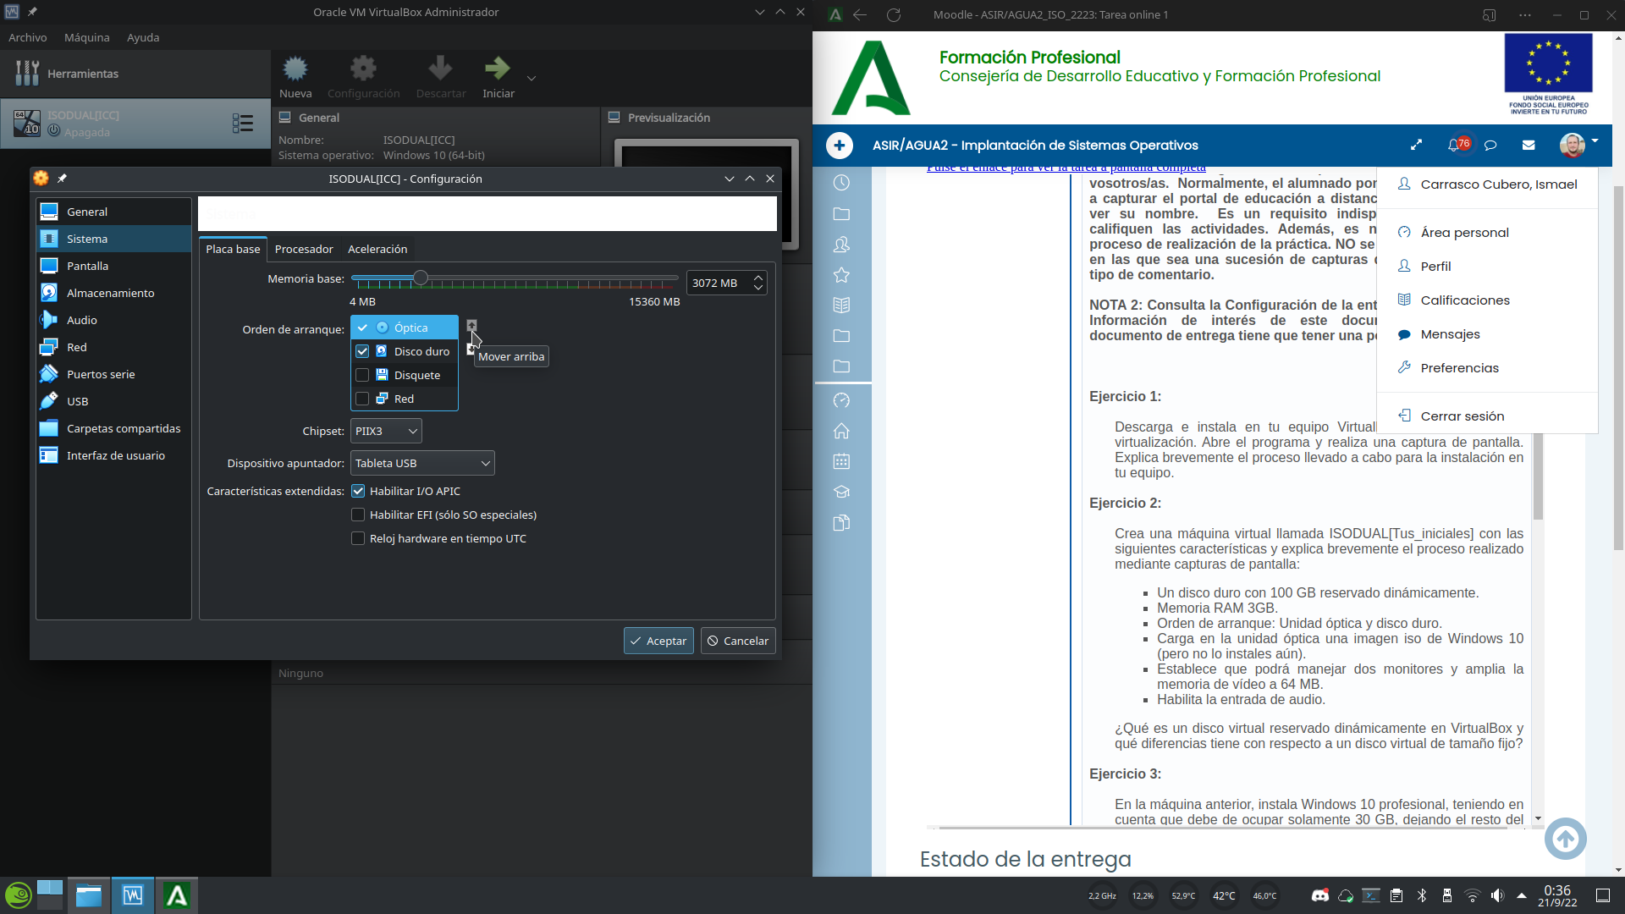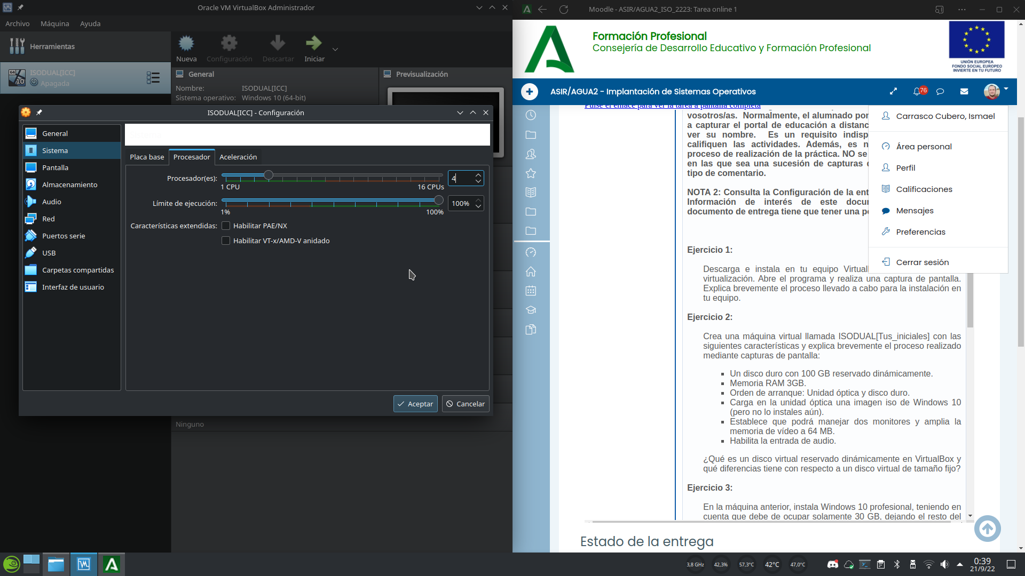

En el apartado pantalla, modificamos el número de monitores a 2 y le asignamos 128MB de memoria de video.Habilitamos la entrada de audio en el apartado homónimo.

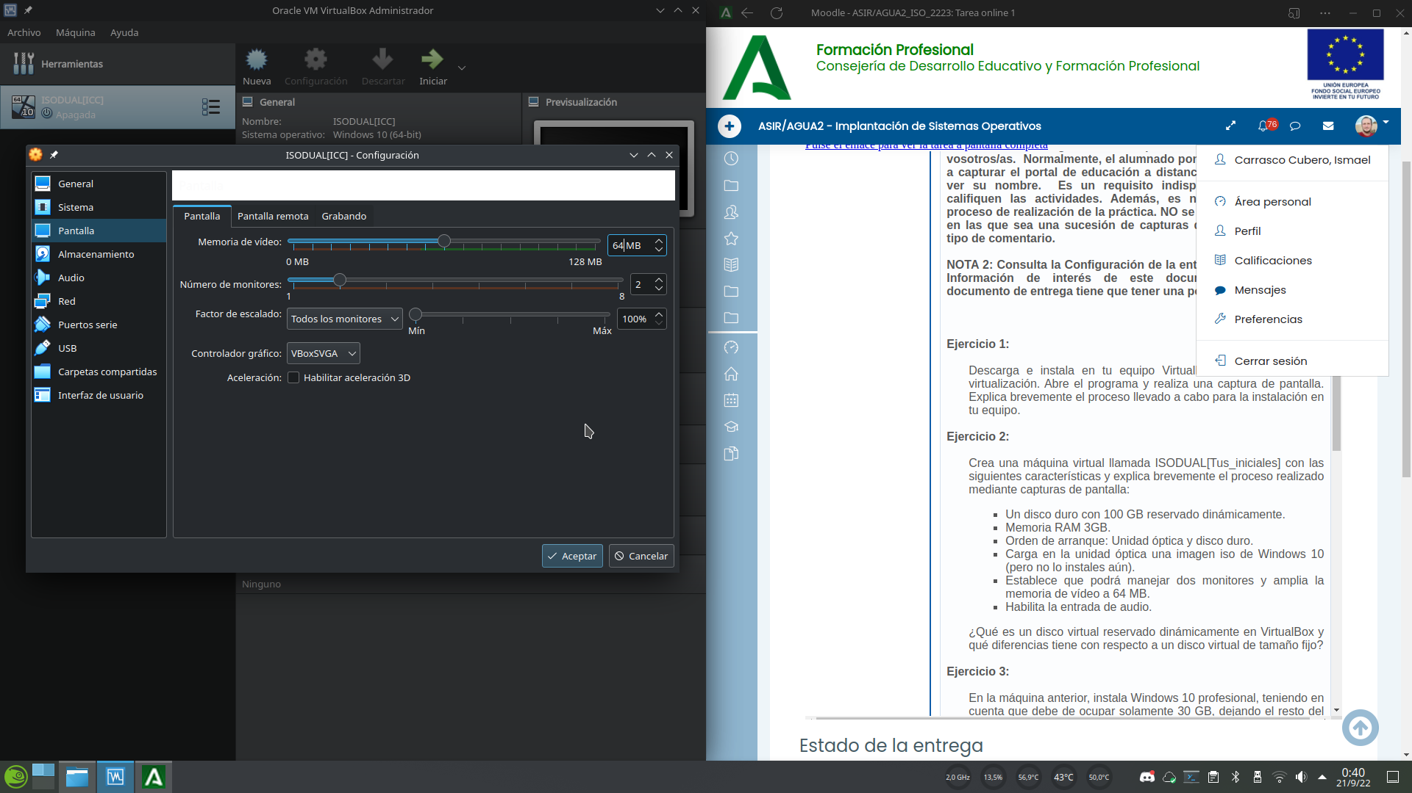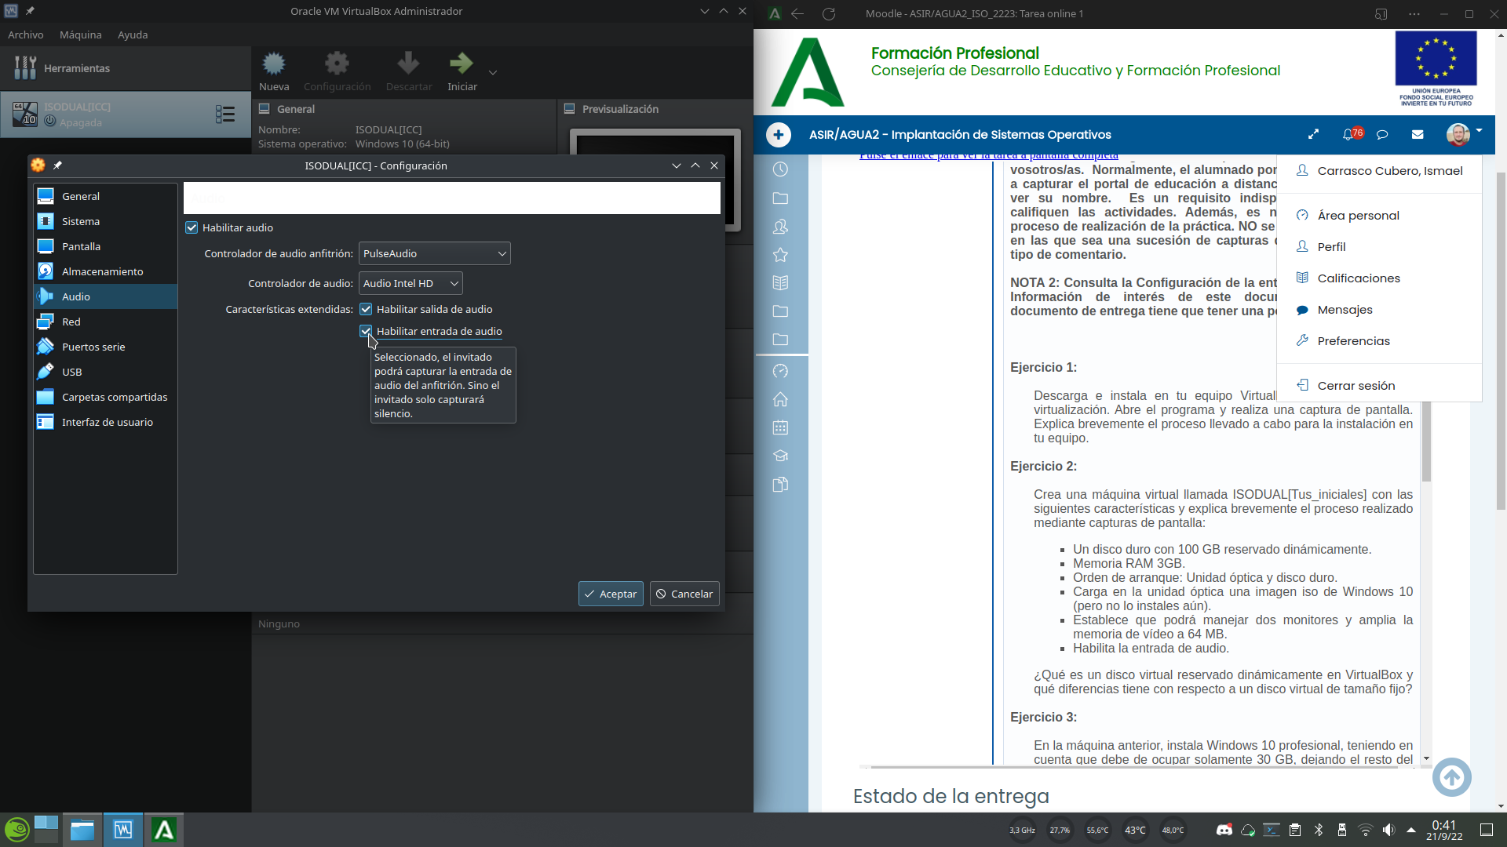

En el apartado almacenamiento clickamos en la unidad óptica virtual, y seleccionamos la imagen iso de windows 10, indicando la ruta.Aceptamos los cambios y…

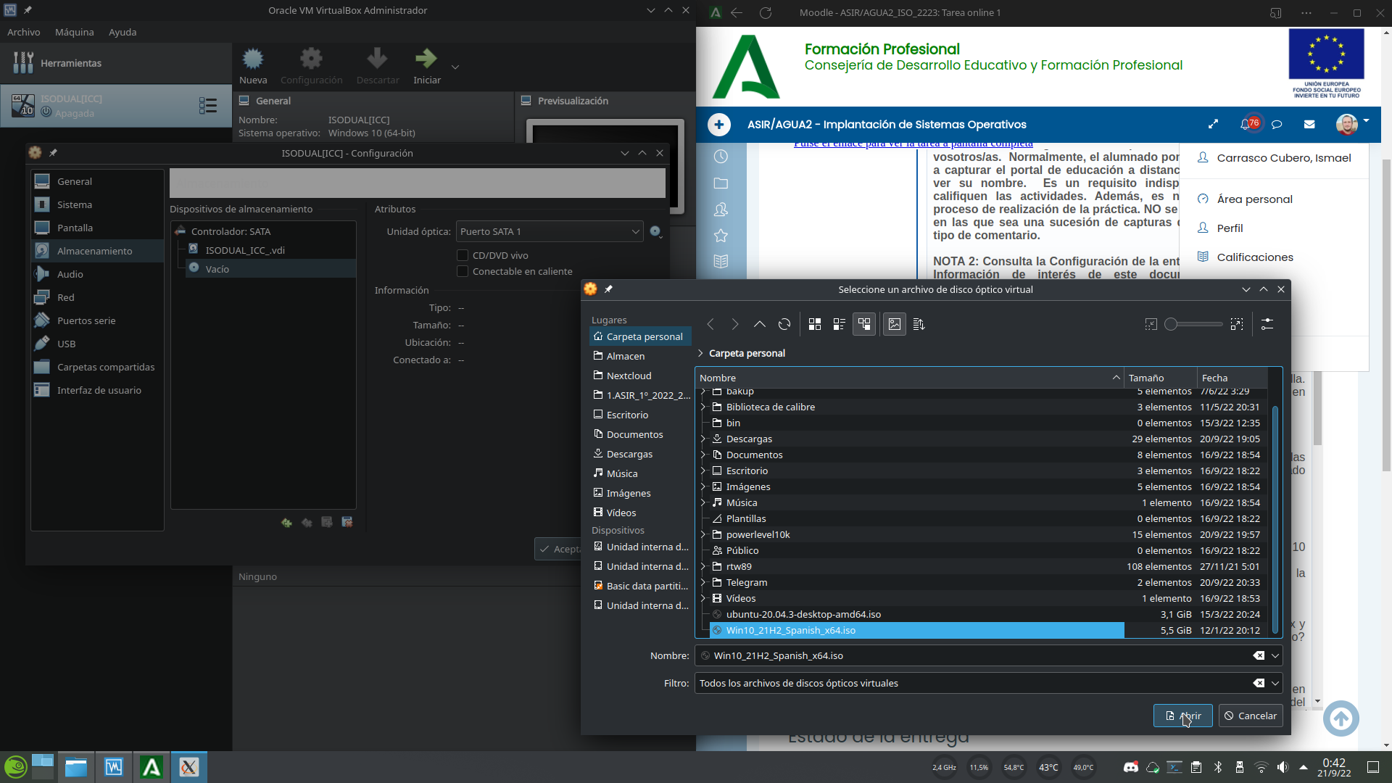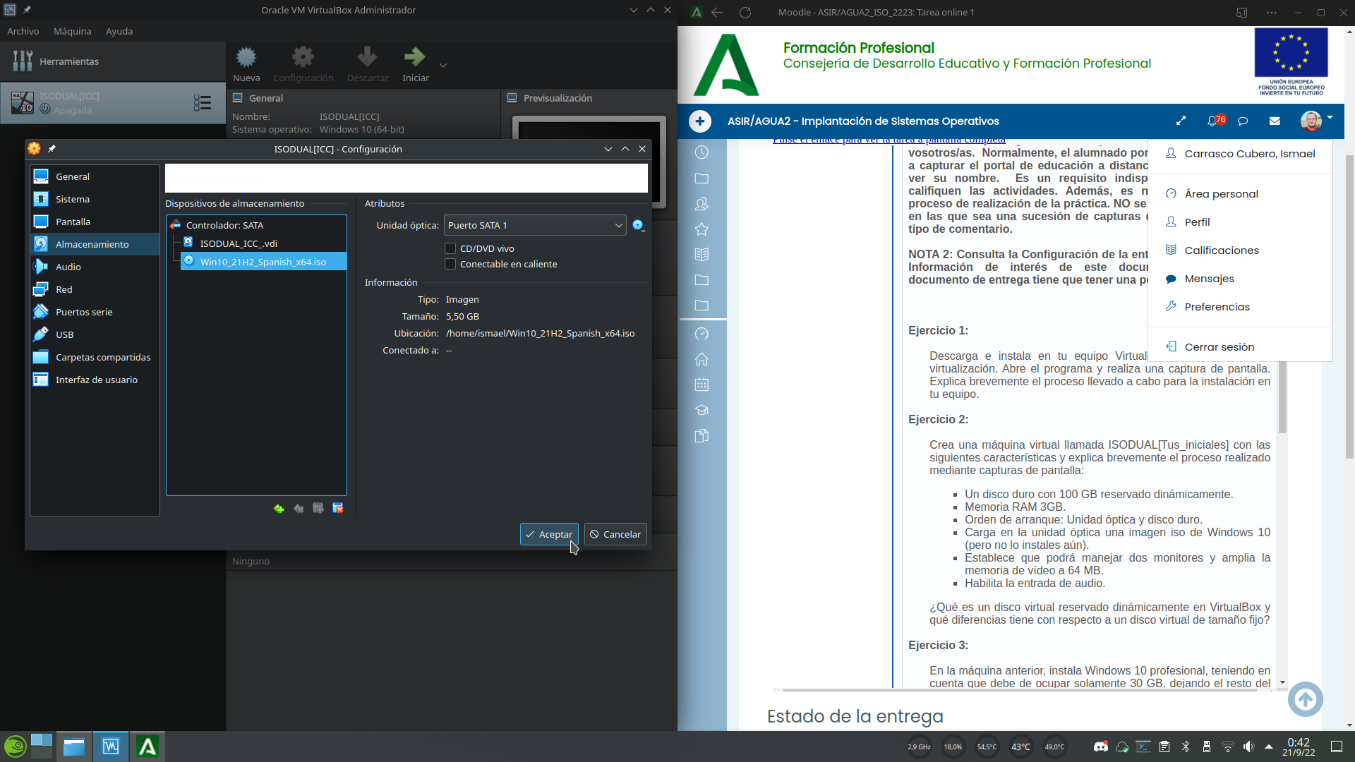

Todo listo, la máquina virtual está lista para ser arrancada por primera vez.Arrancamos la maquina con el boton “iniciar”.

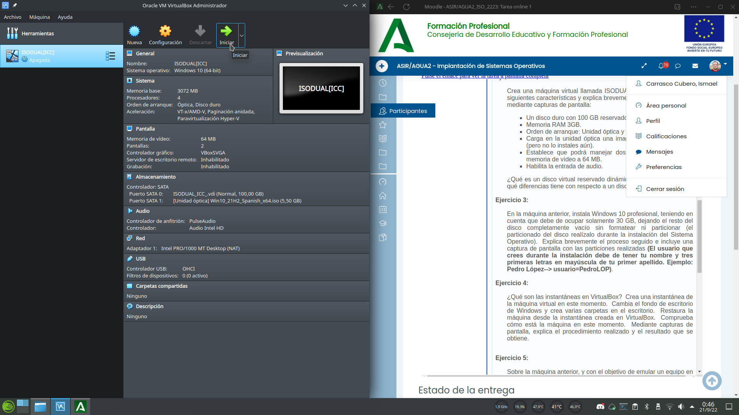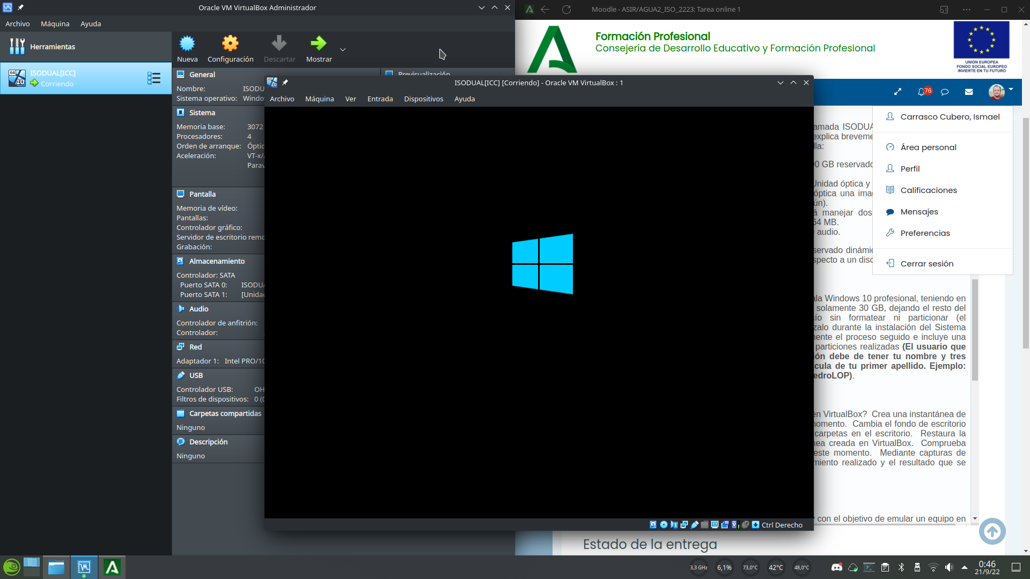

Seleccionamos el idioma, el formato de fecha y la distribución del teclado. Estos ajustes solo son usados por el instalador, no para el sistema una vez instalado.Indicamos que no disponemos de número de licencia.

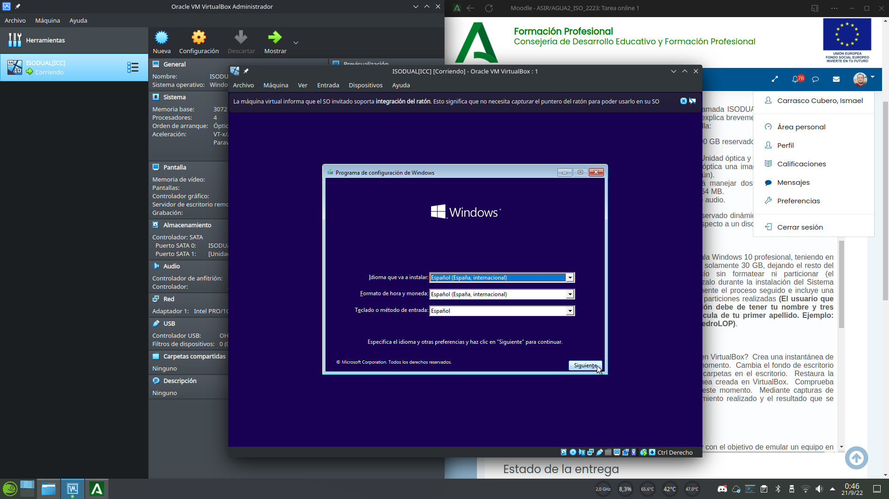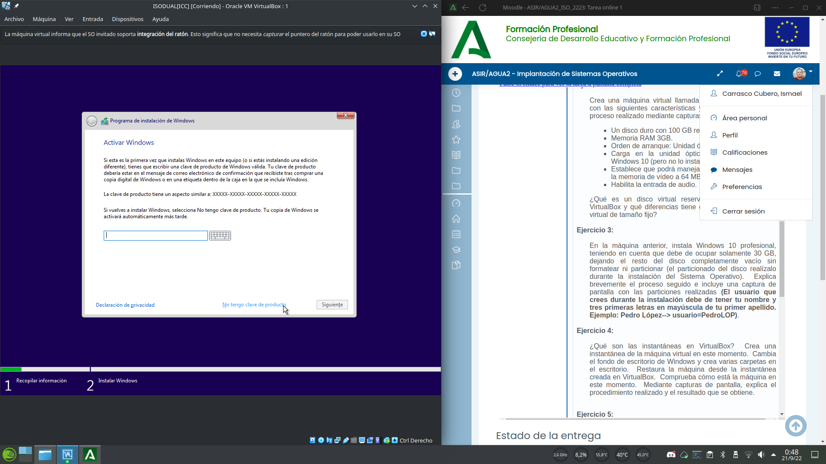

Seleccionamos la edición de windows a instalar, en este caso la Pro.Aceptamos los términos y condiciones.

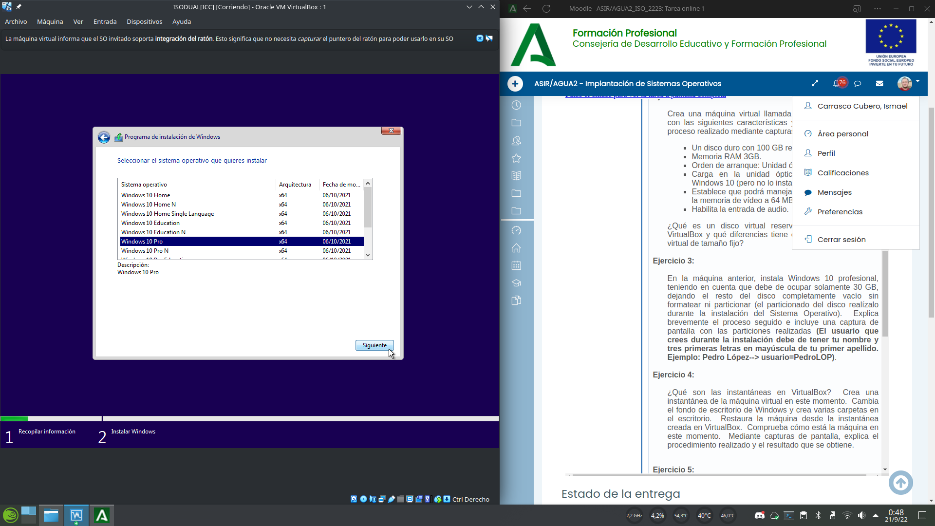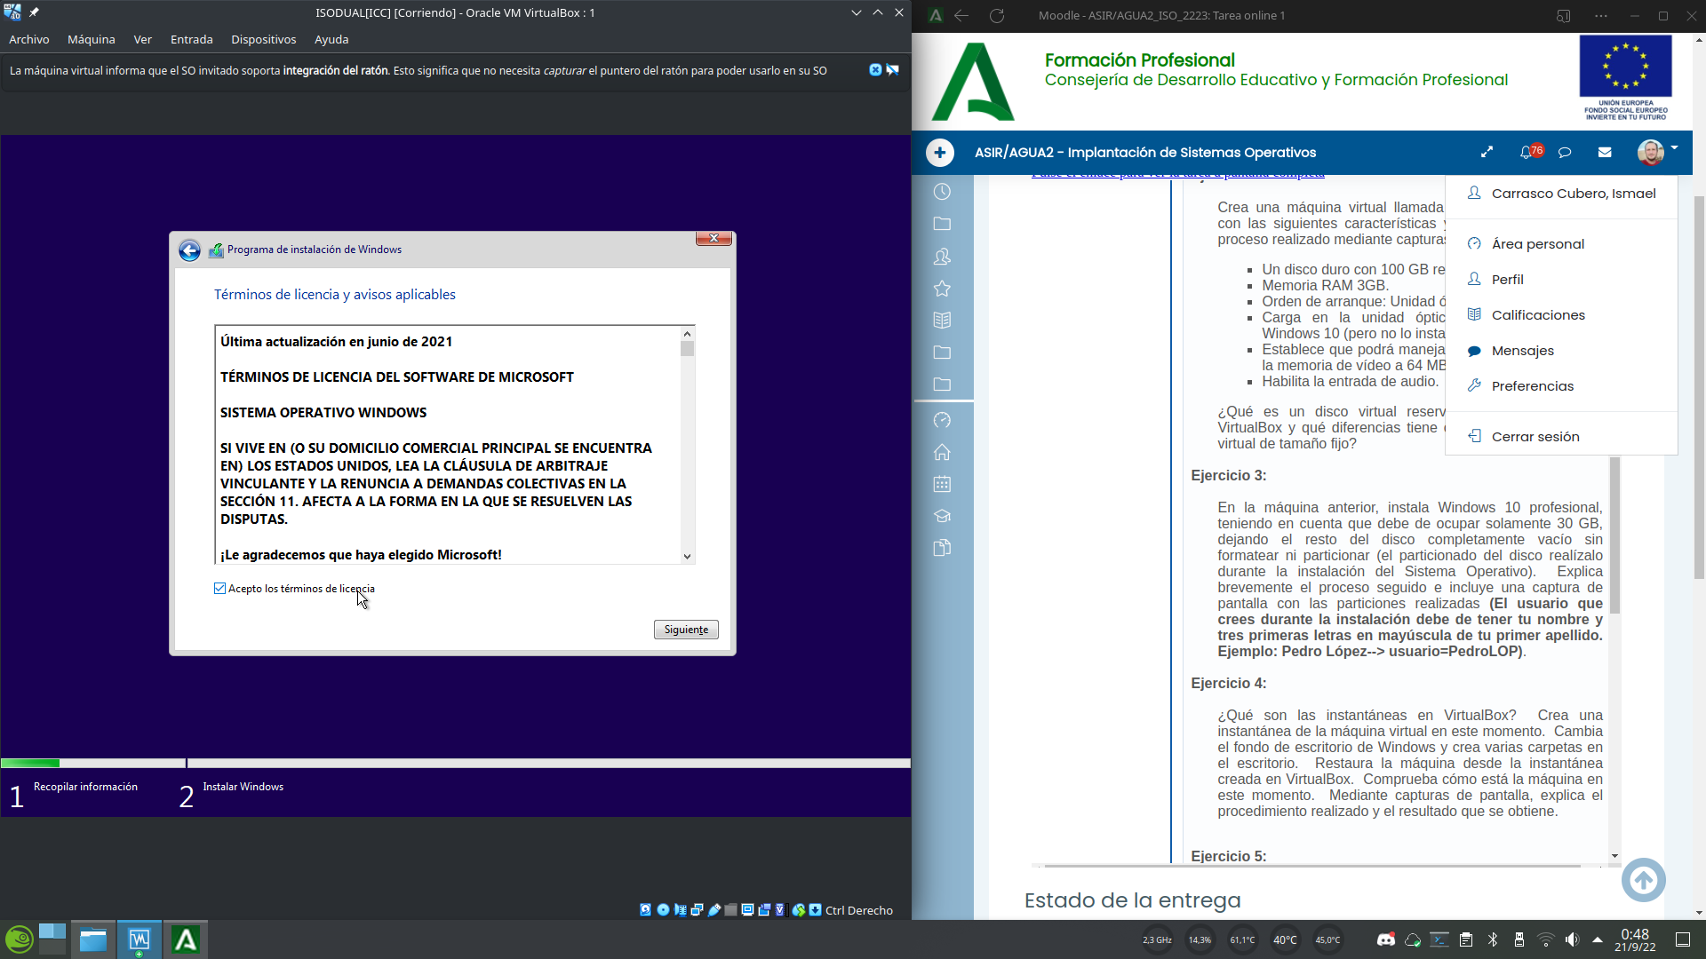

Seleccionamos la opción para instalación personalizada. Esto nos permitirá particionar el disco a nuetro gusto.Seleccionamos la opcion “nueva”, indicamos un tamaño de 30GB y clickamos aceptar.

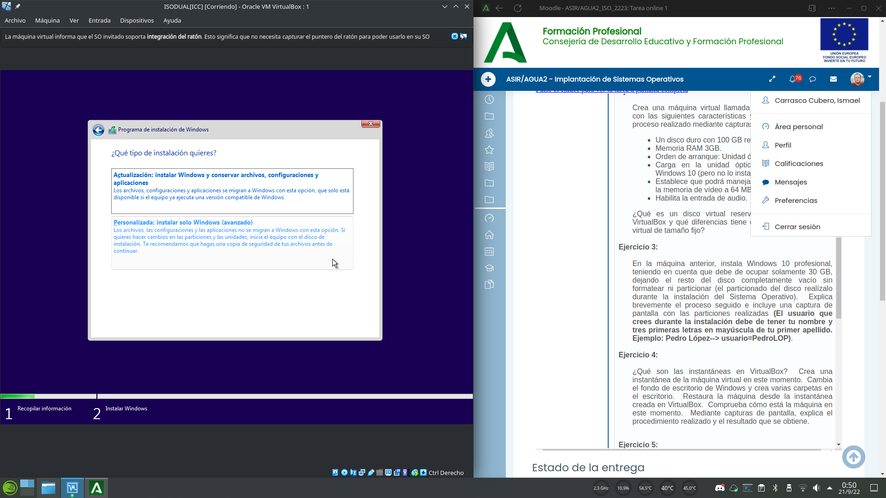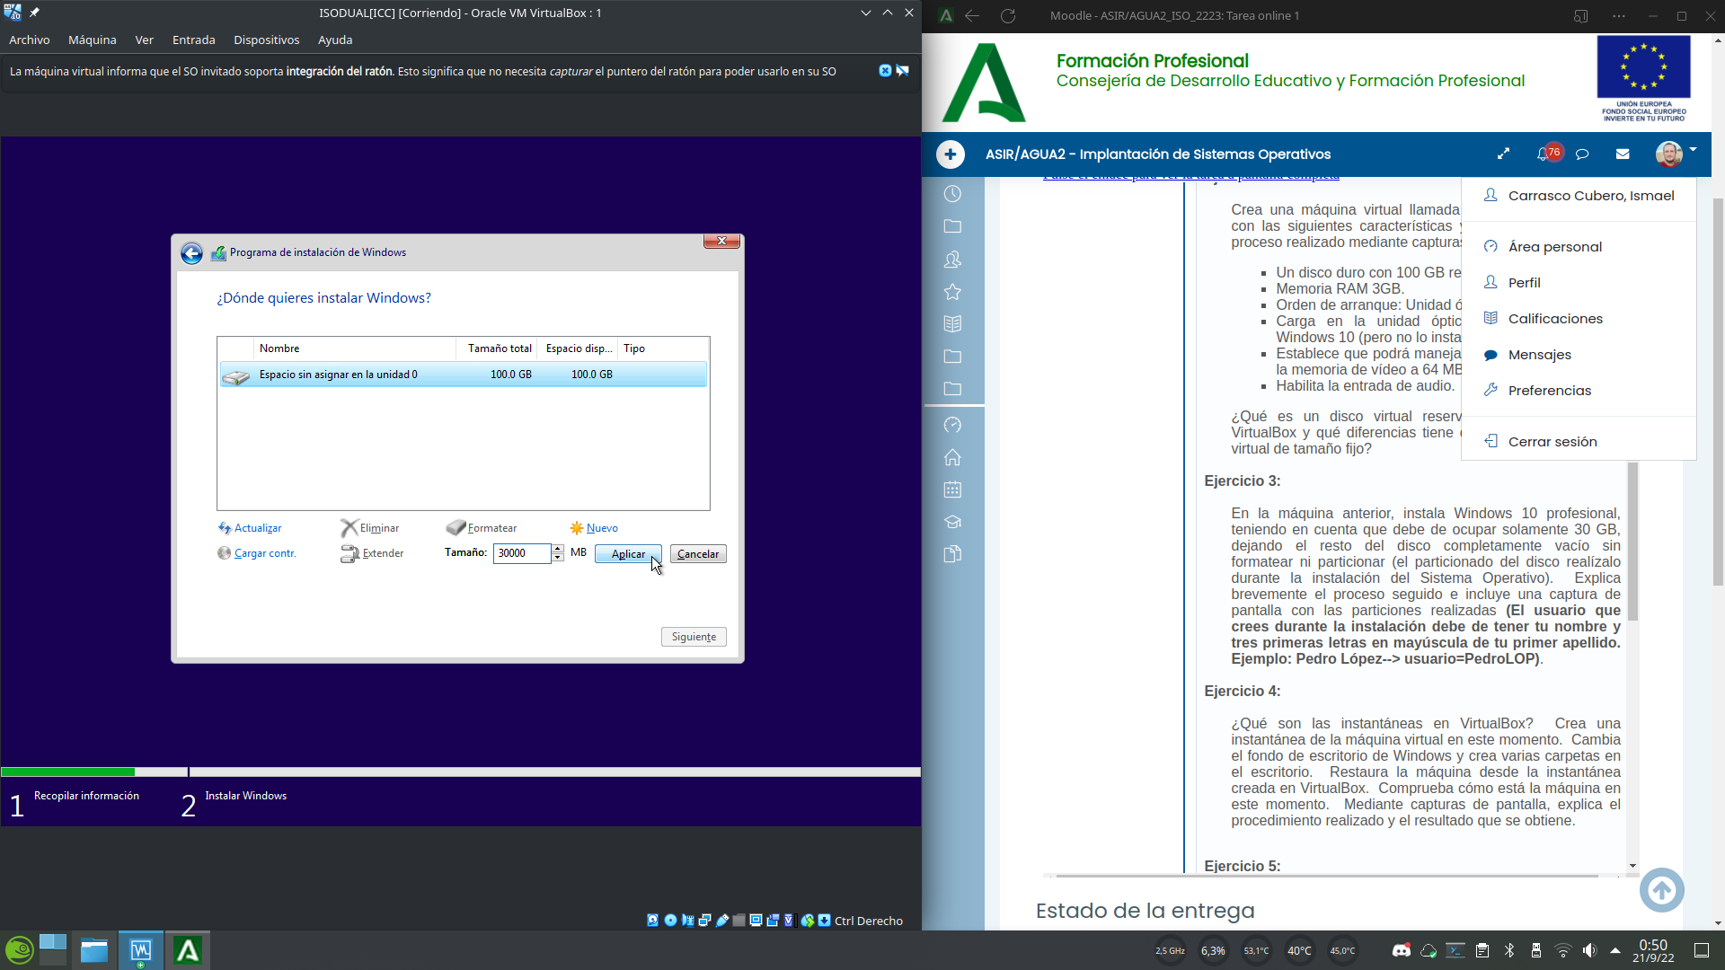

Aceptamos que windows cree automáticamente una serie de particiones para su correcto funcionamiento.Indicamos la partición de 30GB recién creada y clickamos en “siguiente”.

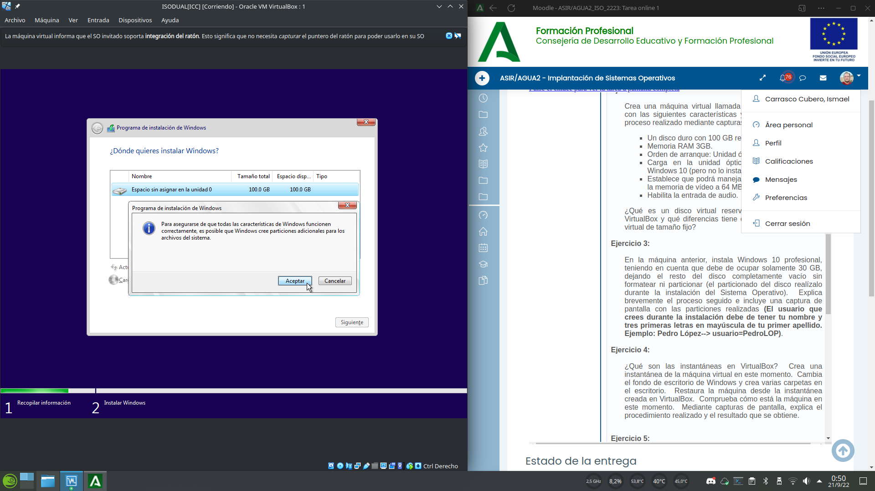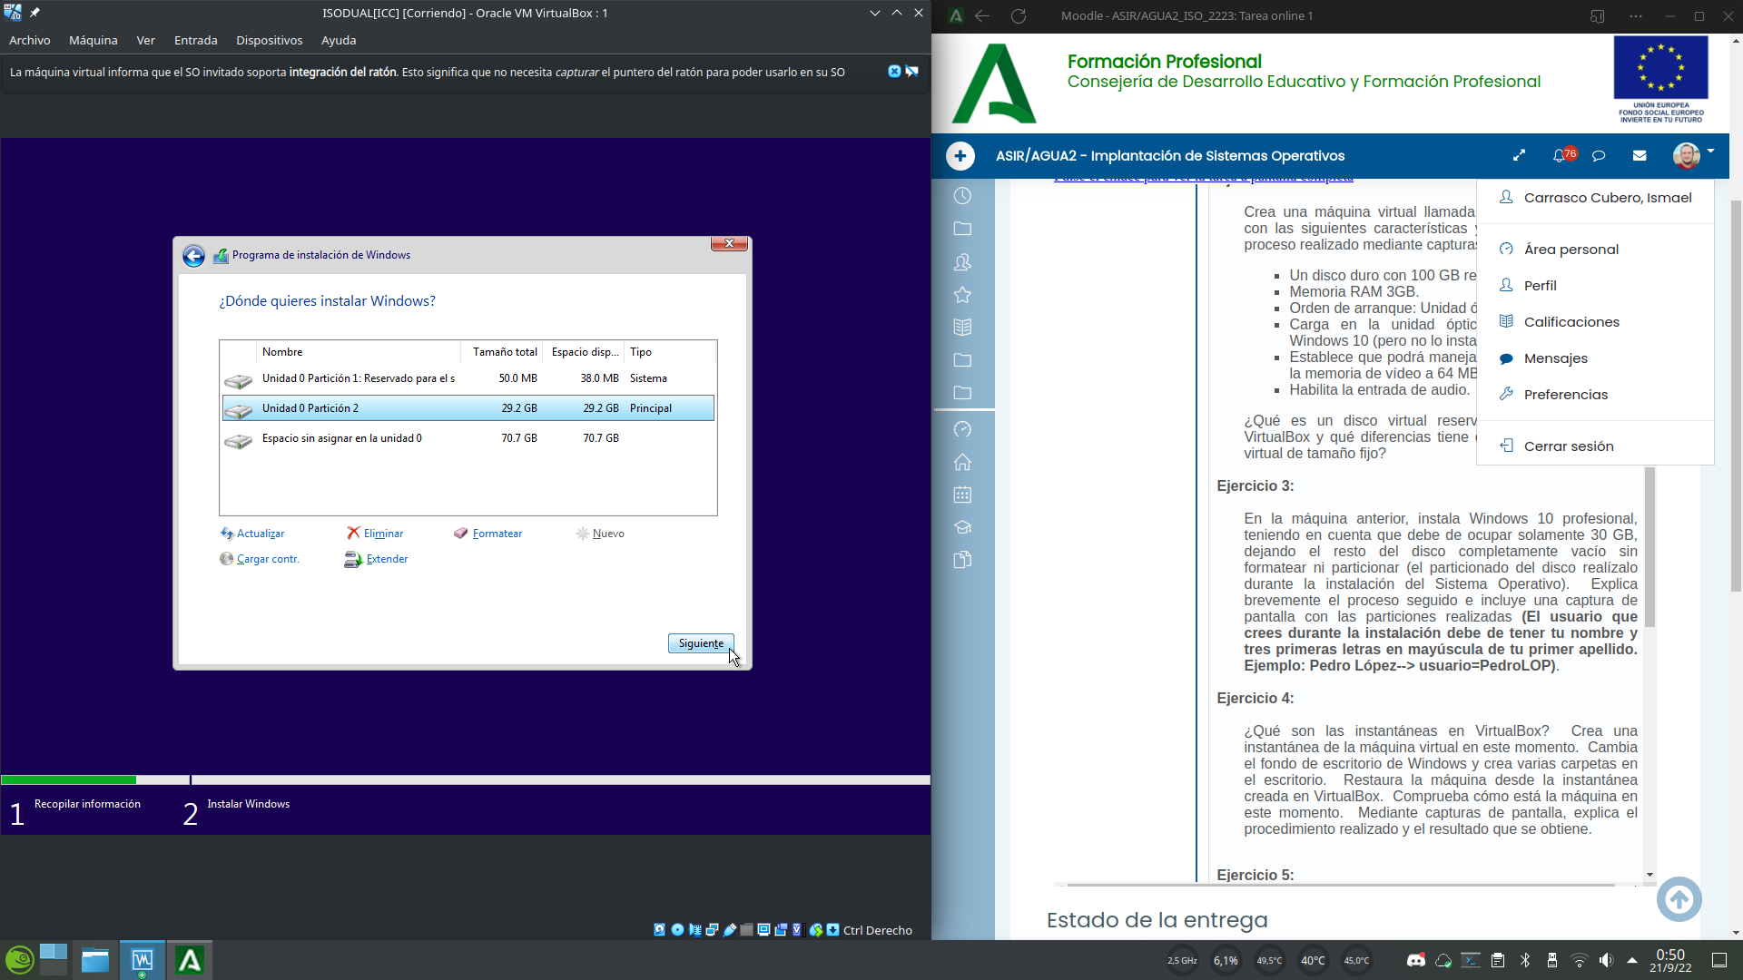

Esperamos a que el proceso se complete.Esperamos a que la maquina reinicie automáticamente o la reiniciamos nosotros manualmente con el botón correspondiente.

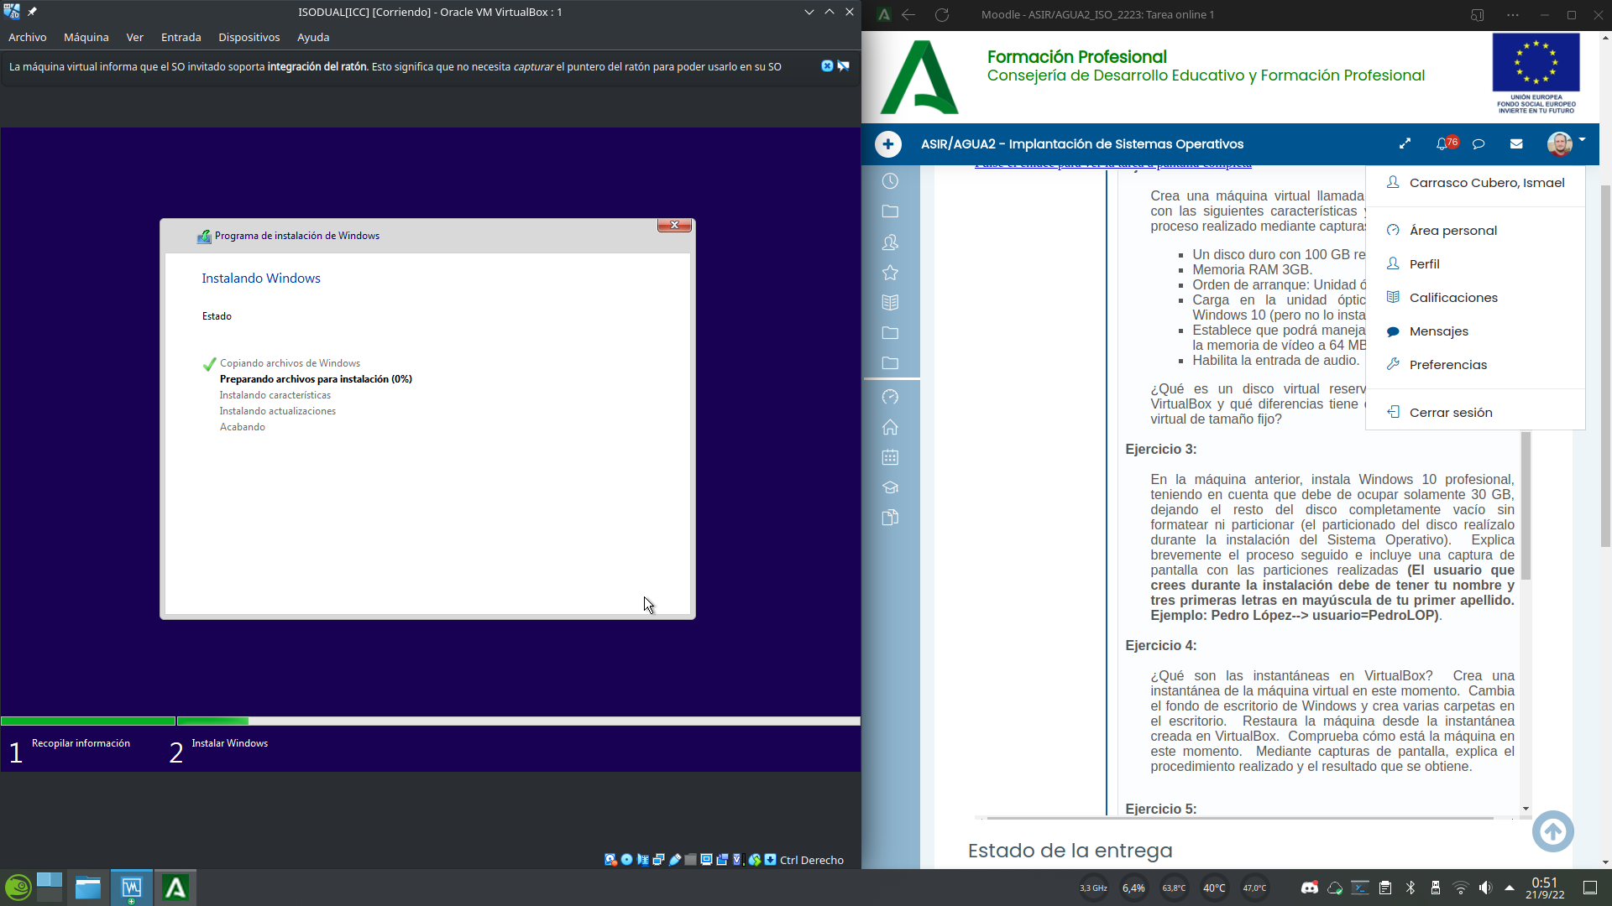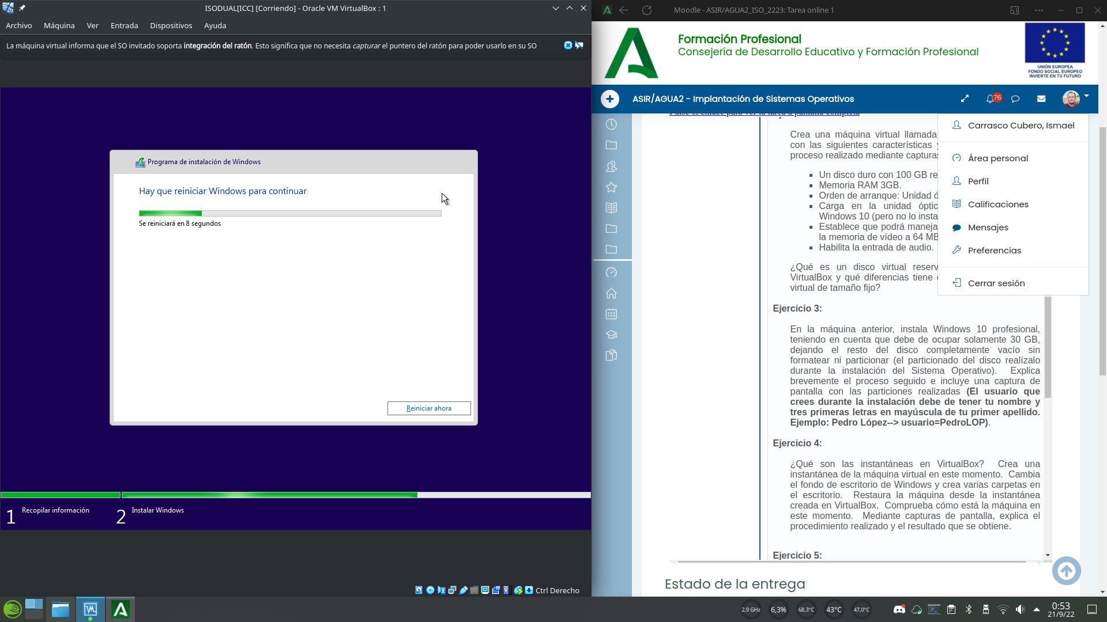

Comienza la fase final de la instalacion.

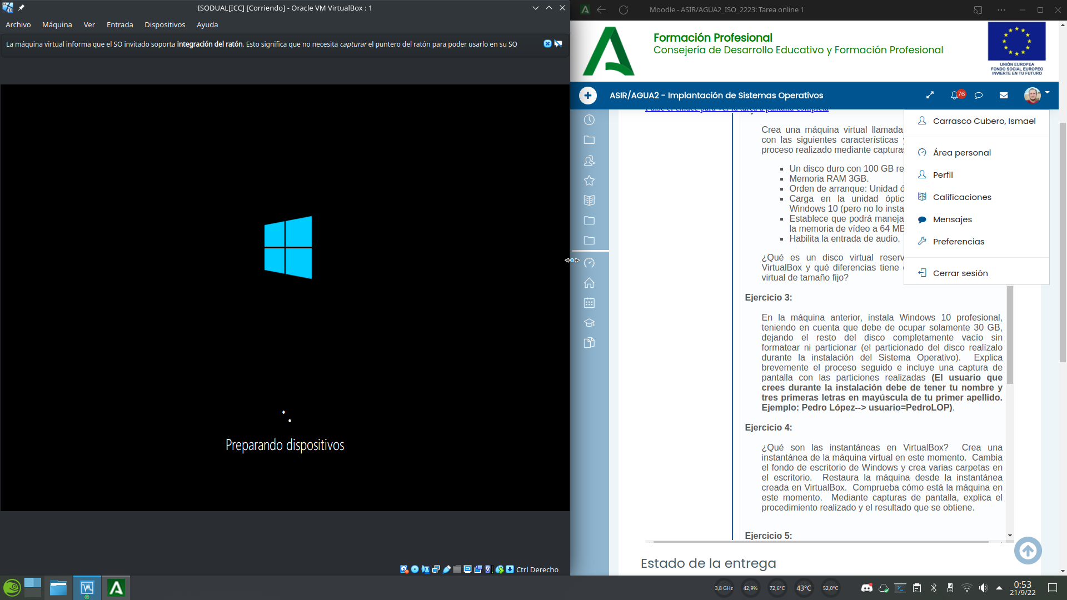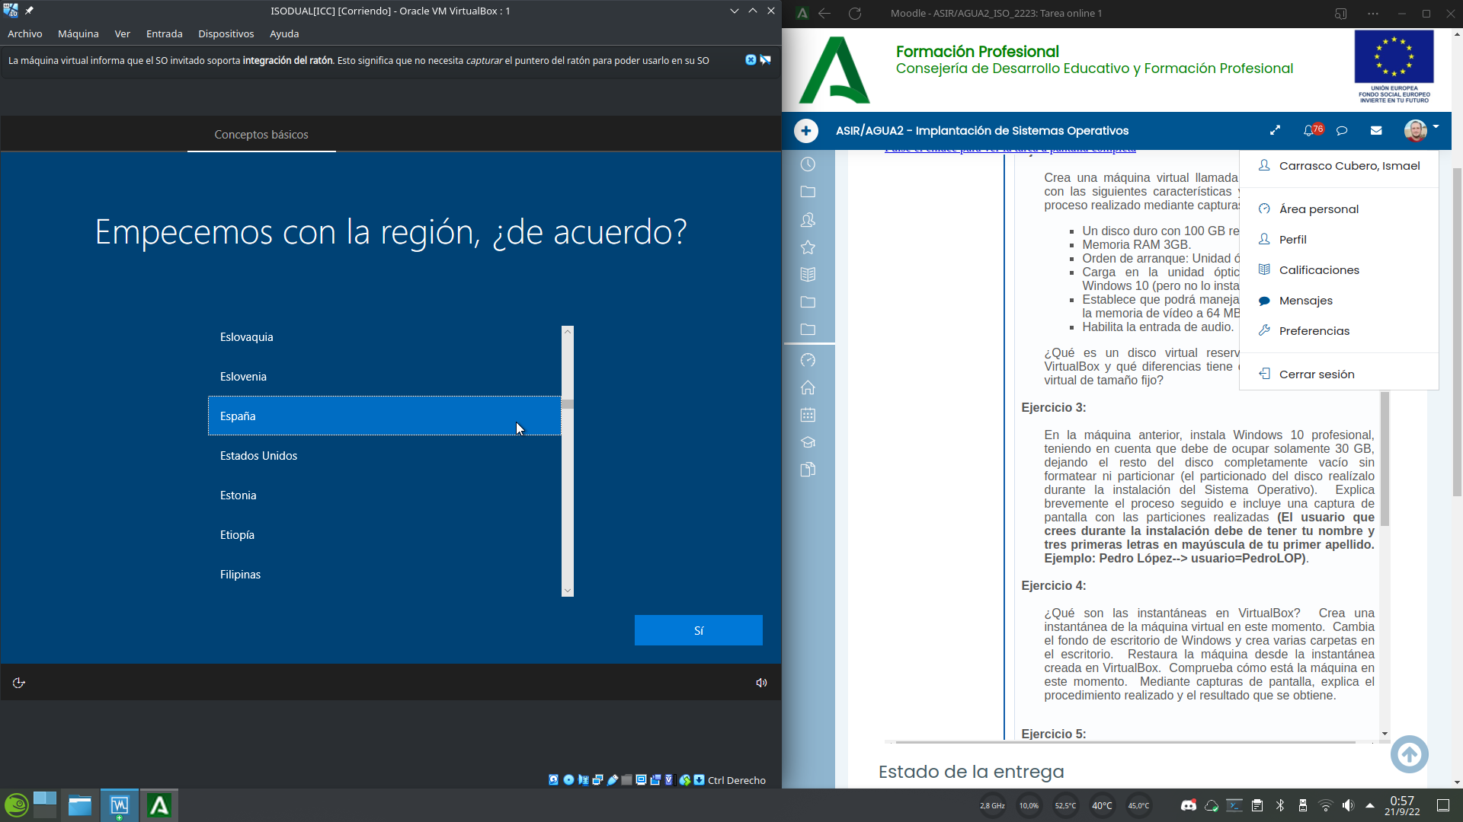

Seleccionamos el idioma y la distribución de teclado deseados.Agregamos otra distribucion de teclado u omitimos en función de nuestras necesidades.

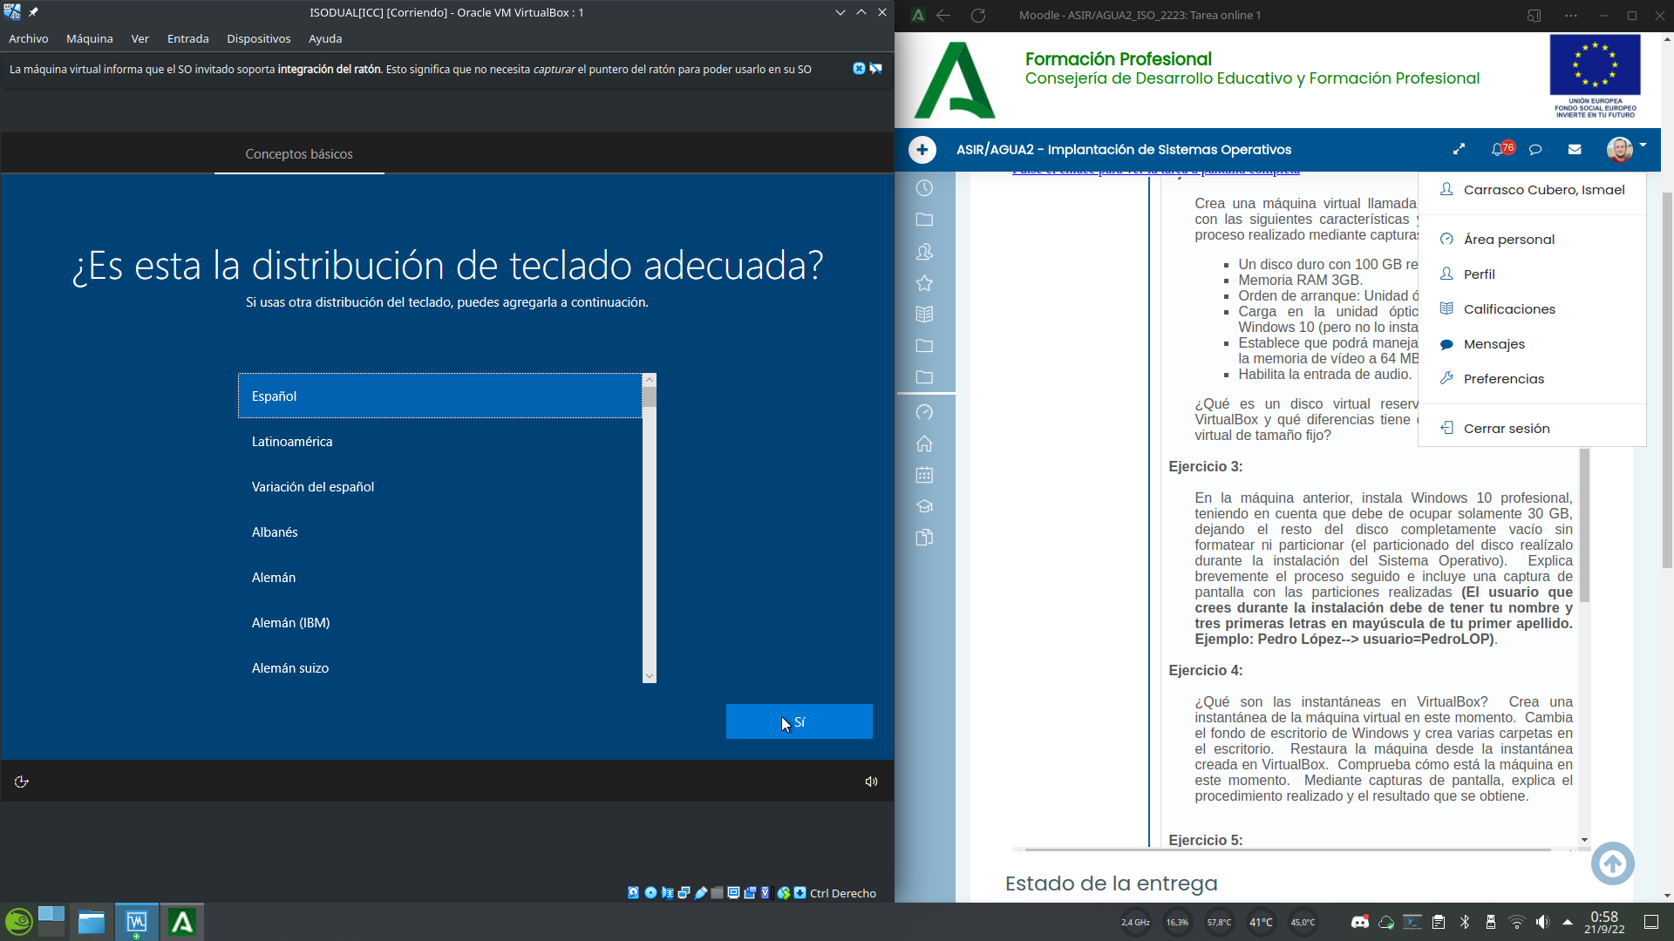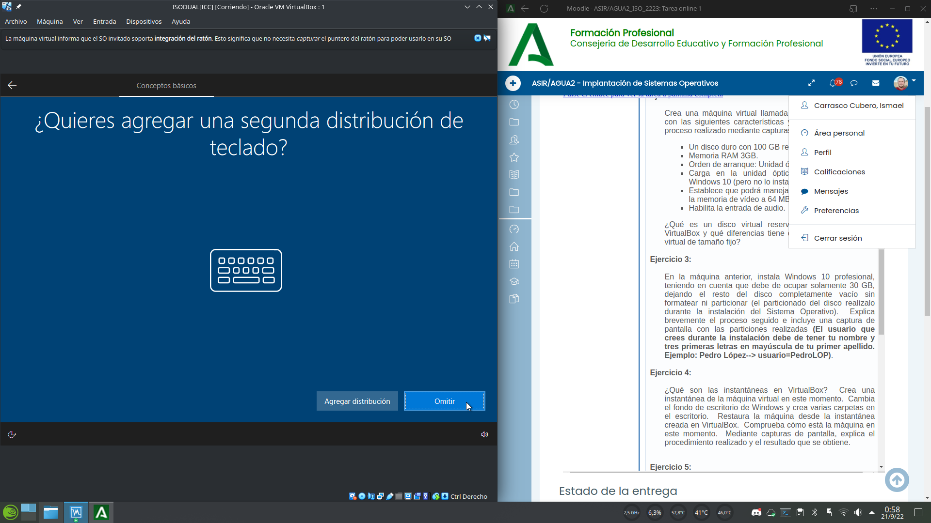

Volvemos a esperar…Indicamos que deseamos una instalación para uso particular.

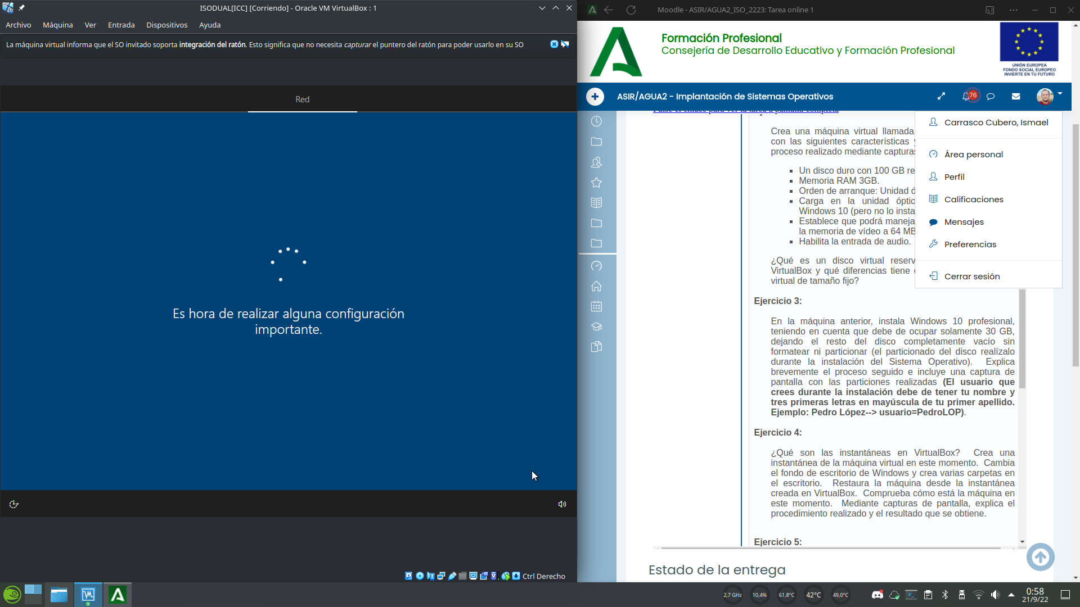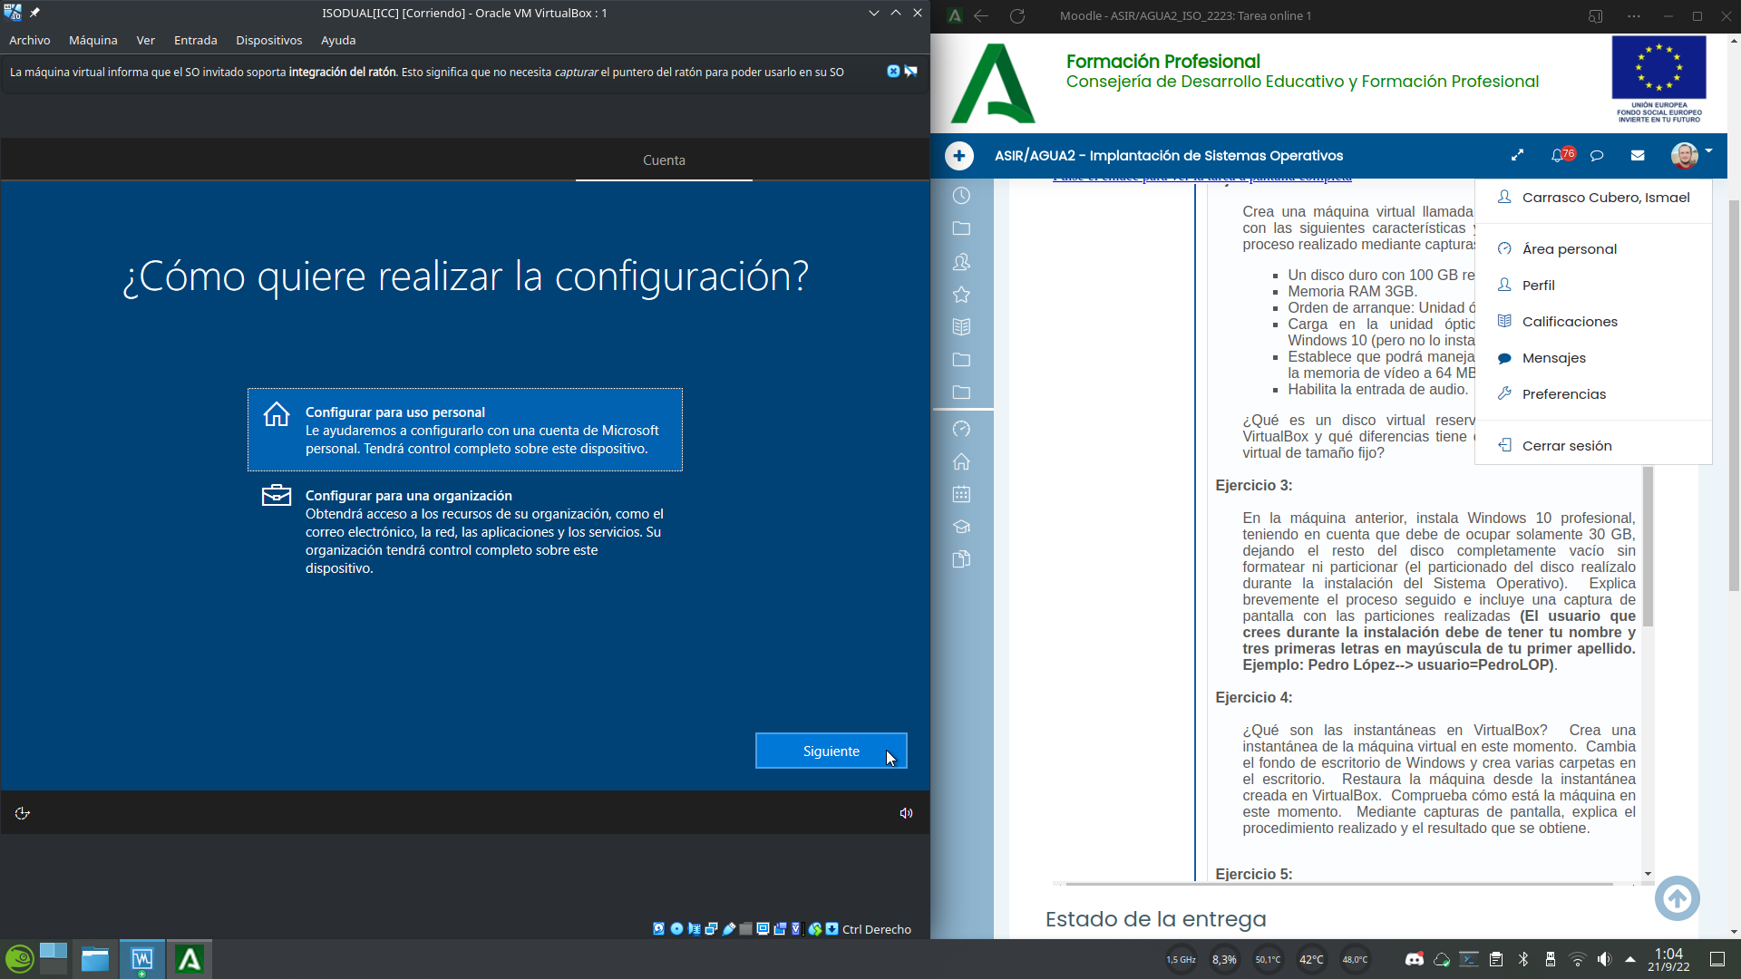

Agregamos una cuenta sin conexión. Si fuera una maquina física para un uso real, sería recomendable asociarla a una cuenta microsoft existente o crear una nueva.Confirmamos que queremos una cuenta de usuario sin conexión clickando en “experiencia limitada”

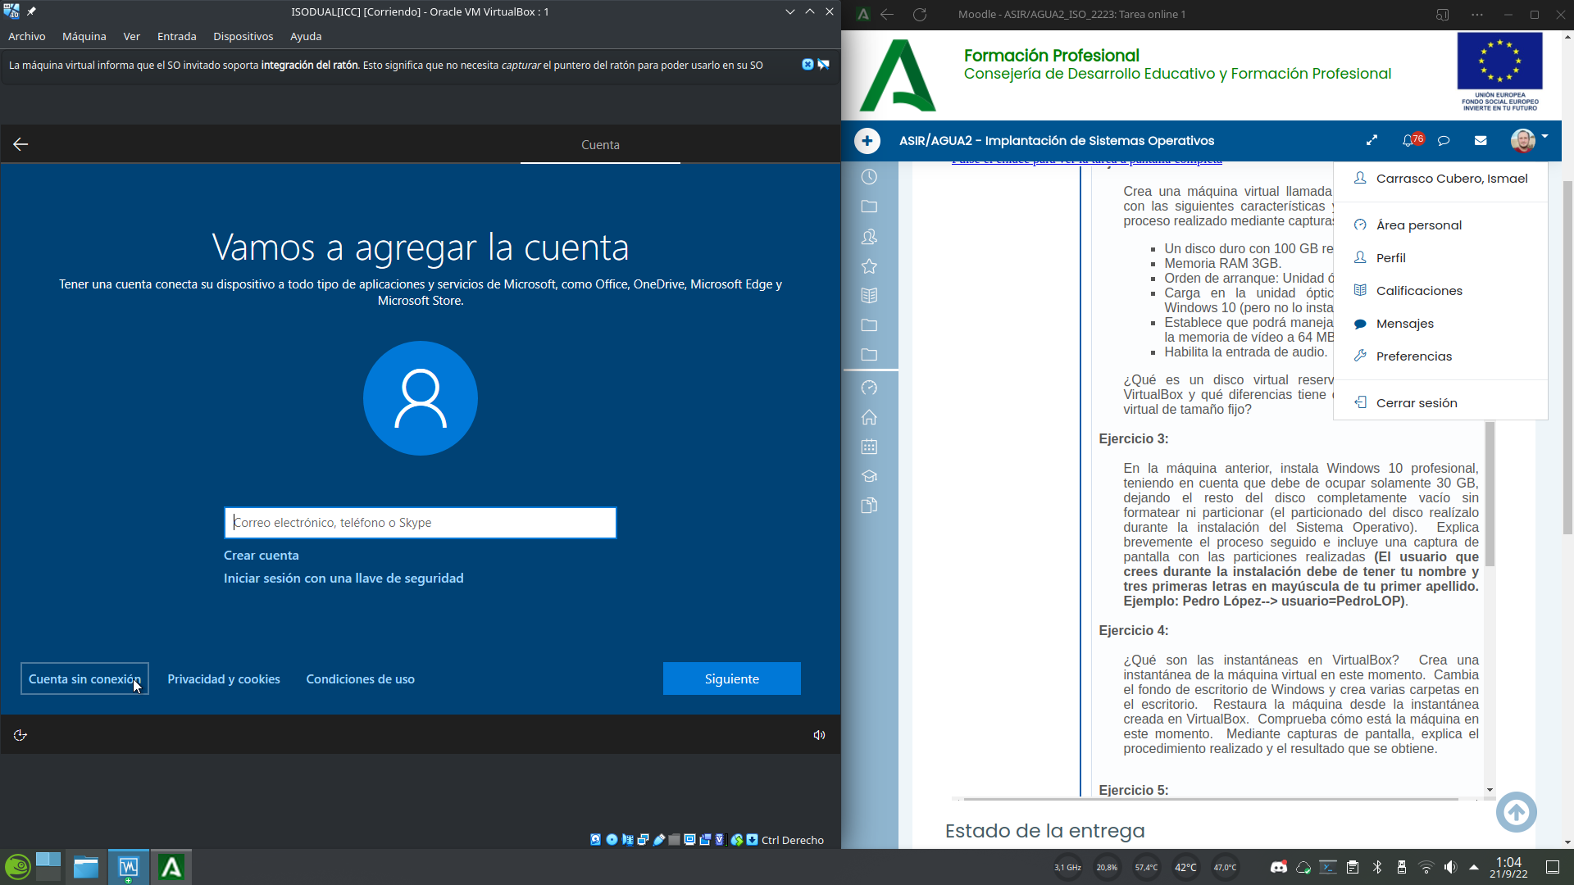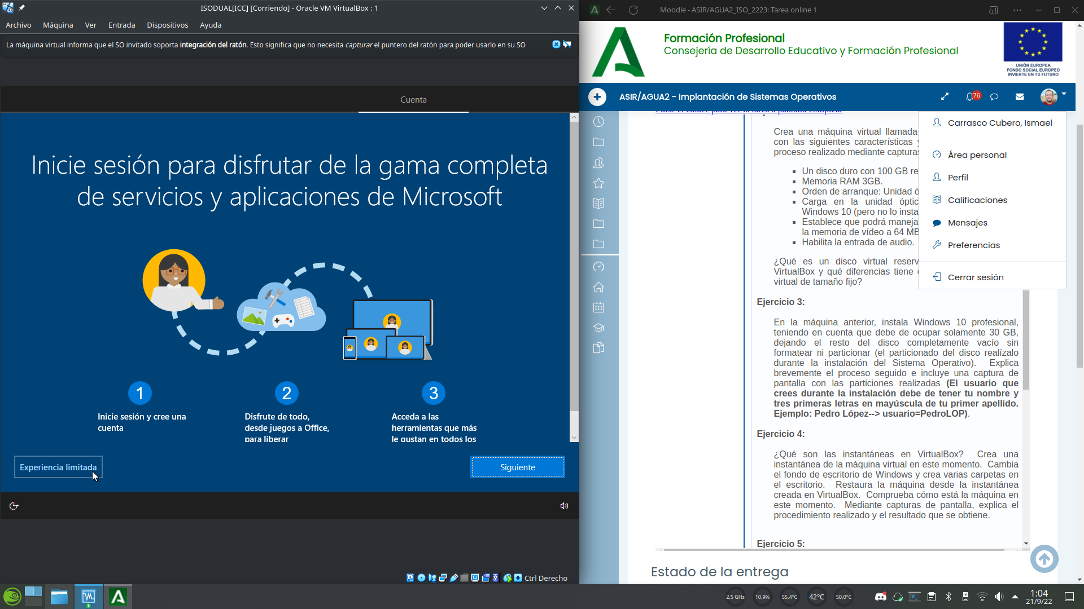

Asignamos un nombre a nuestro usuario.Creamos una contraseña para nuestro usuario.

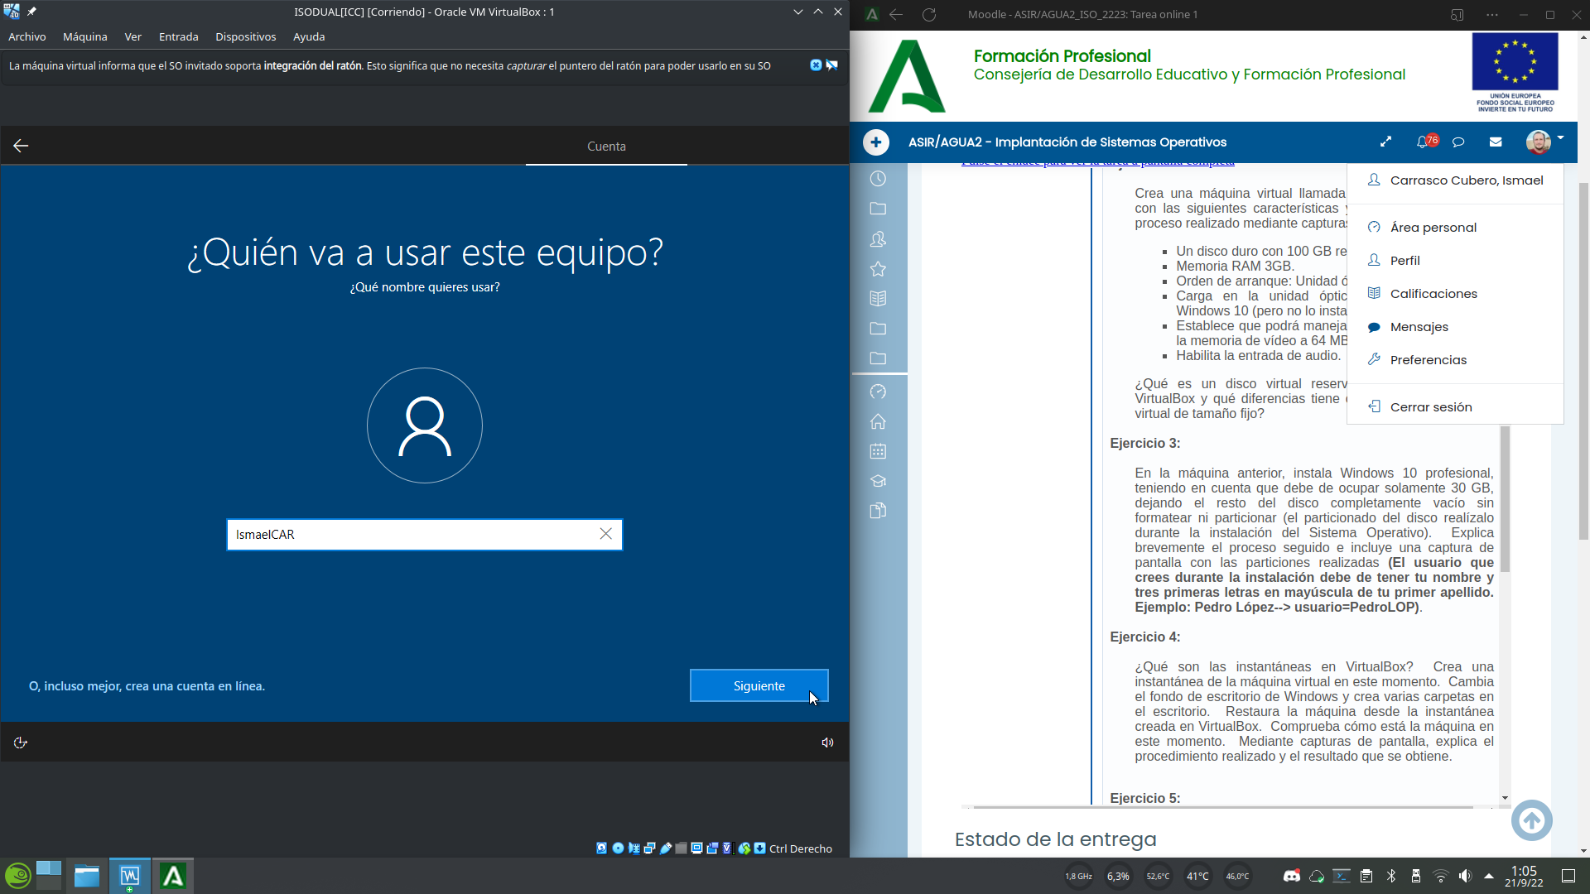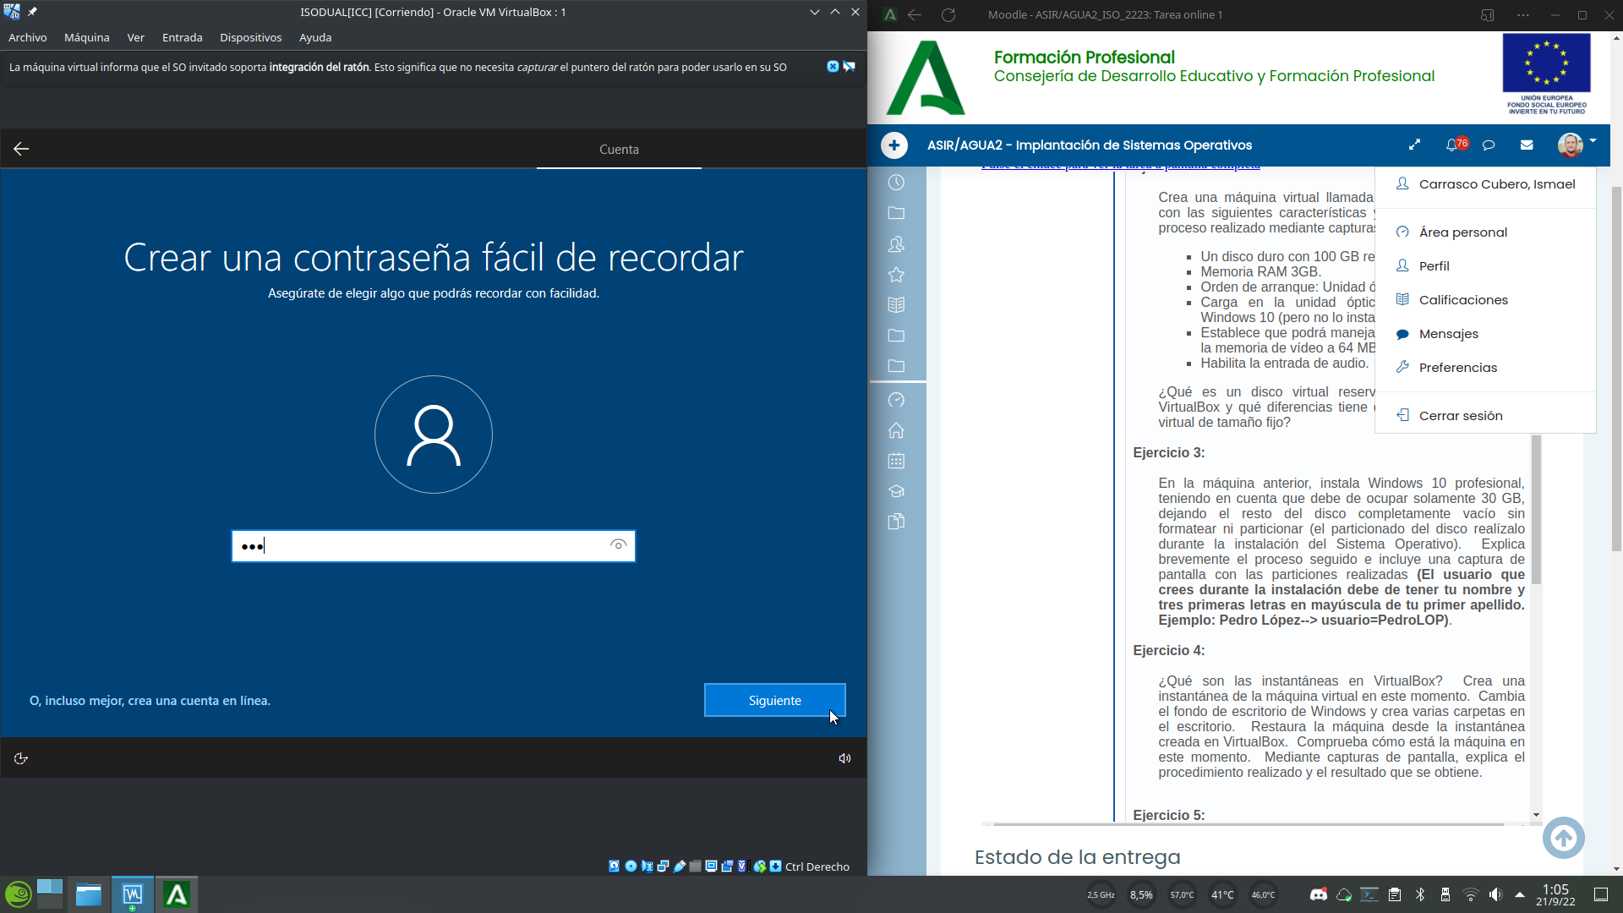

Confirmamos dicha contraseña.Configuramos las múltiples preguntas de seguridad, para poder recuperarla en caso de que olvidemos la contraseña que hemos creado.

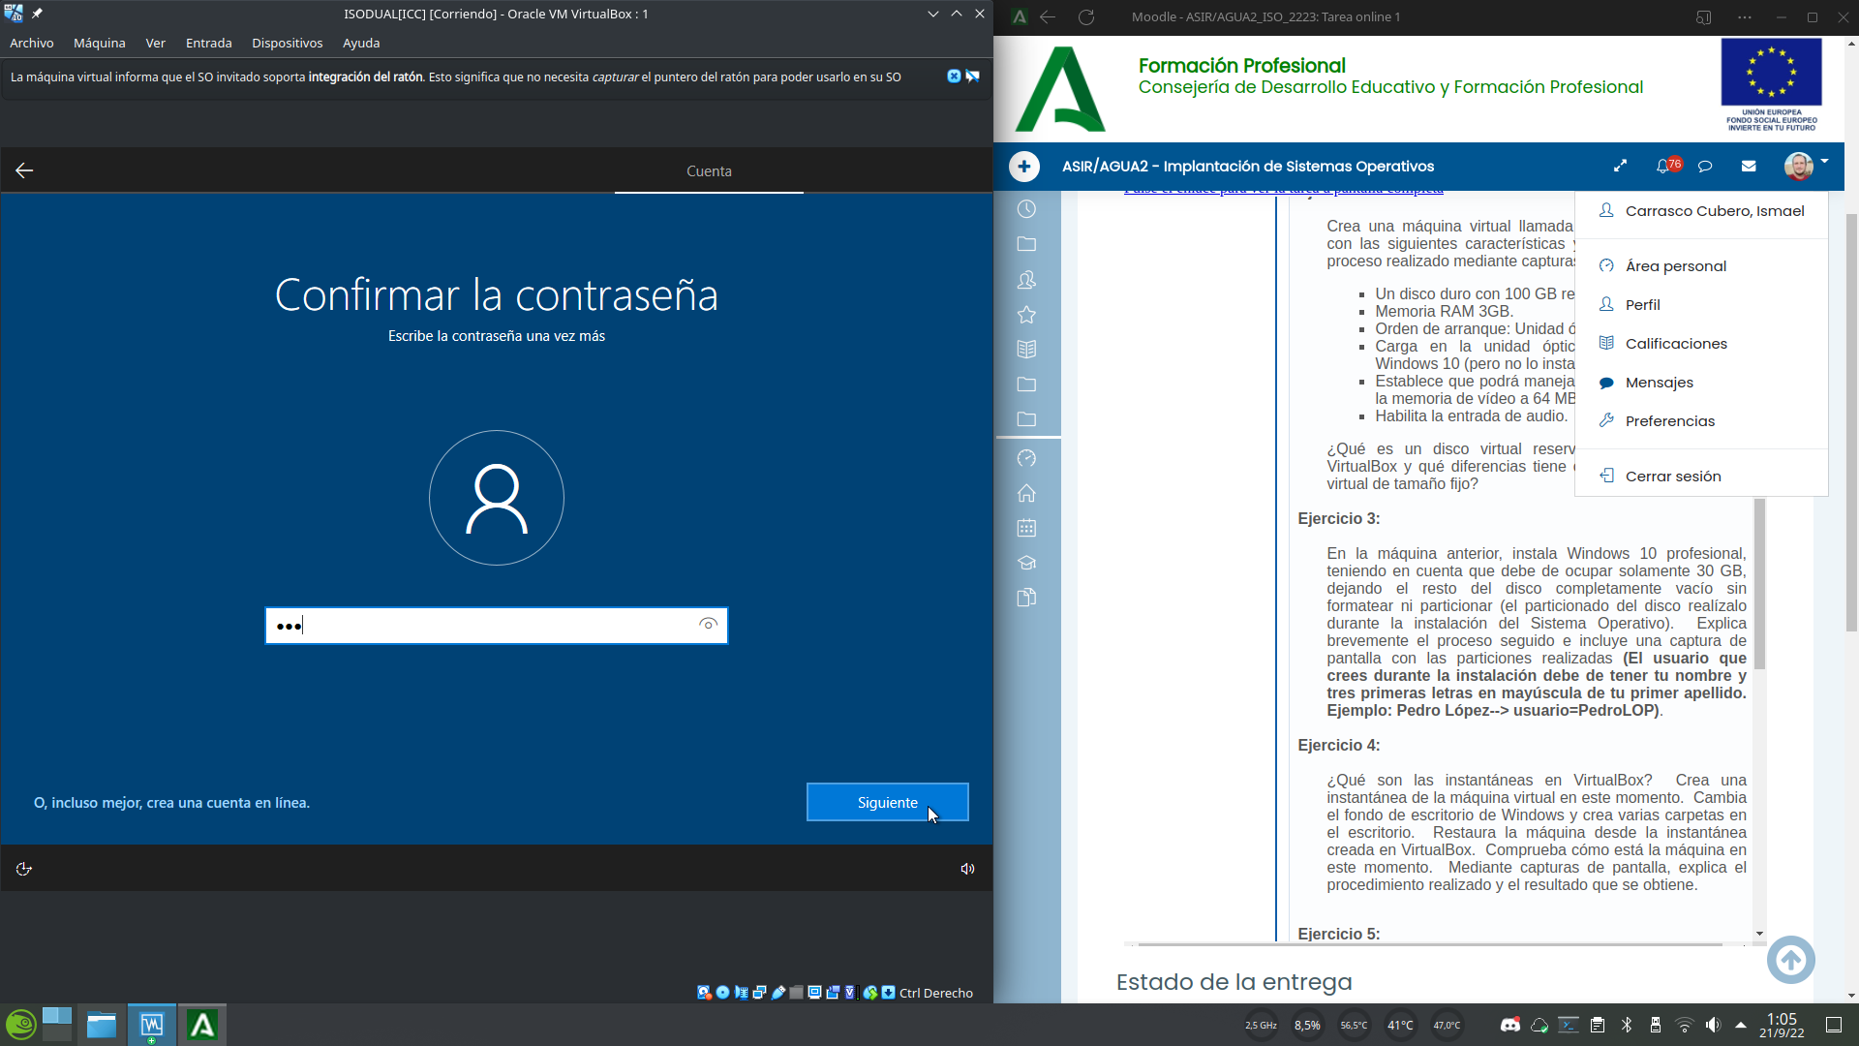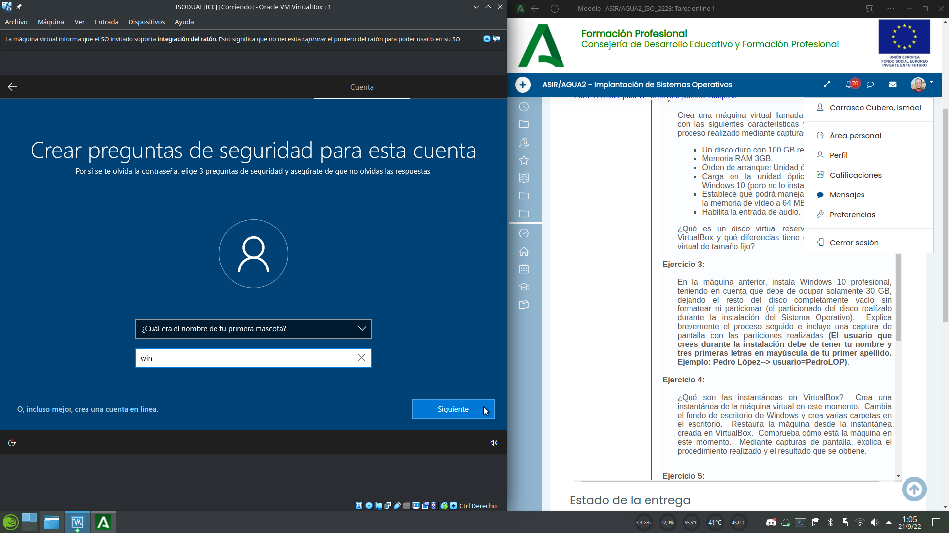

Durante los siguientes pasos seleccionamos las opciones de privacidad de windows que deseamos (en mi caso intento siempre limitar en la medida de lo posible el spyware de windows, mejor conocido como “telemetría”).

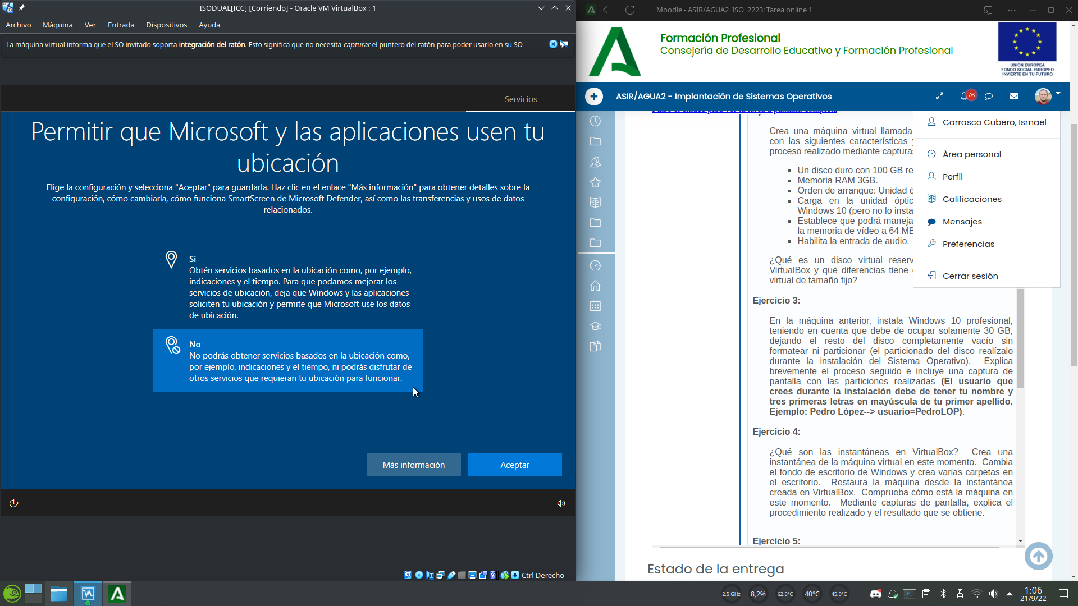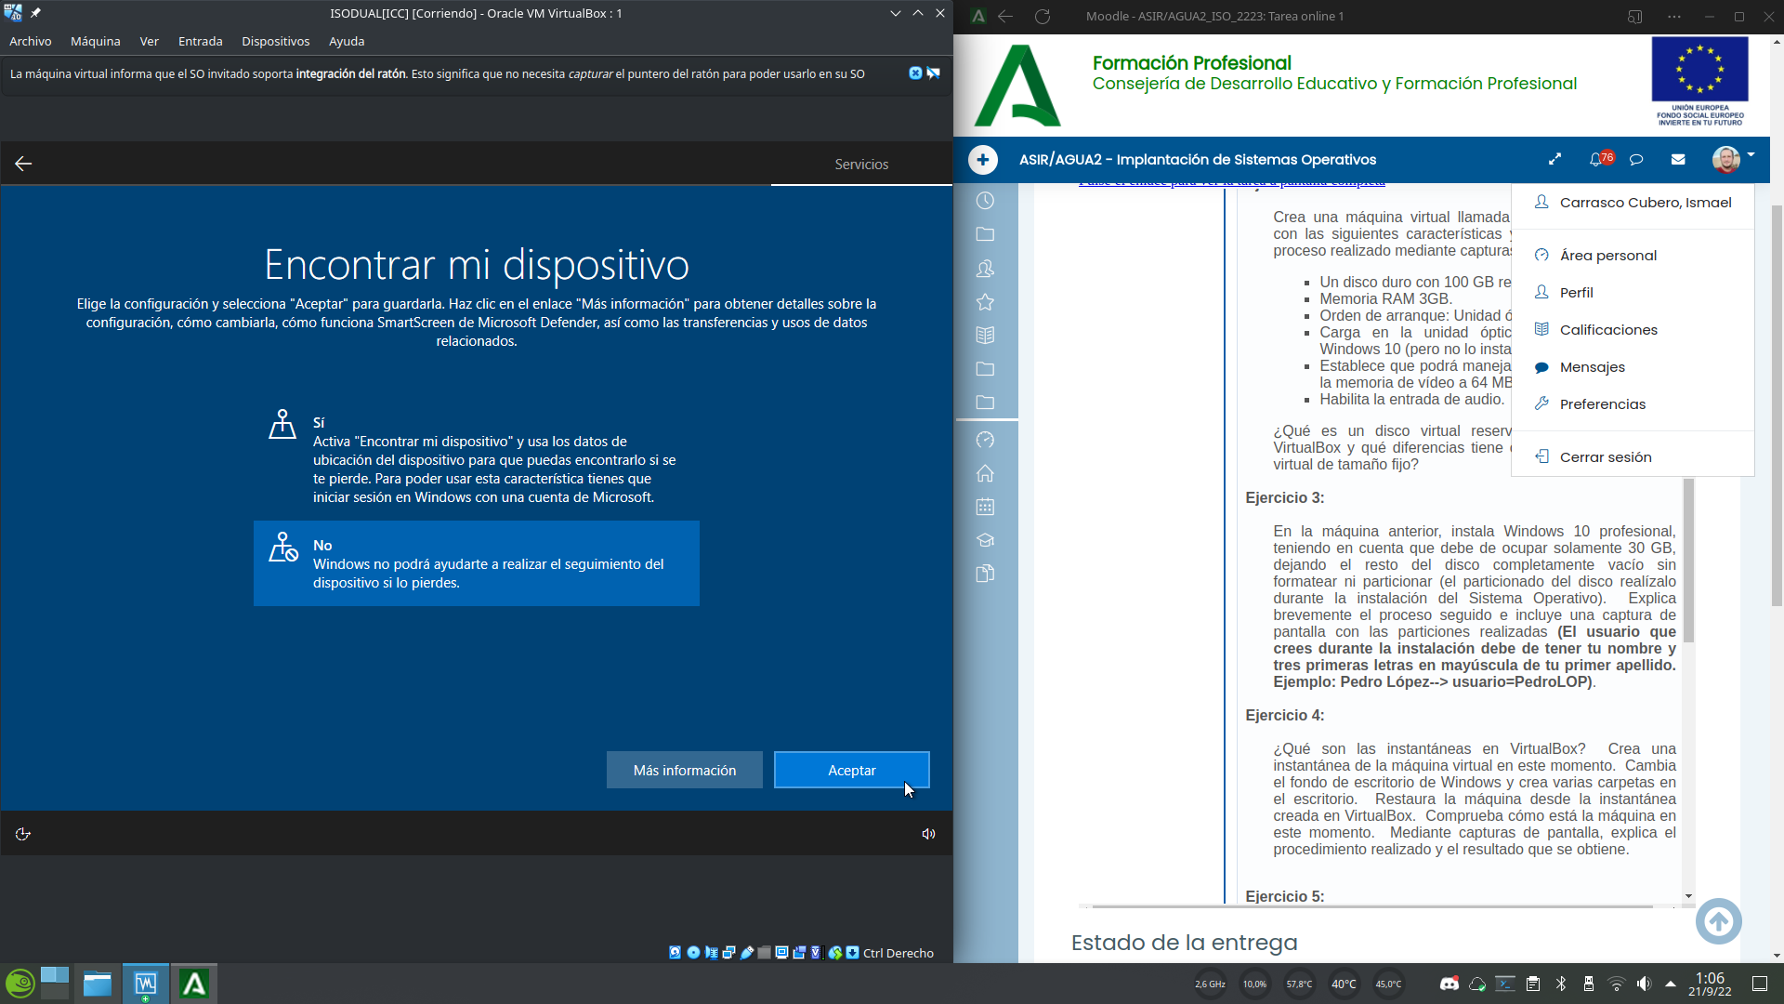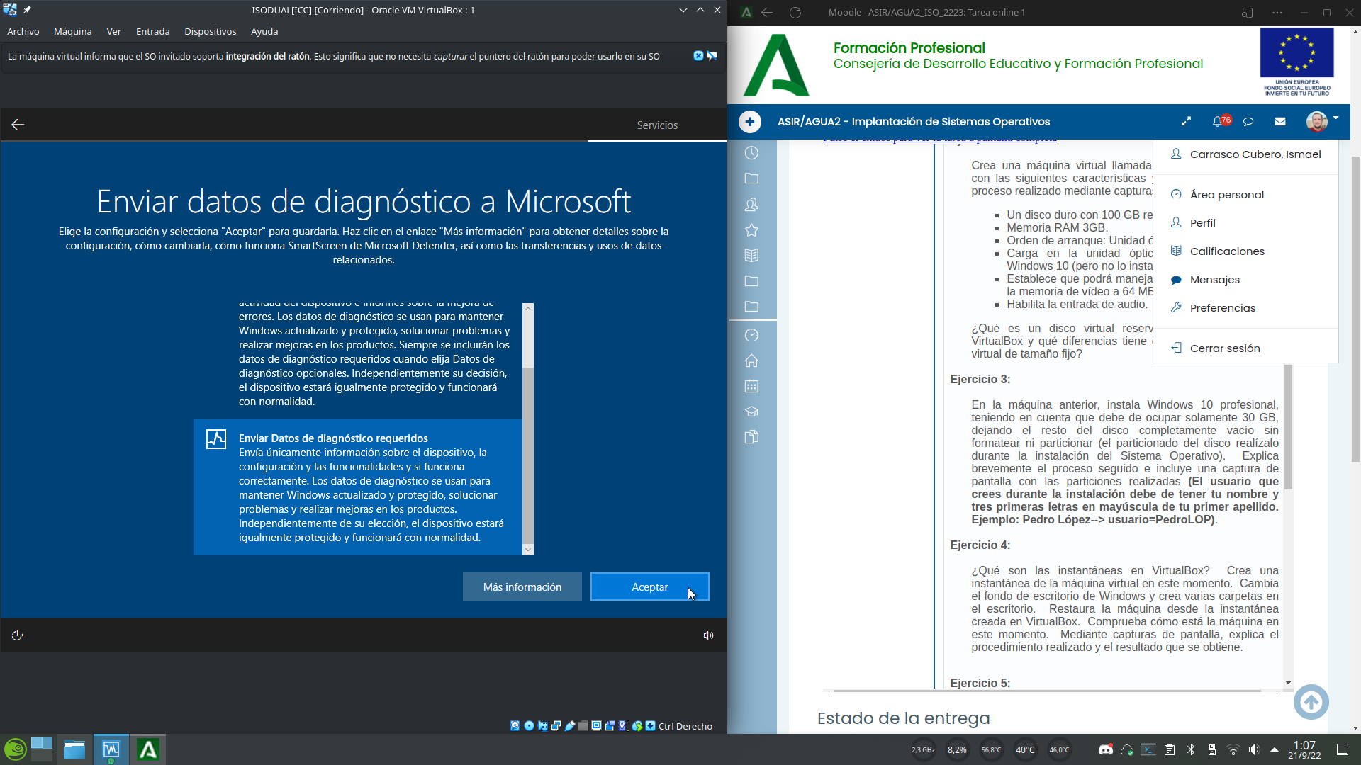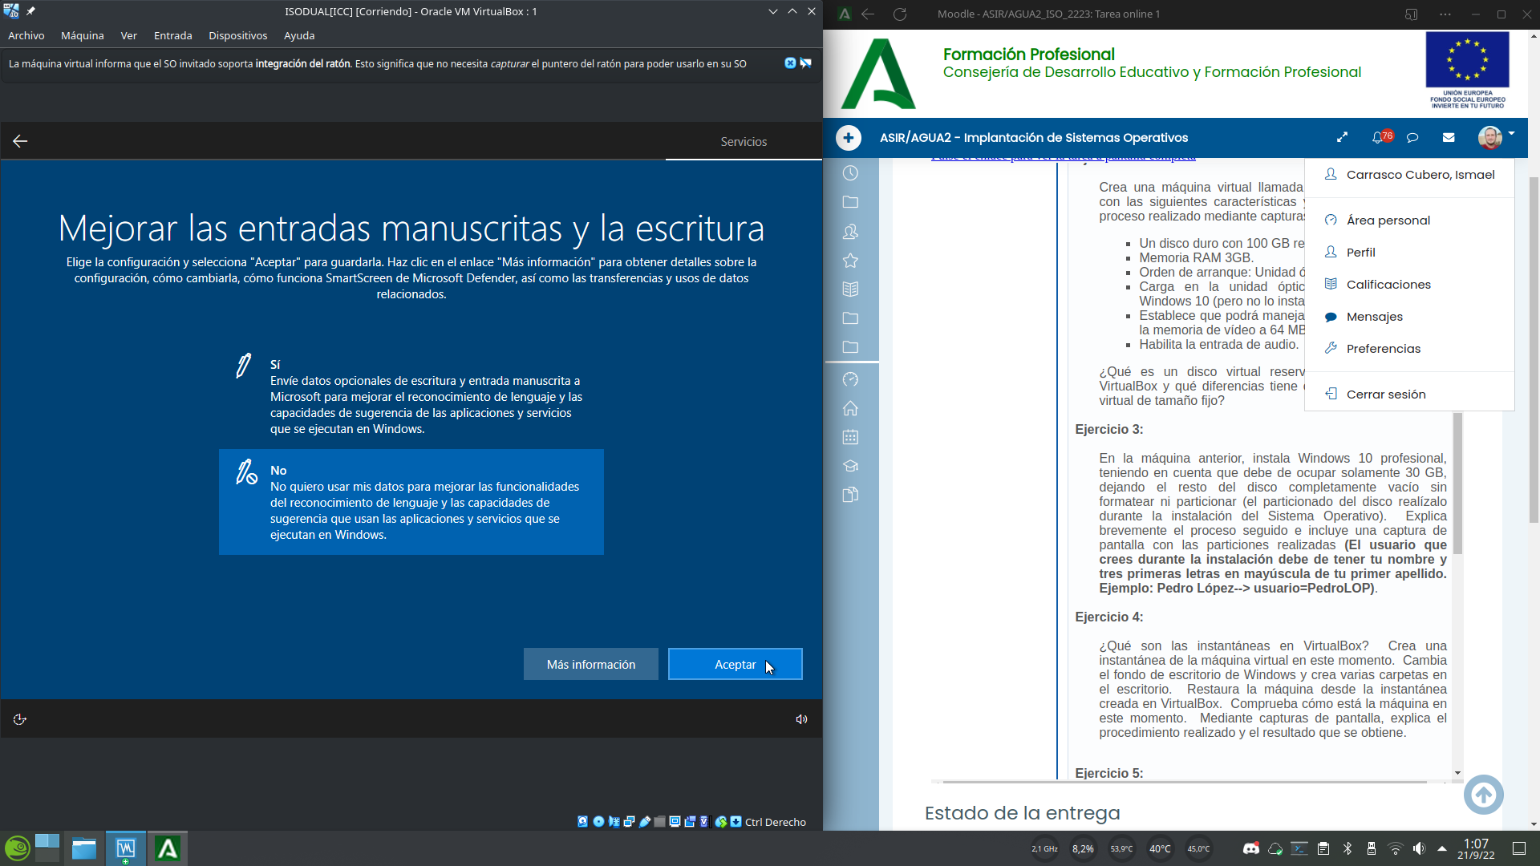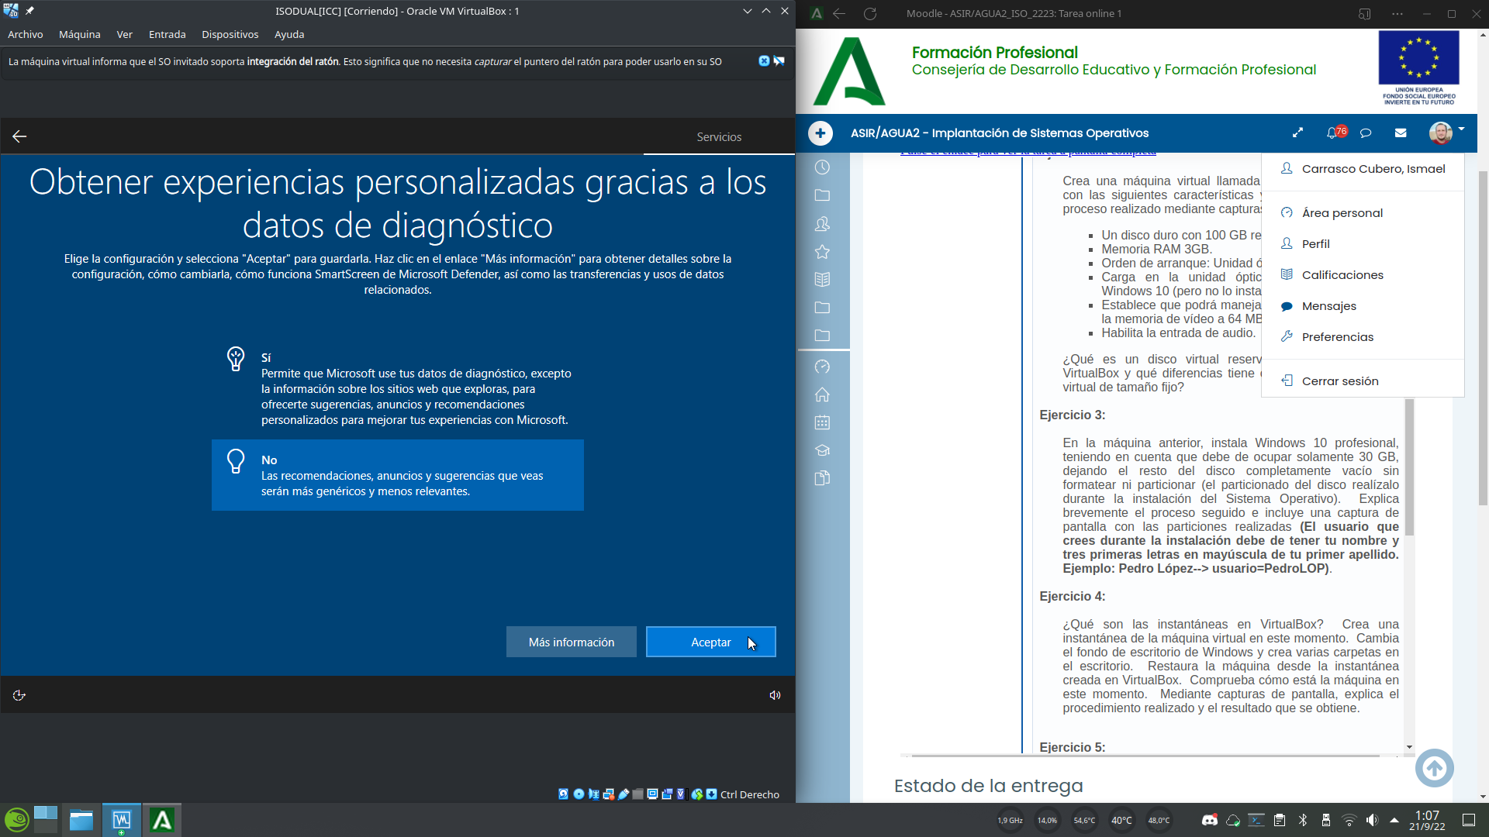

Indicamos cuál va a ser el uso principal de la máquina, en este caso escuela.

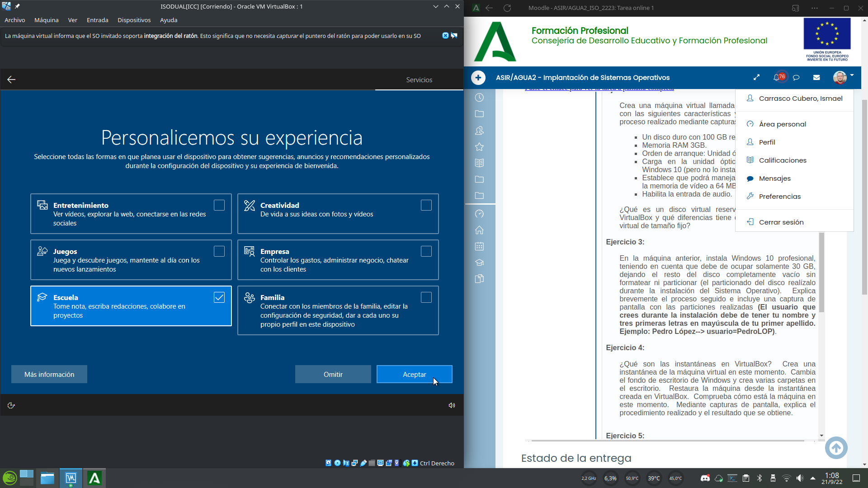

Por las mismas razones de privacidad mencionadas poco atrás, opto por ignorar la configuración de cortana.Listo!!! Windows 10 se ha instalado satisfactoriamente.

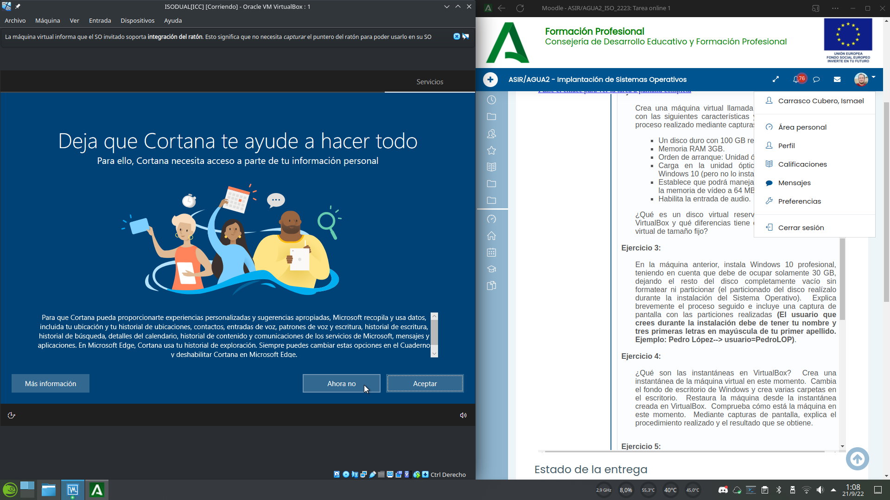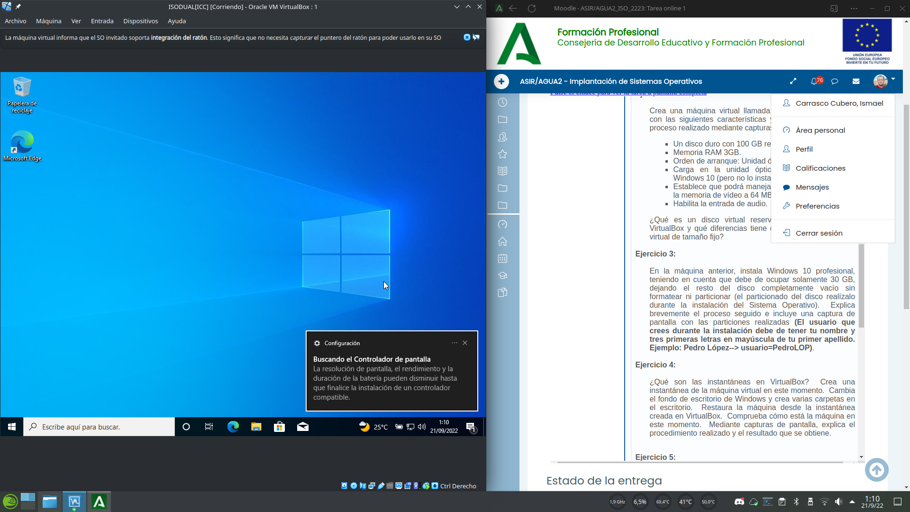

Podemos ver en el administrador de discos, que efectivamente el disco esta particionado y tiene libres para nuevas particiones aproximadamente 70GB.

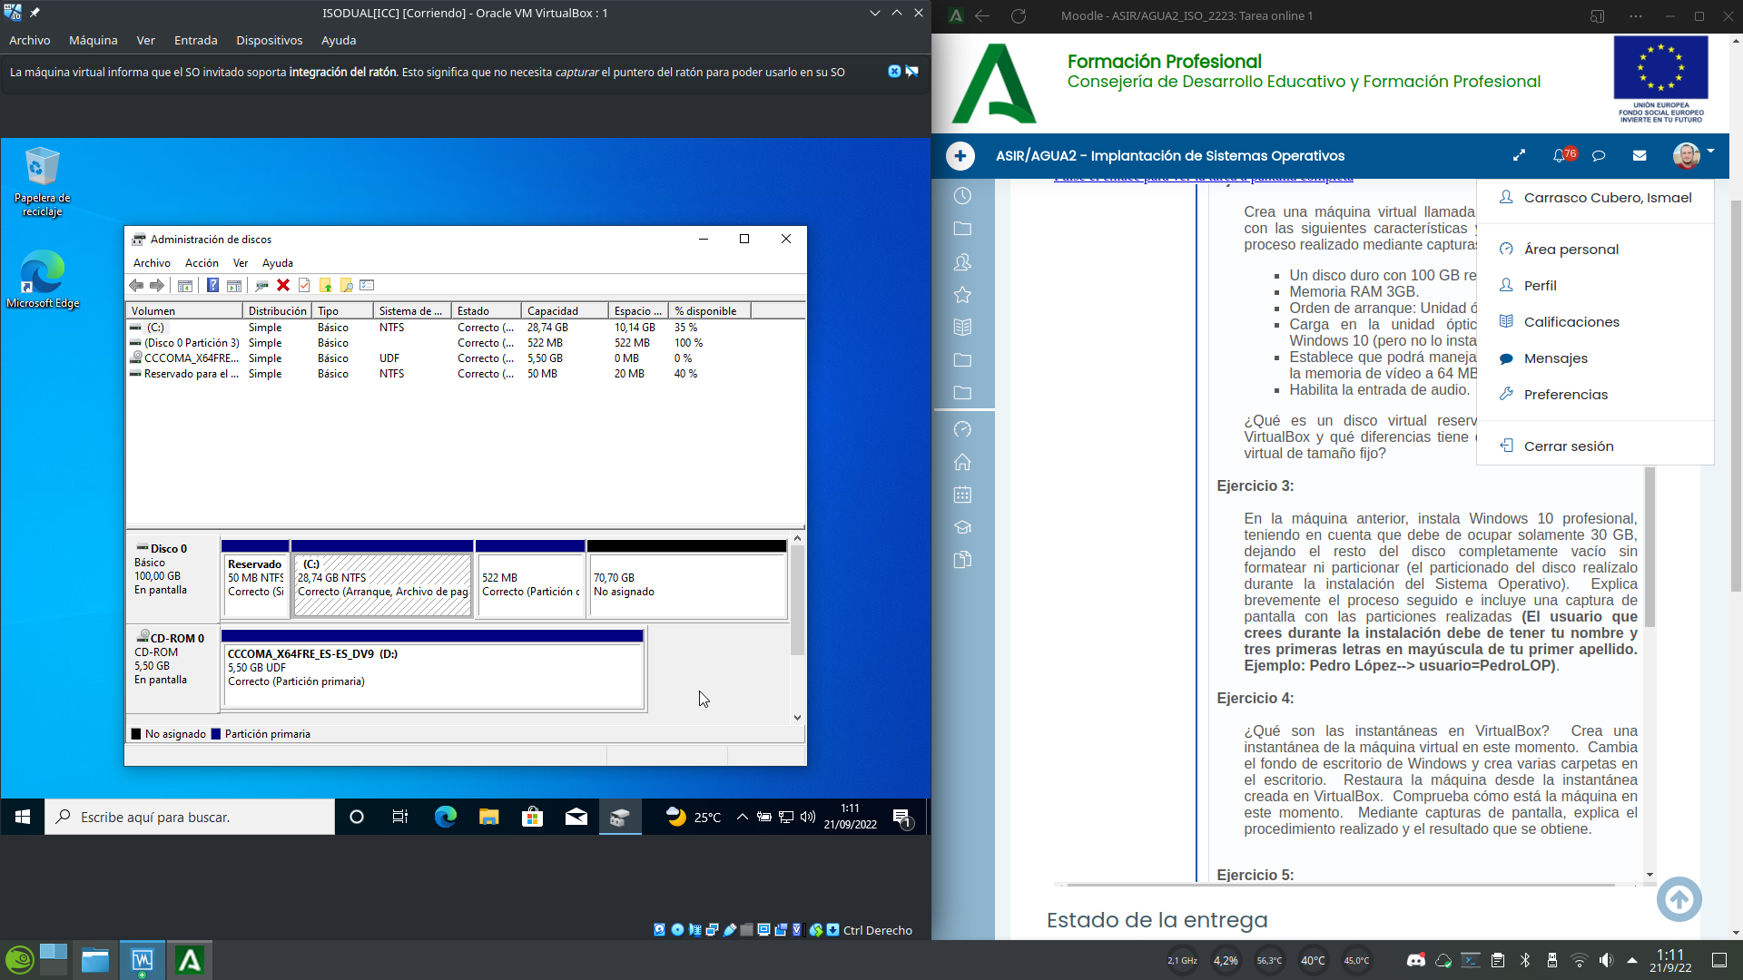

# 4. Instantáneas

Las instantáneas de virtualbox nos permiten guardar “estados” de una máquina para poder recuperarlos a voluntad.

Similares a puntos de restauración, las instantáneas nos permiten ir hacia atrás o hacia adelante en el tiempo, y son una forma muy útil de poder recuperar una máquina ante un desastre, o simplemente deshacer algún cambio que hemos realizado y que ya no deseamos.

En el menú máquina, seleccionamos “tomar instantanea”

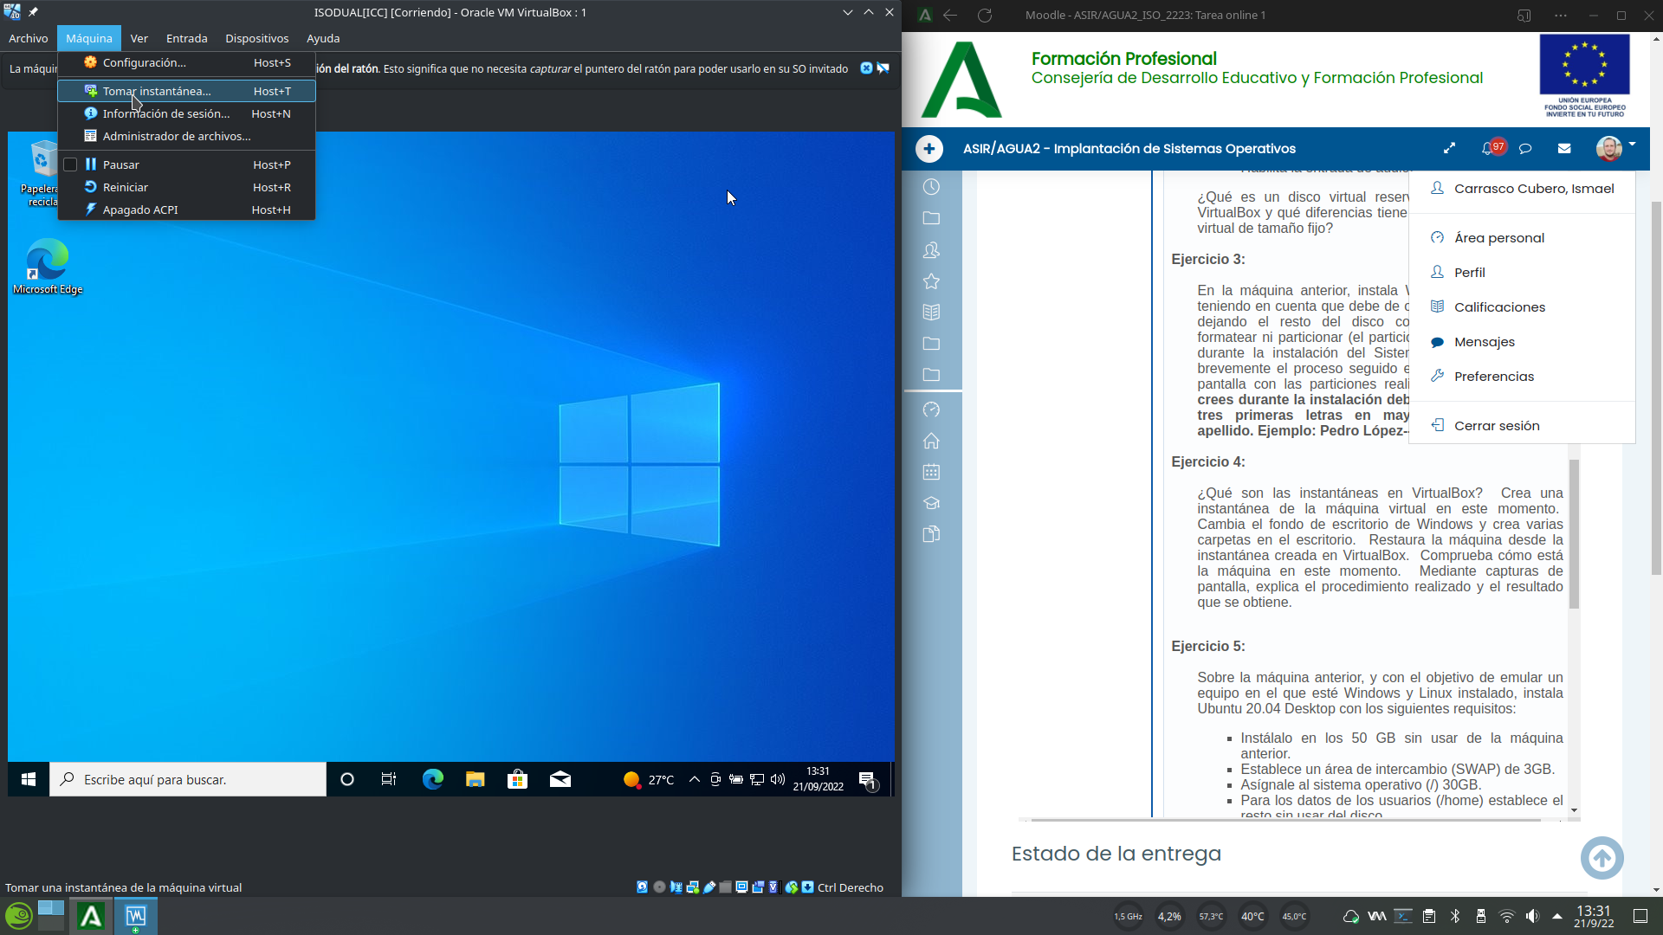

Se nos abrirá el cuadro de diálogo de gestión de instantáneas de esa máquina. Aquí, asignamos un nombre a la instantánea y opcionalmente una descripción de la misma. Pulsamos en aceptar para crear la instantánea.Esperamos a que el proceso se complete.

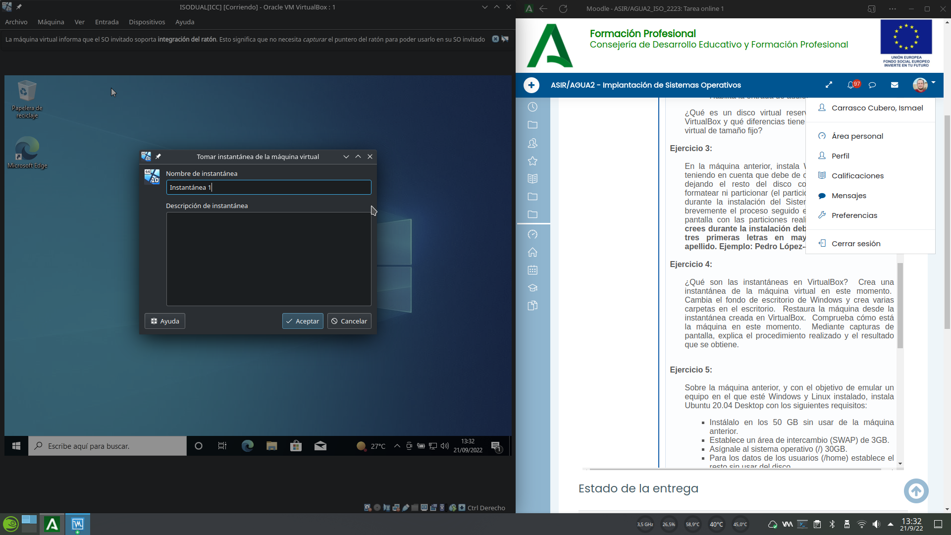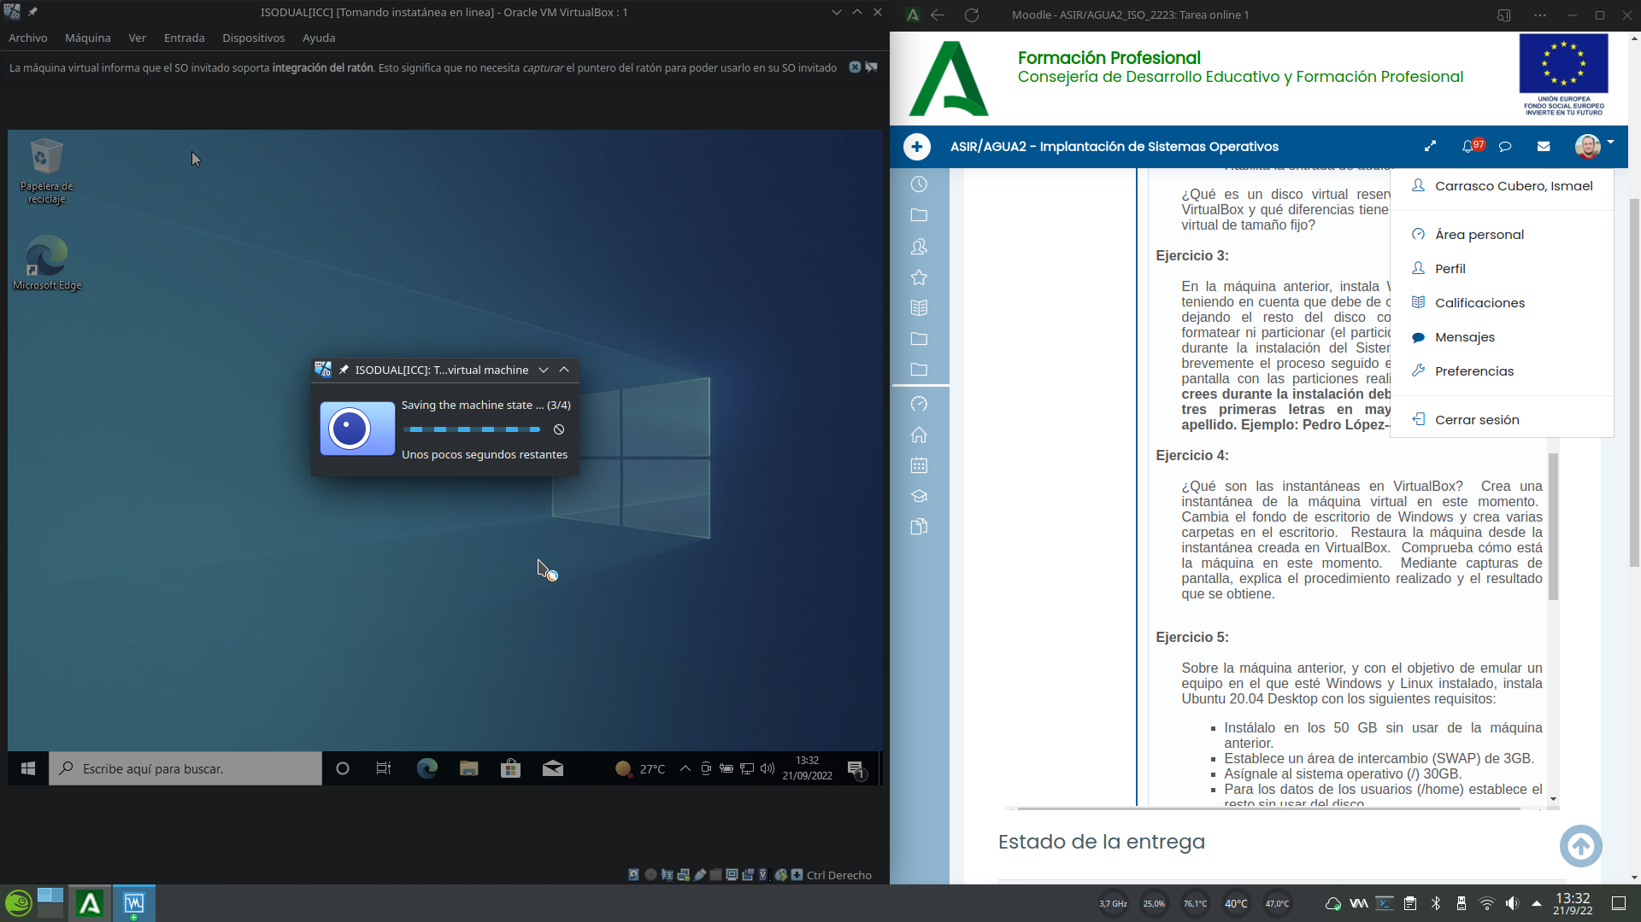

Realizamos cambios en el sistema operativo, en este caso cambiar el fondo de escritorio, y crear varias carpetas en el mismo.Apagamos la máquina.

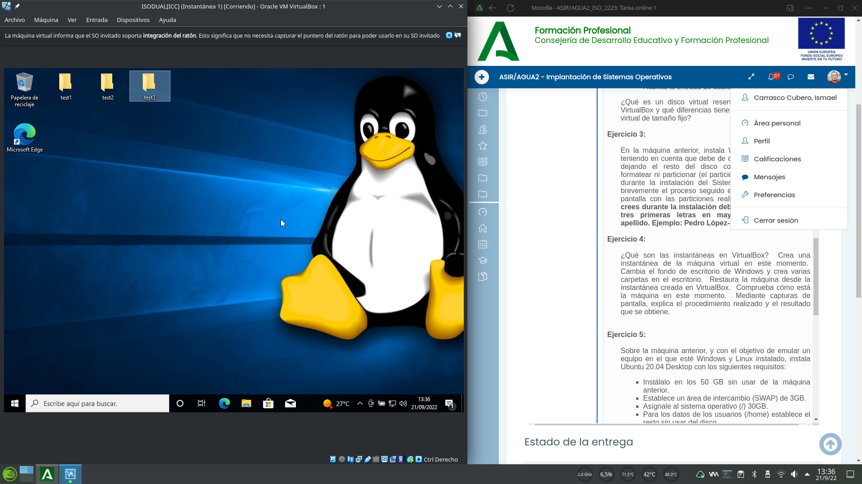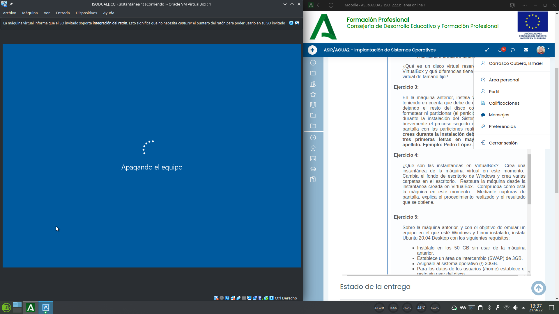

En el menú de instantáneas de la misma, seleccionamos la instantánea que acabamos de crear y clickamos en restaurar.Esperamos…

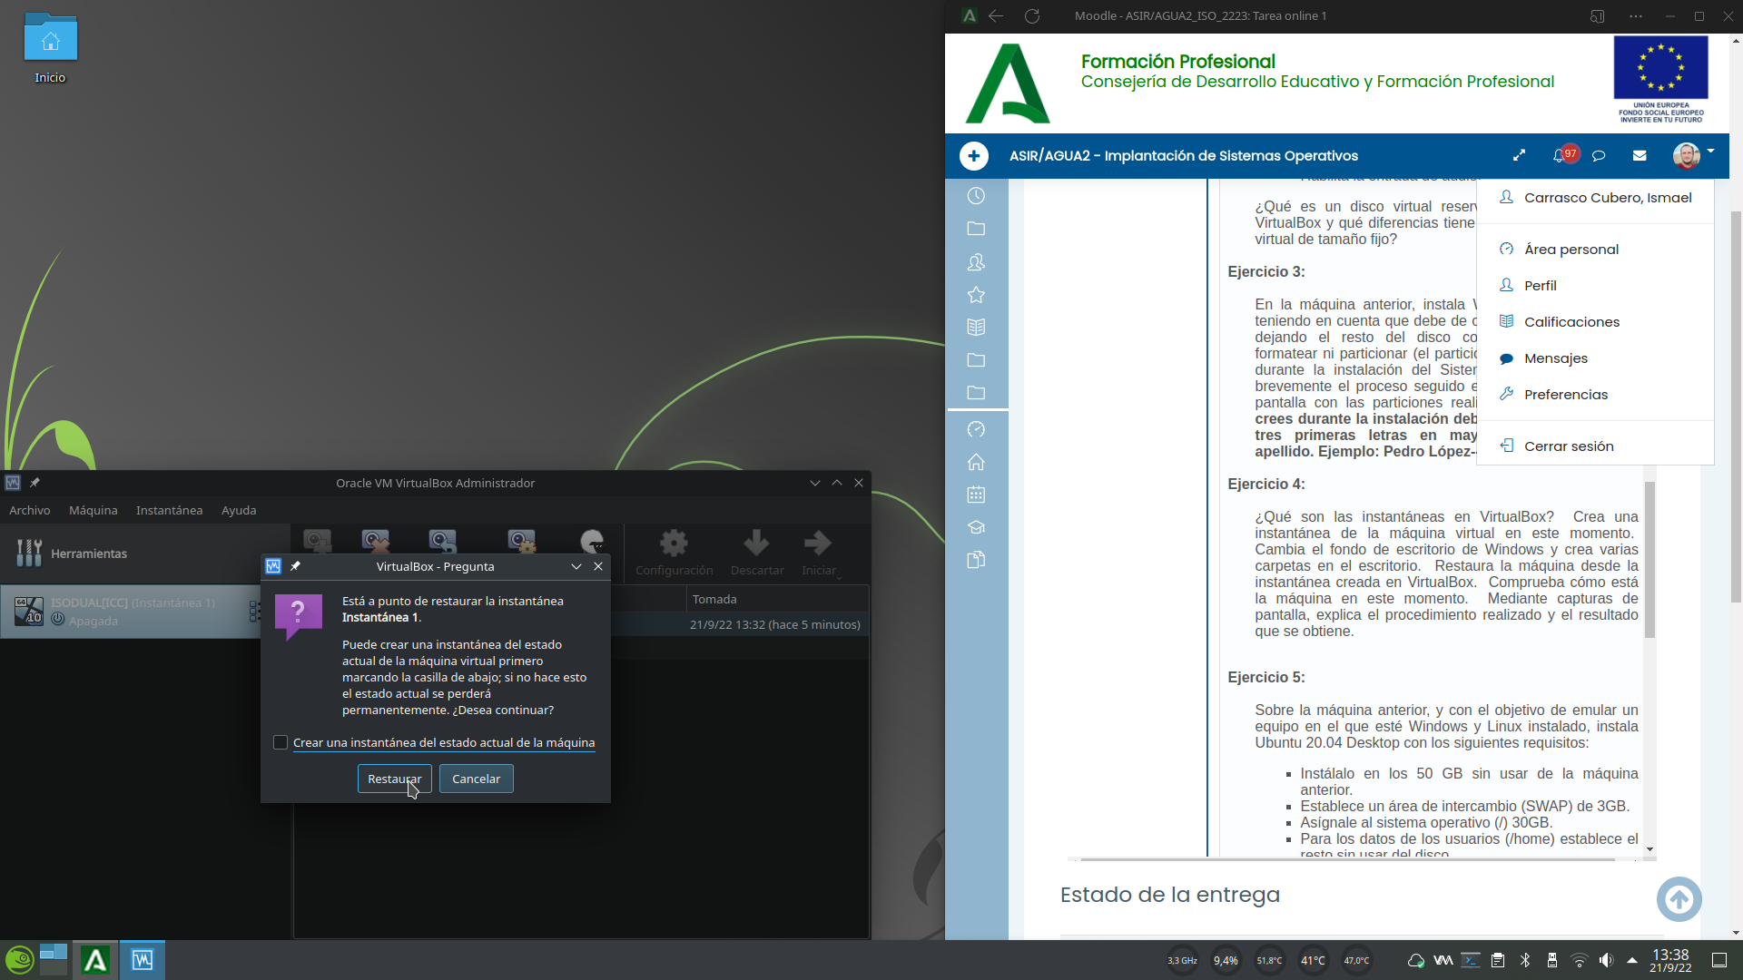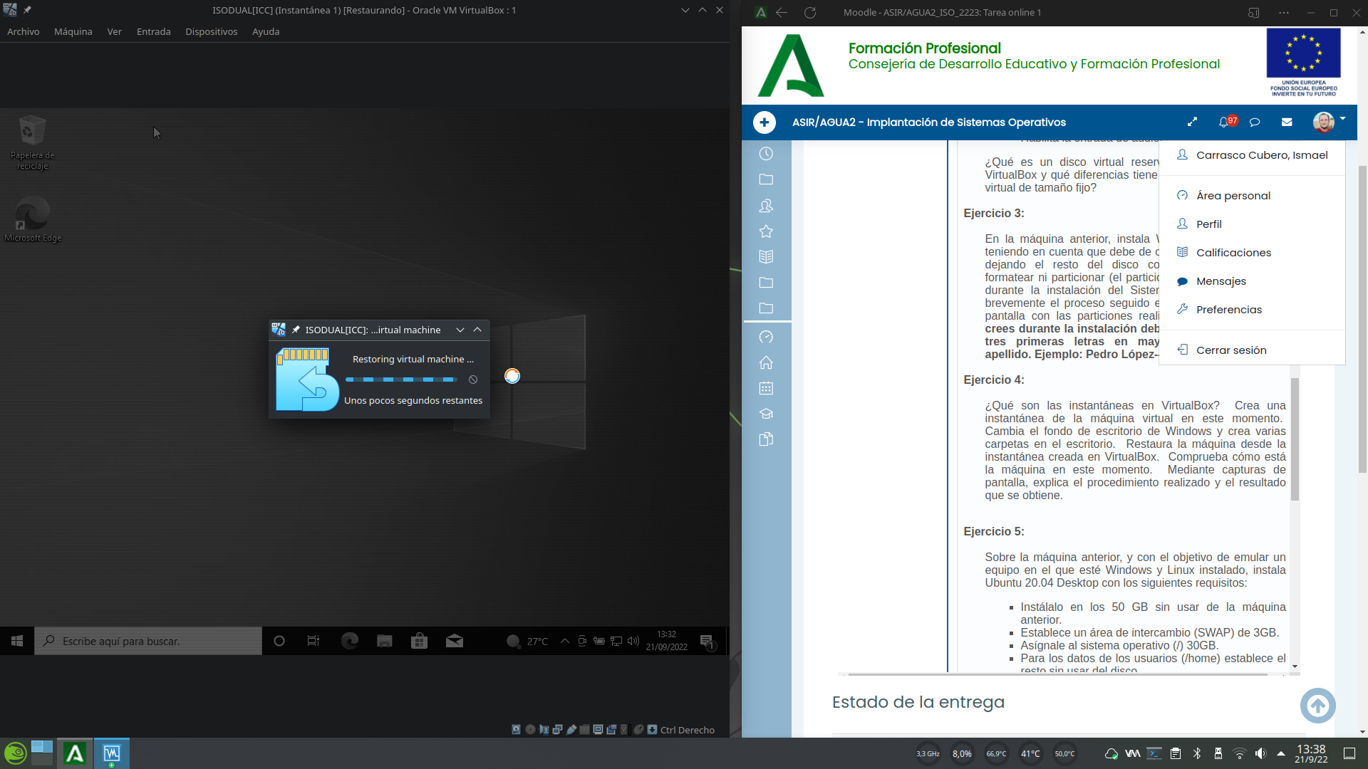

Y voila!!!! La máquina vuelve a estar de nuevo como si el cambio de escritorio y la creación de carpetas nunca hubiera sucedido.

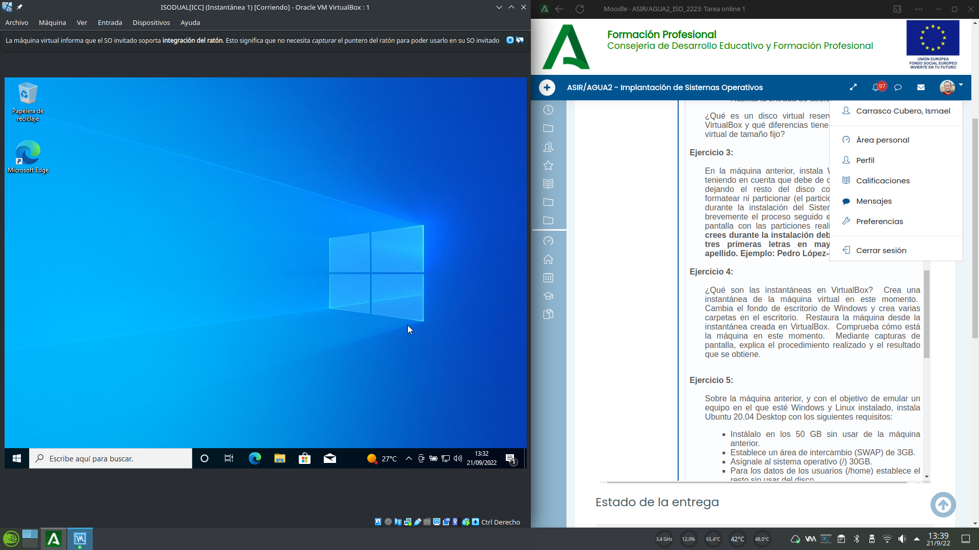

# 5. Instalación de Ubuntu 20.04

El primer paso es entrar en los ajustes de almacenamiento de la máquina y cargar la imagen iso de instalación de ubuntu en el dispositivo óptico virtual, de la misma forma que se hizo con la imagen de instalación de windows 10.

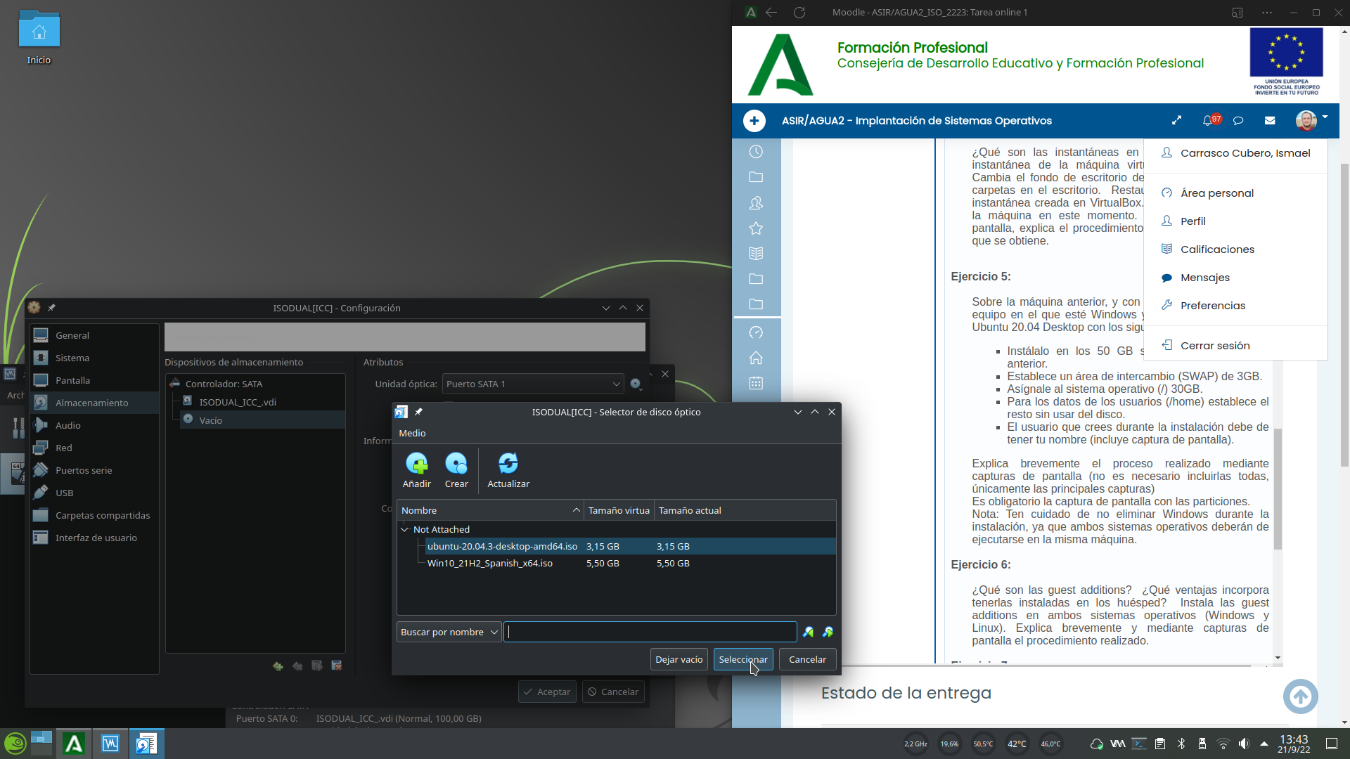

Como la máquina estaba configurada previamente para arrancar con prioridad desde la unidad óptica, basta con reiniciar la máquina para que arranque en el instalador de ubuntu.

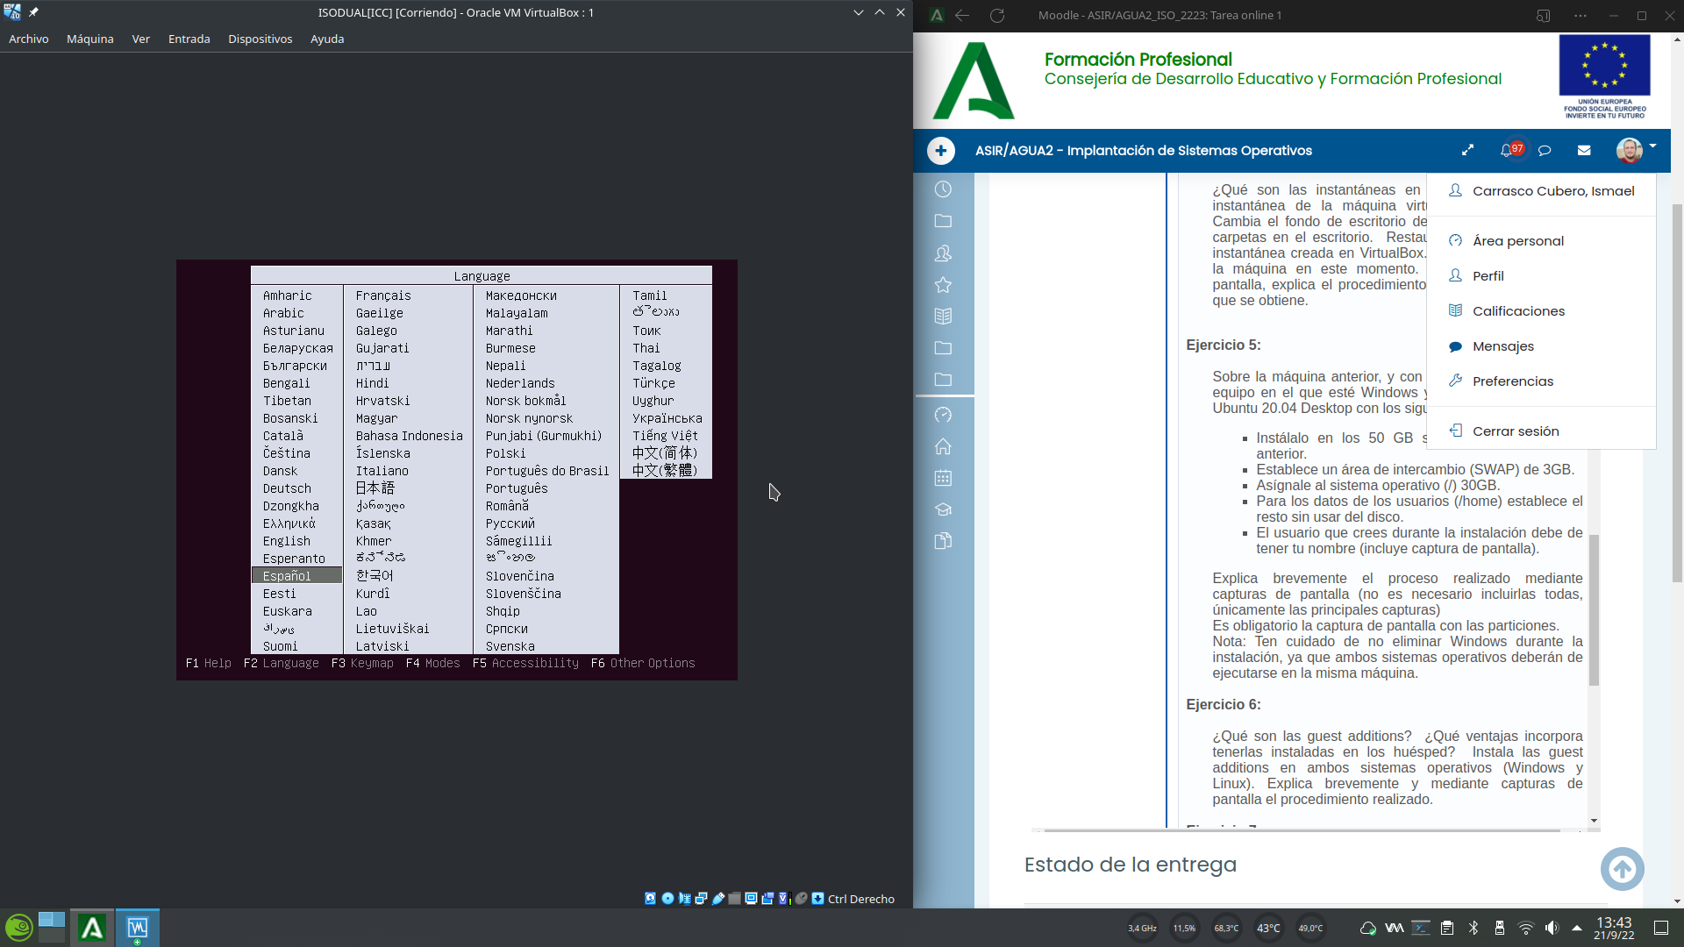

Comenzamos seleccionando el idioma del grub del live cd.

Seleccionamos la opcion “instalar ubuntu”

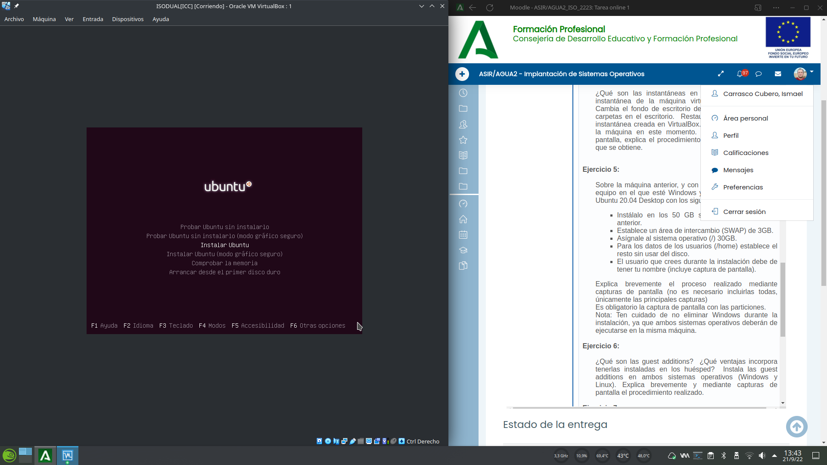

Seleccionamos el idioma del instalador.A continuación hacemos lo propio con la distribución de teclado.

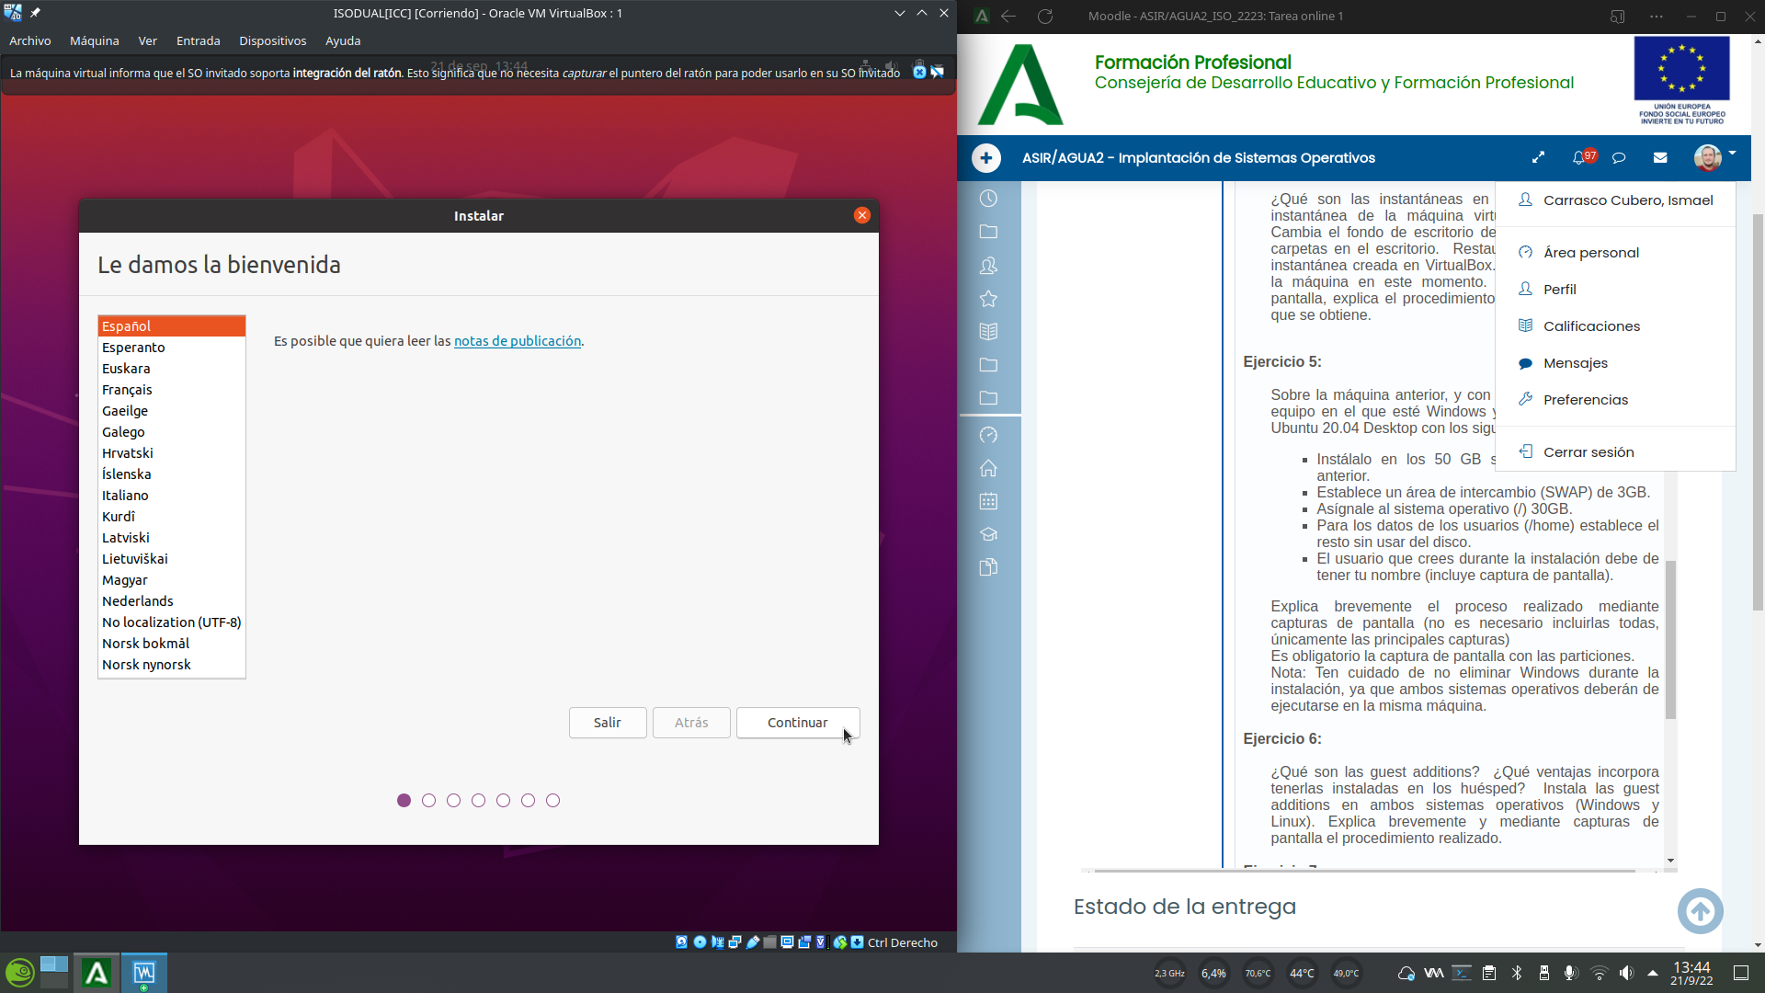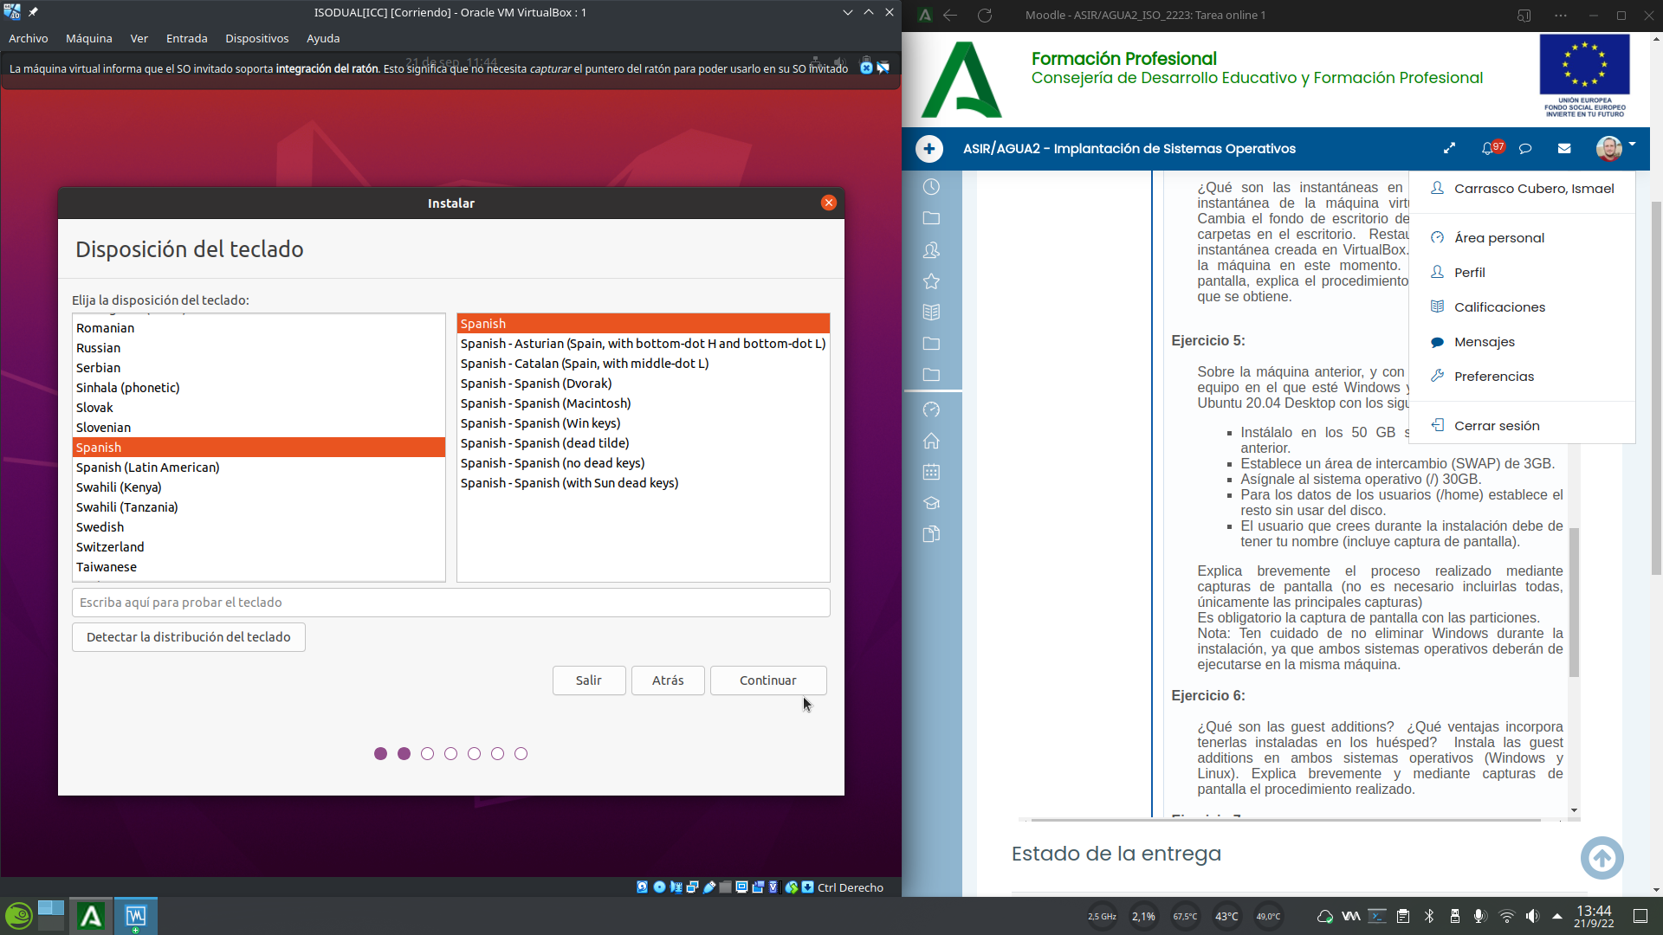

Seleccionamos si deseamos una instalación mínima (solo el SO y unas cuantas aplicaciones de escritorio básicas) o una instalación completa (SO más una suite completa de aplicaciones de escritorio).

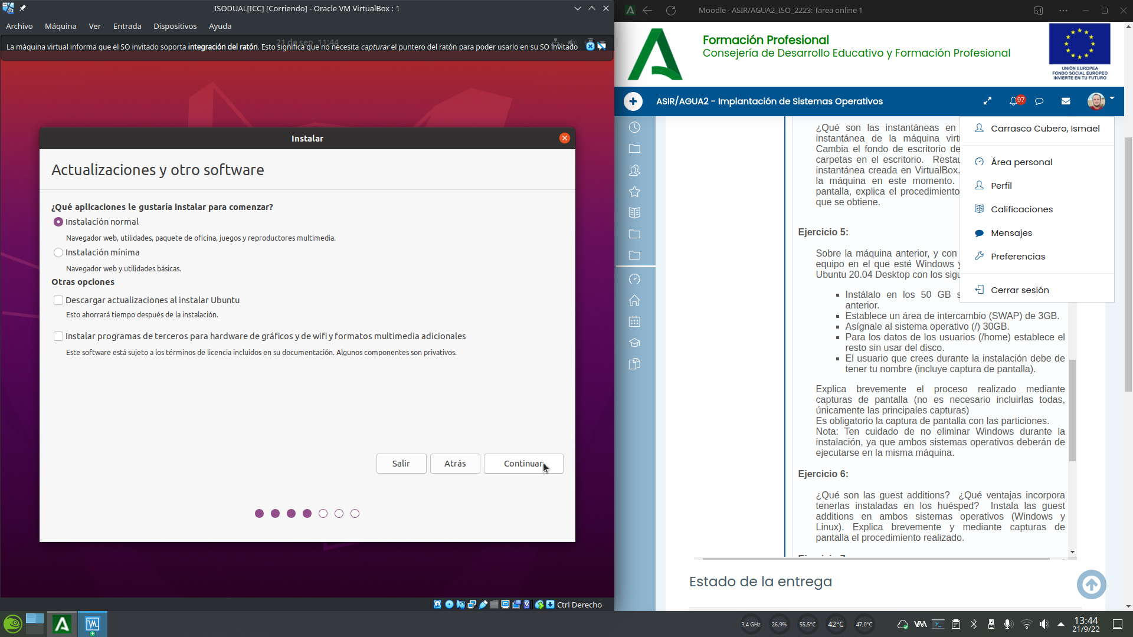

También podemos en esta pantalla seleccionar si deseamos actualizar el sistema operativo durante la instalación así como instalar codecs multimedia opcionales y drivers privativos para hardware del equipo.Seleccionamos si deseamos un proceso de instalación guiado, respetando otros SO instalados o sobrescribiendo los; u optamos por “más opciones” si deseamos una instalación avanzada particionando nosotros mismos el disco. Seleccionaremos esta última.

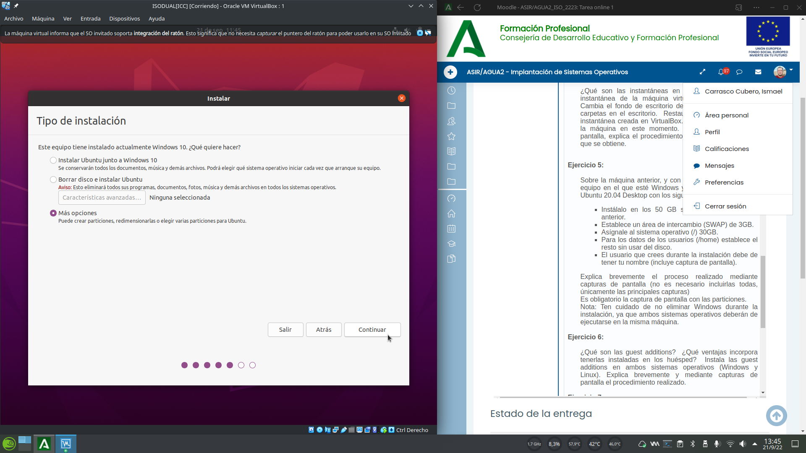

Comenzamos añadiendo una partición de tipo Swap (área de intercambio) de 3GB en el espacio disponible en nuestro disco duro.A continuación añadimos una partición de 30GB de tipo Ext4 y le asignamos “/” como punto de montaje. Esta partición será la raíz del árbol de directorios de linux, y contendrá los archivos del sistema.

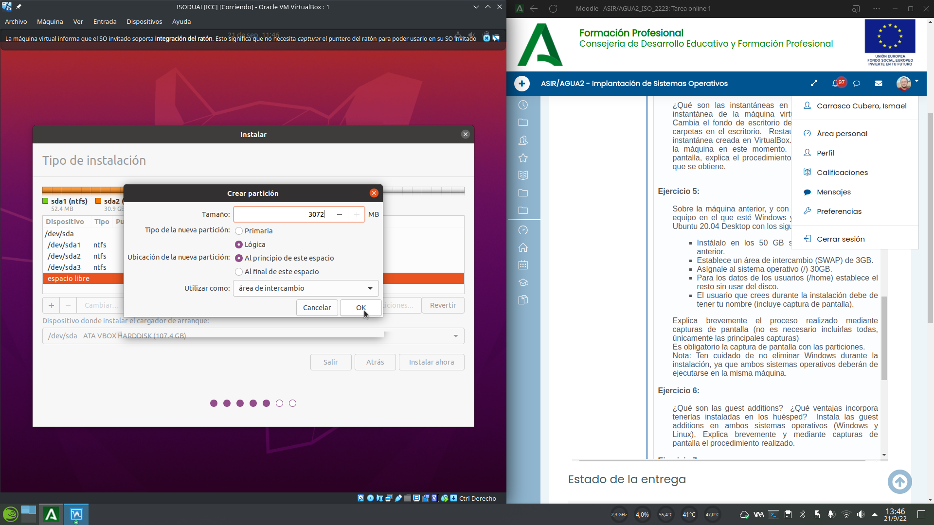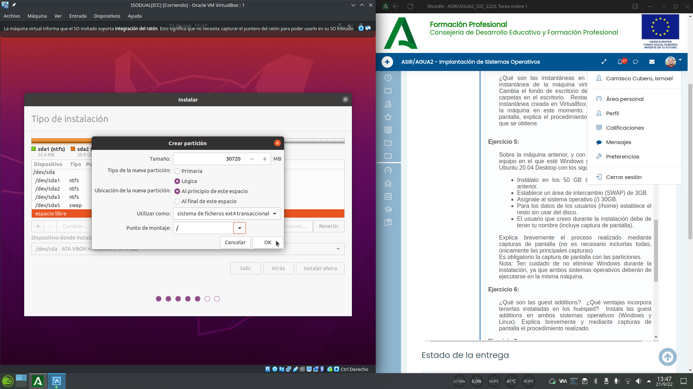

A continuación añadimos la última partición con el espacio sobrante en el disco duro, y le asignamos “/home” como punto de montaje. Esta partición contendrá los archivos de usuario, como fotografías, documentos así como archivos ocultos de configuración de las aplicaciones de usuario.Revisamos los cambios que se van a realizar en la estructura de particiones del disco y si estamos conformes clickamos “continuar”.

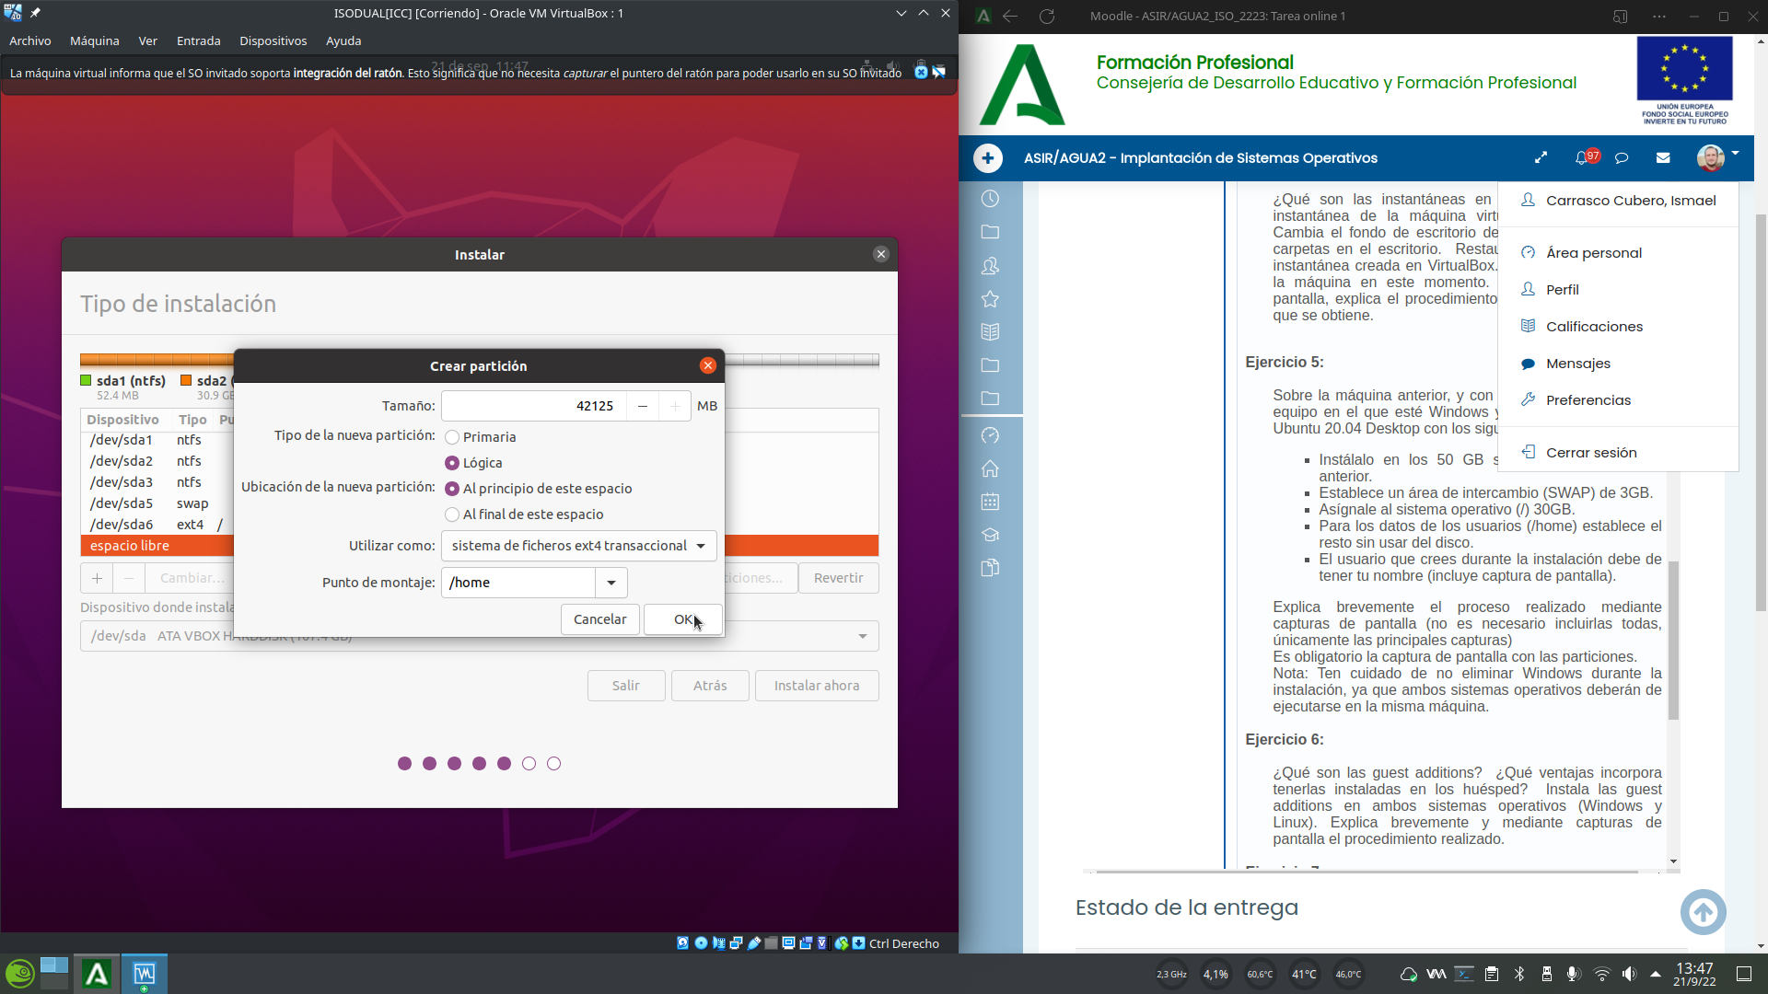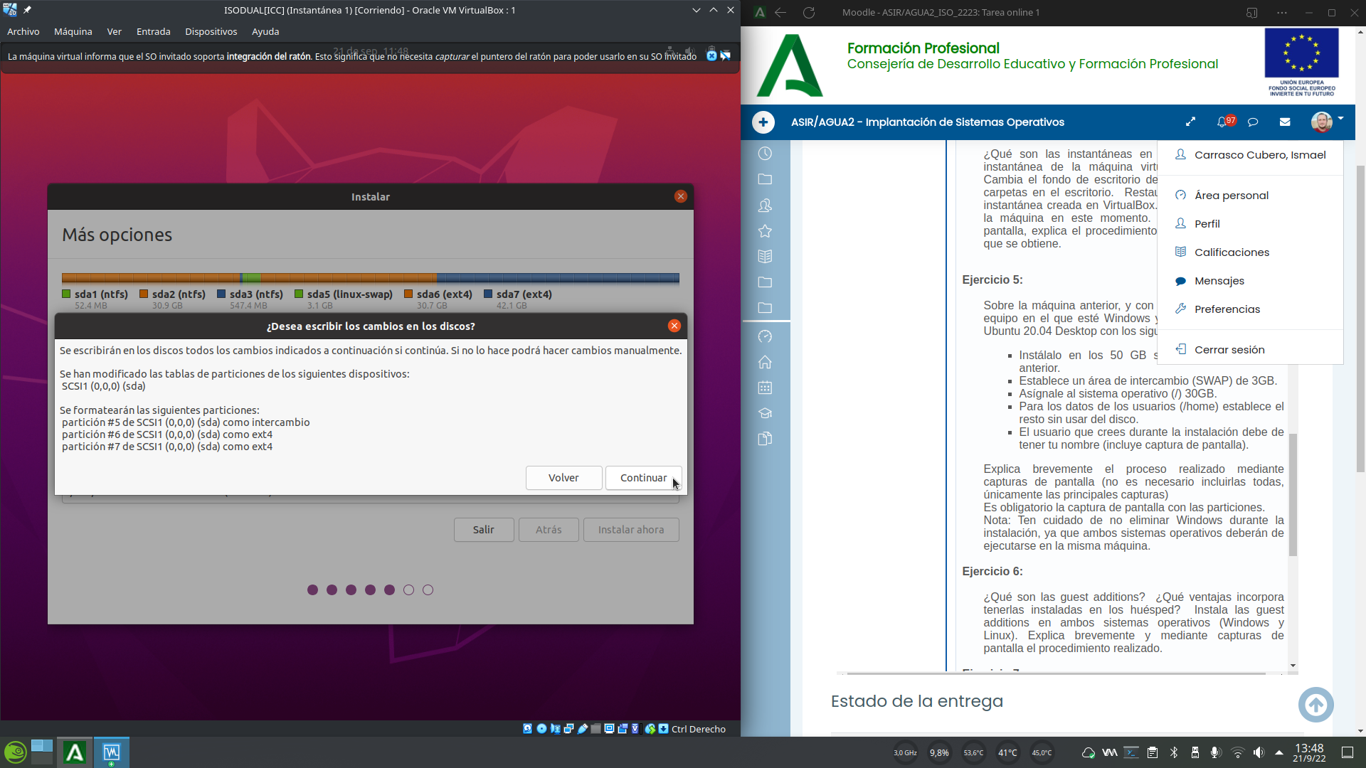

Seleccionamos la zona horaria del equipo.Introducimos los datos relativos al usuario, su nombre completo, nombre de usuario, contraseña y si deseamos que inicie automáticamente o solicitando la contraseña.Esperamos a que termine la instalación.

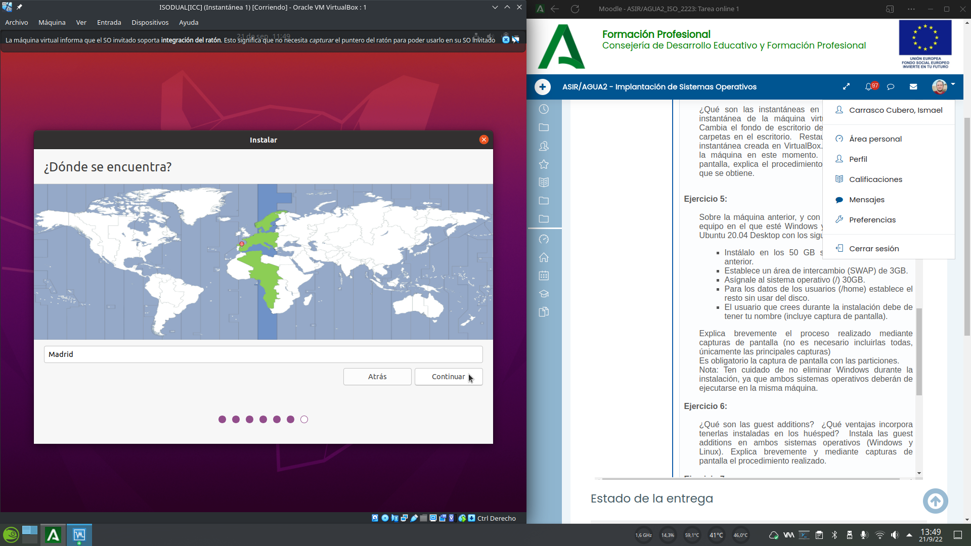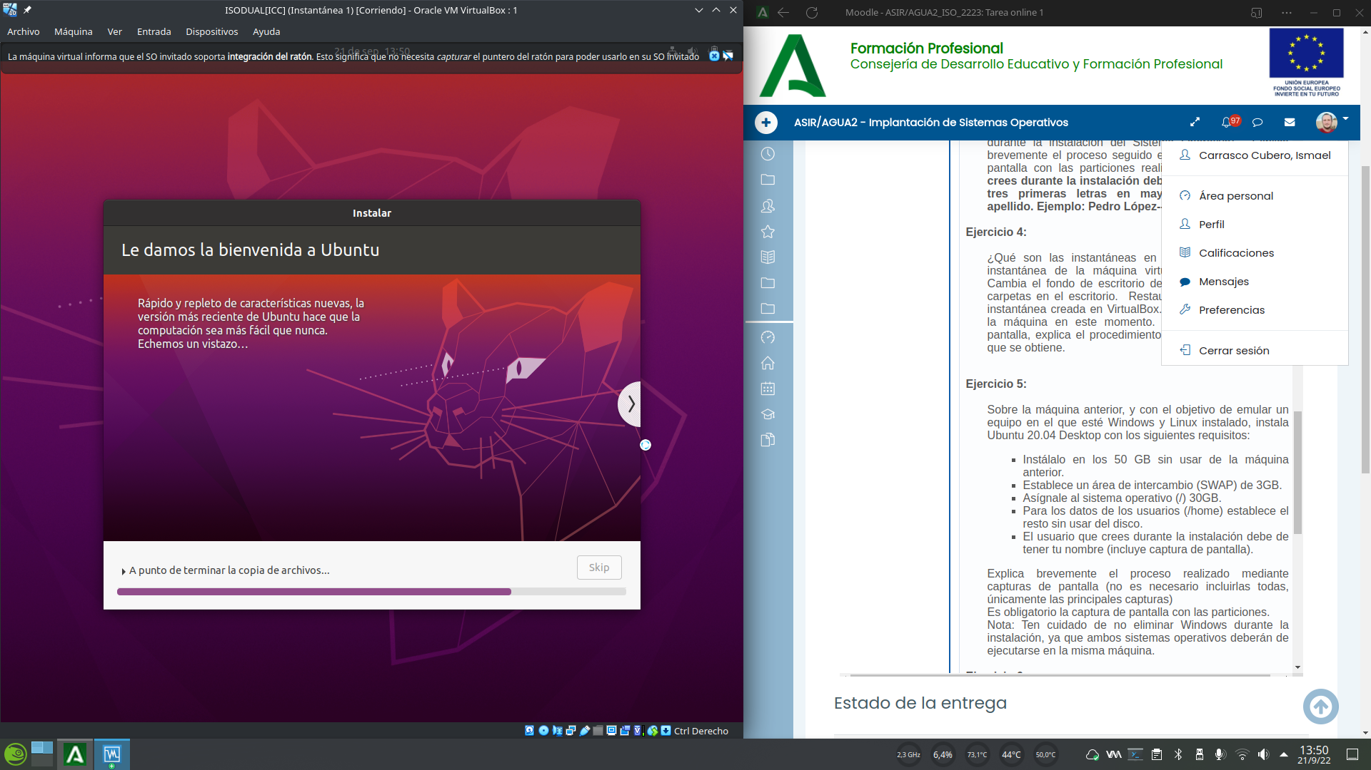

Y listo!!! Una vez reiniciamos la máquina se nos mostrará GRUB con ambos sistemas operativos para elegir con cual queremos iniciar la máquina.

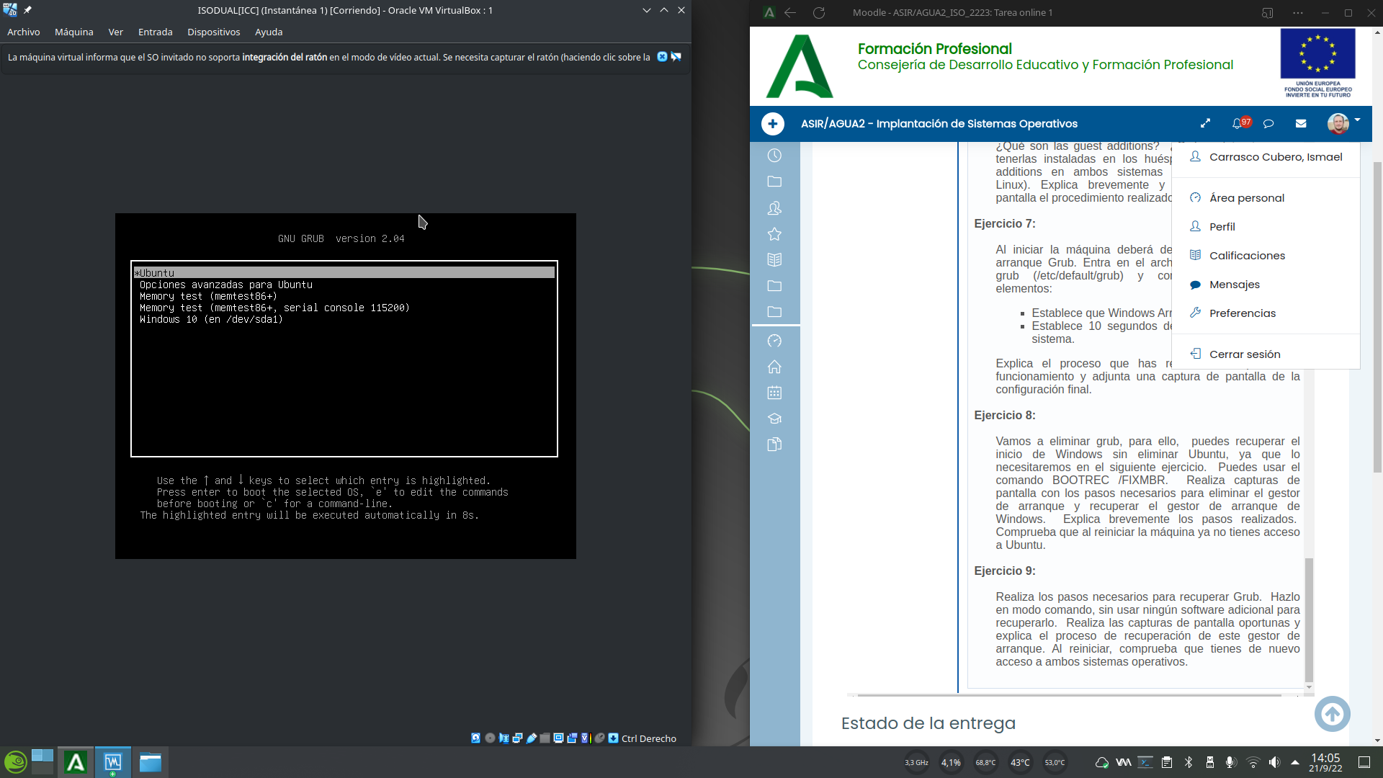

La ejecución del comando lsblk nos muestra el resumen con la estructura de particiones de la máquina.

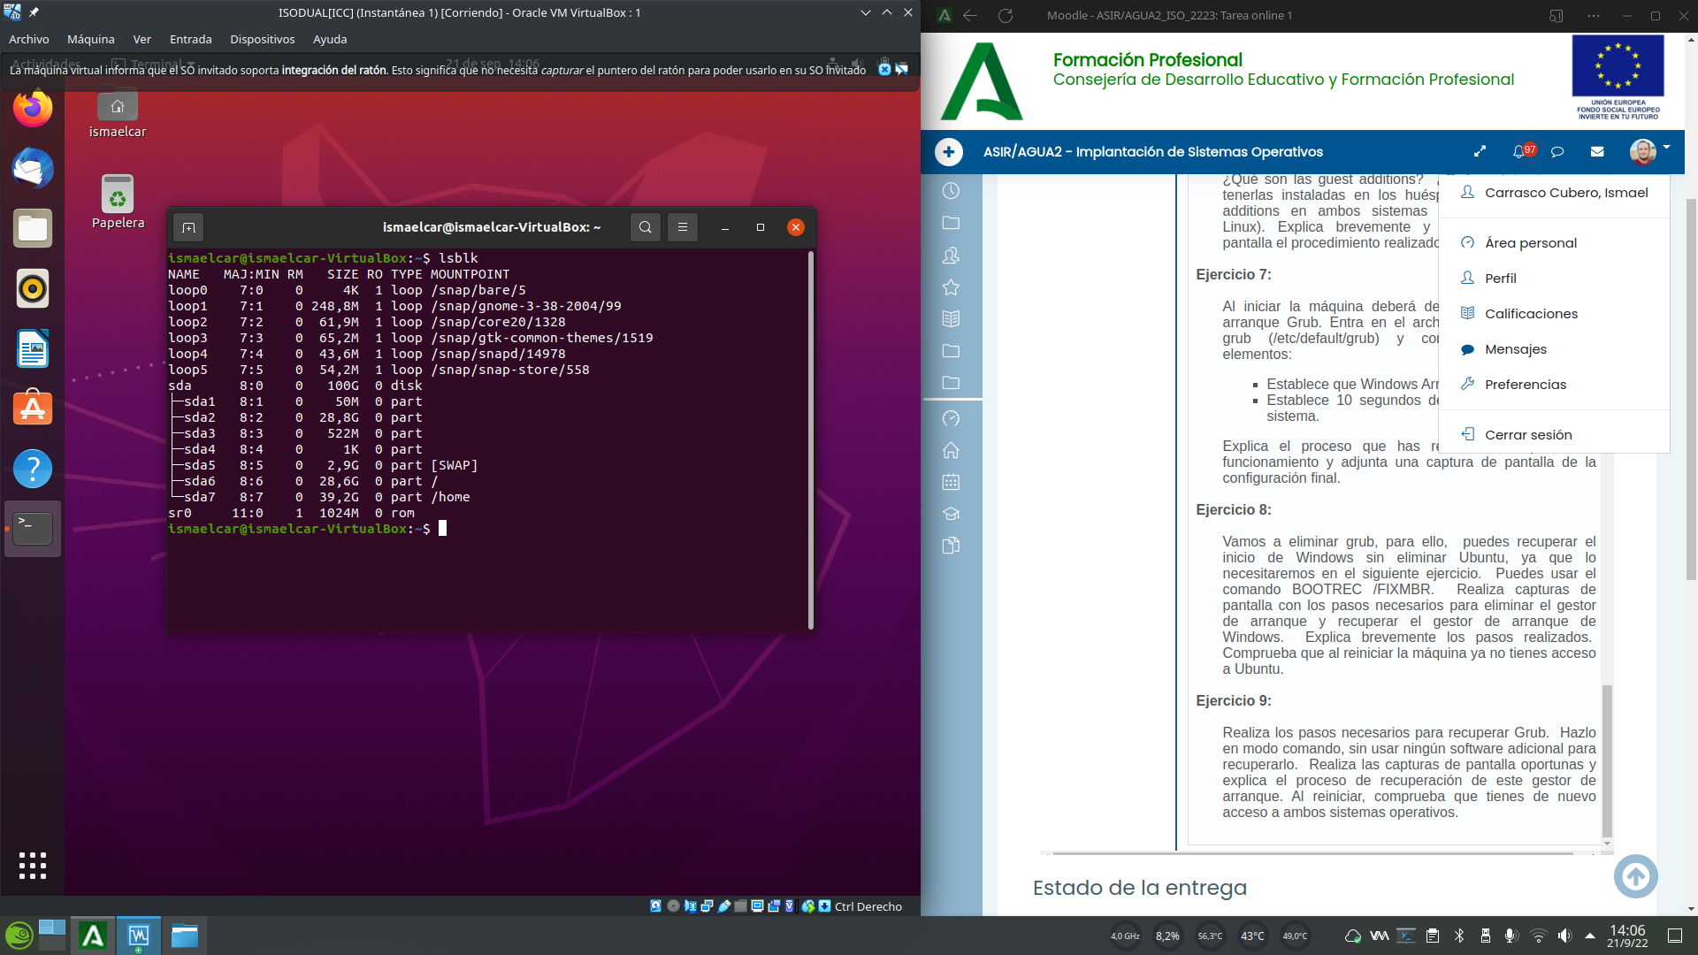

# 6.Guest additions

Las guest additions son una serie de paquetes de software muy útiles que podemos instalar opcionalmente en las máquinas virtuales creadas.

Sus usos abarcan varias funciones, tales como permitir el cambio automático de resolución de la máquina en función del tamaño de ventana, compartir el portapapeles de la máquina física con la máquina virtual, directorios compartidos entre virtual y física etc.

Las guest additions se encuentran disponibles para máquinas windows y linux.

Para windows, en el menú “dispositivos” seleccionamos la opción “insertar el cd de las guest additions”

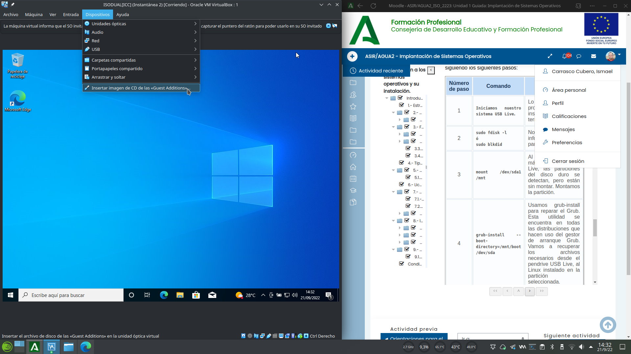

Permitimos a virtualbox descargar la imagen del CD.Volvemos a confirmar la descarga.

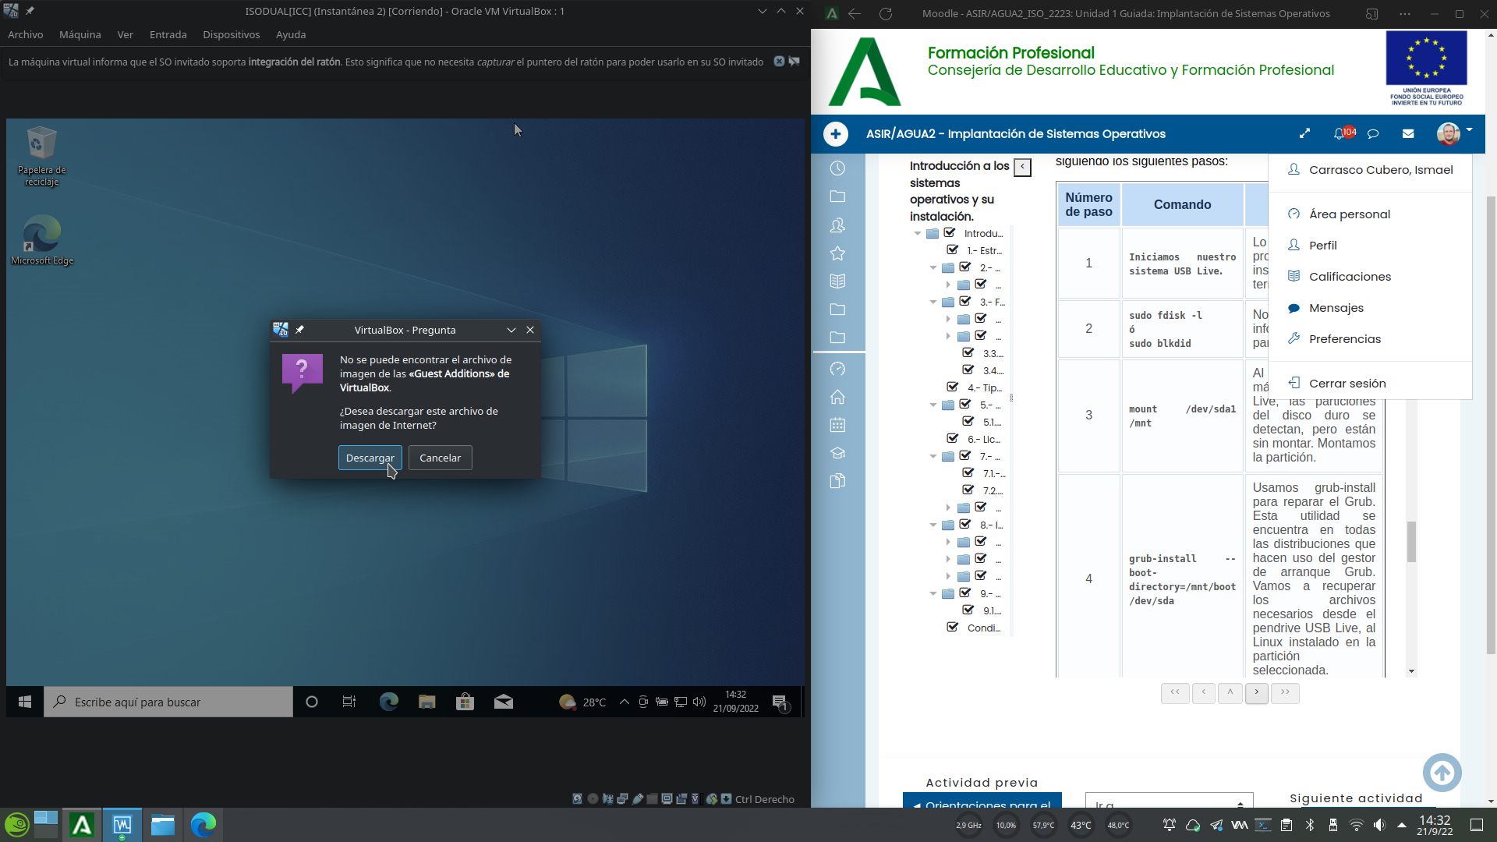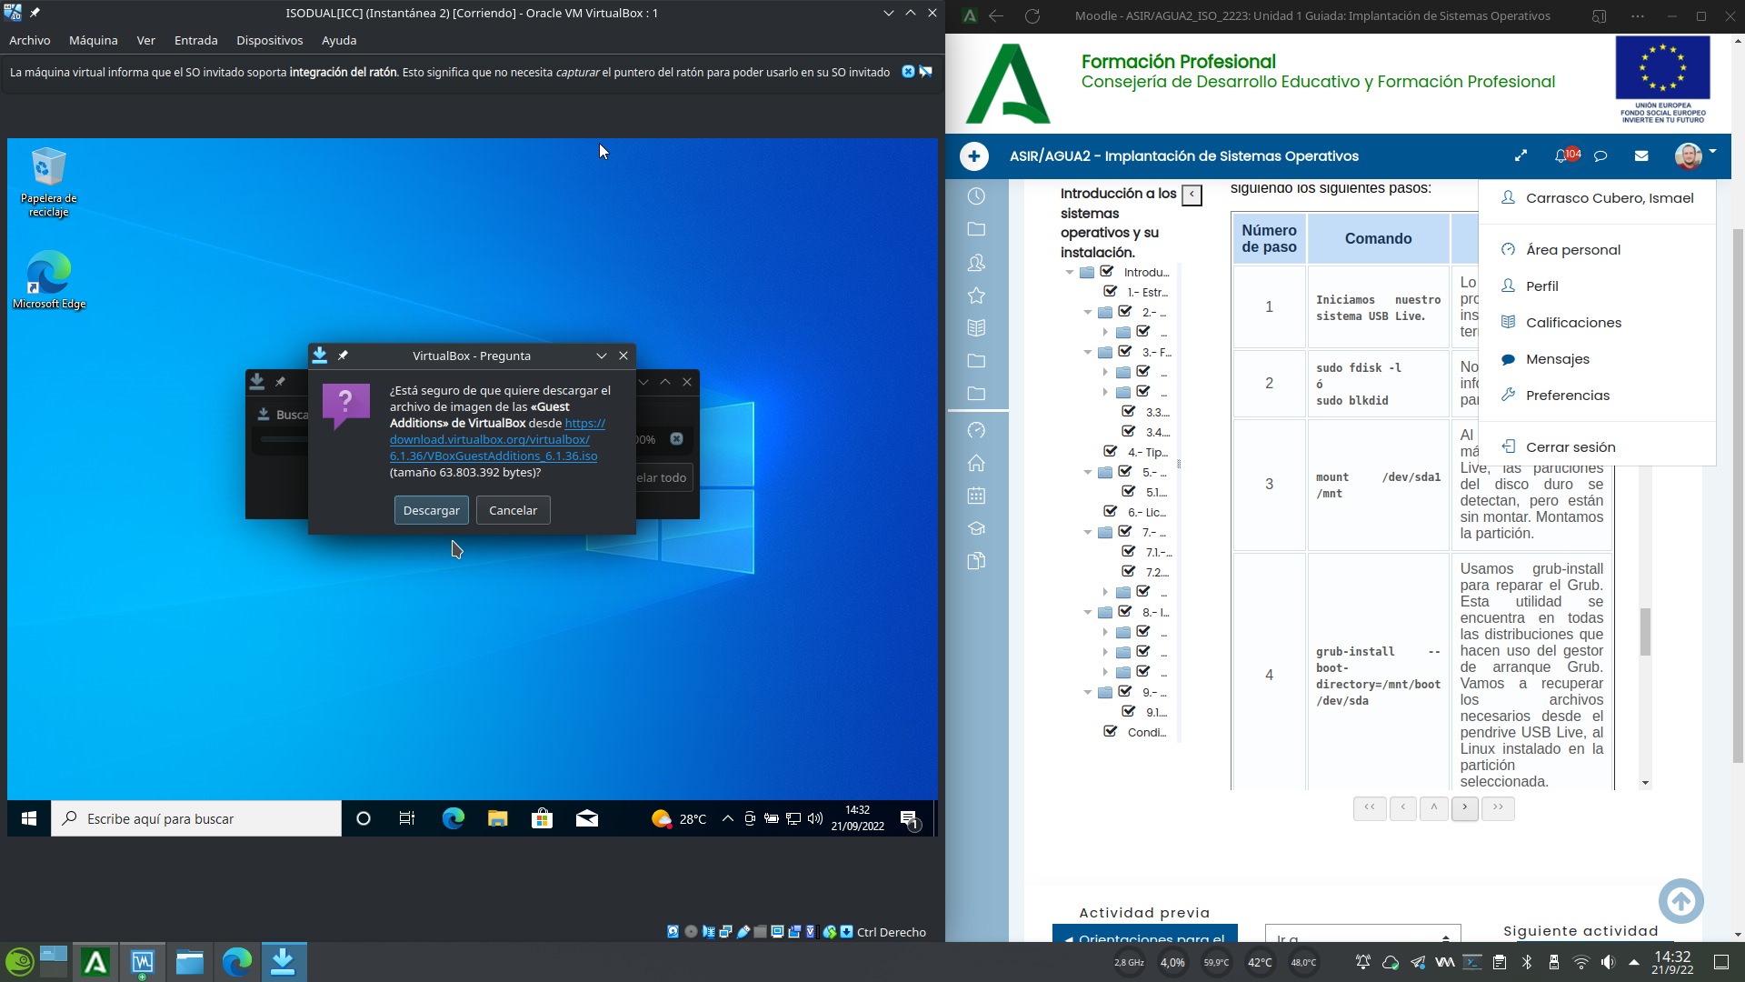

Esperamos…Clickamos en “insertar”

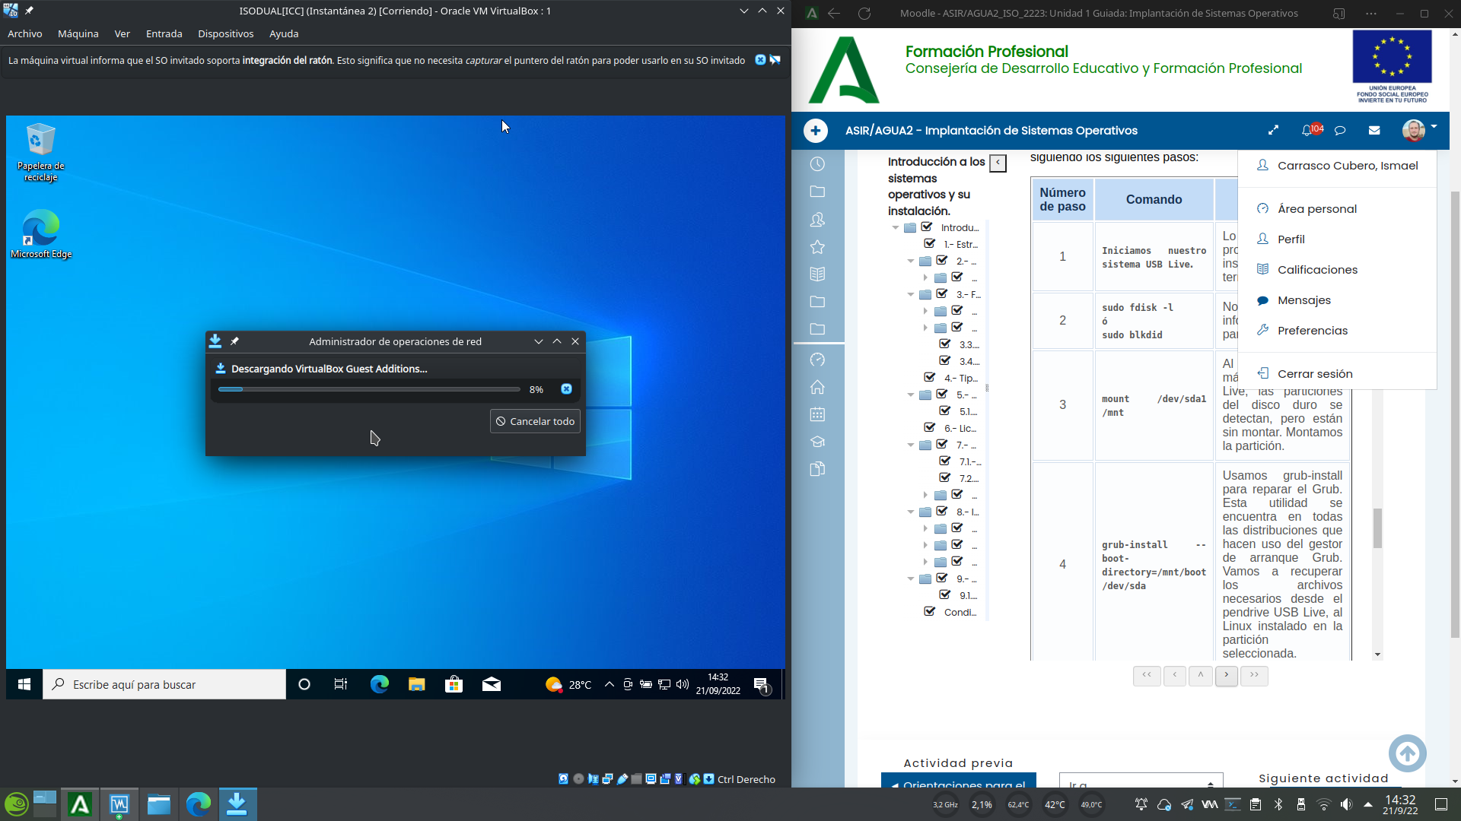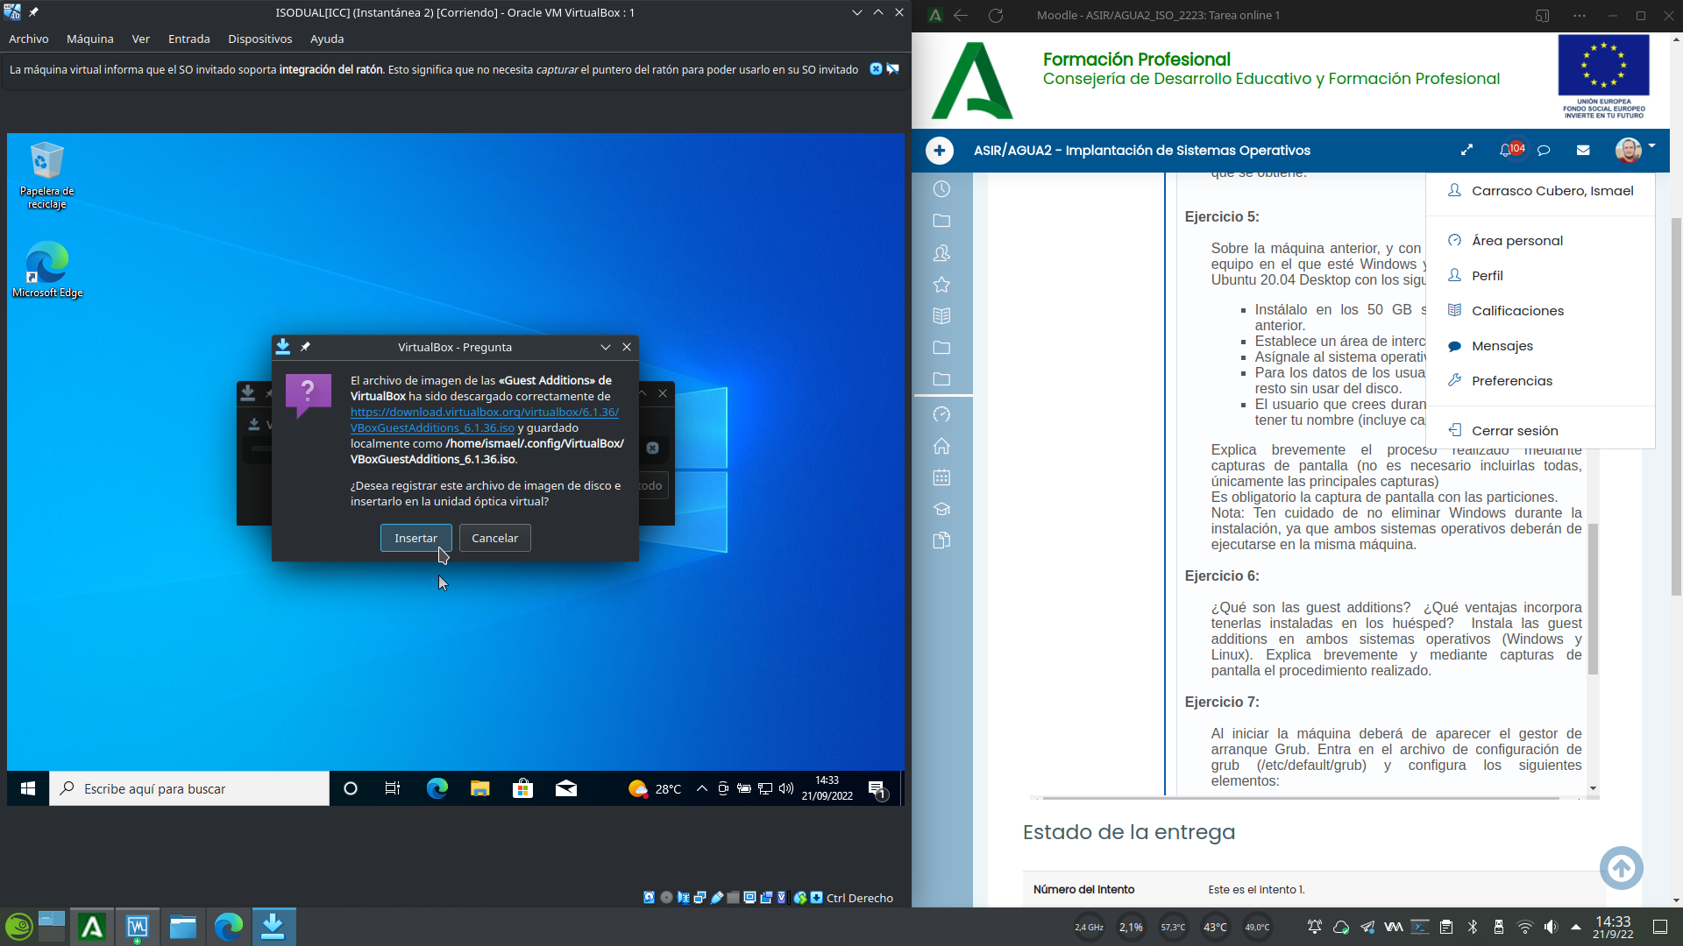

Y ya nos aparece el cd virtual disponible para abrirlo o ejecutarlo desde el explorador de archivos de windows.A Partir de aquí el proceso es muy similar a la instalación de cualquier otro software en windows. Básicamente seguir el asistente clickando en siguiente hasta llegar hasta el final.

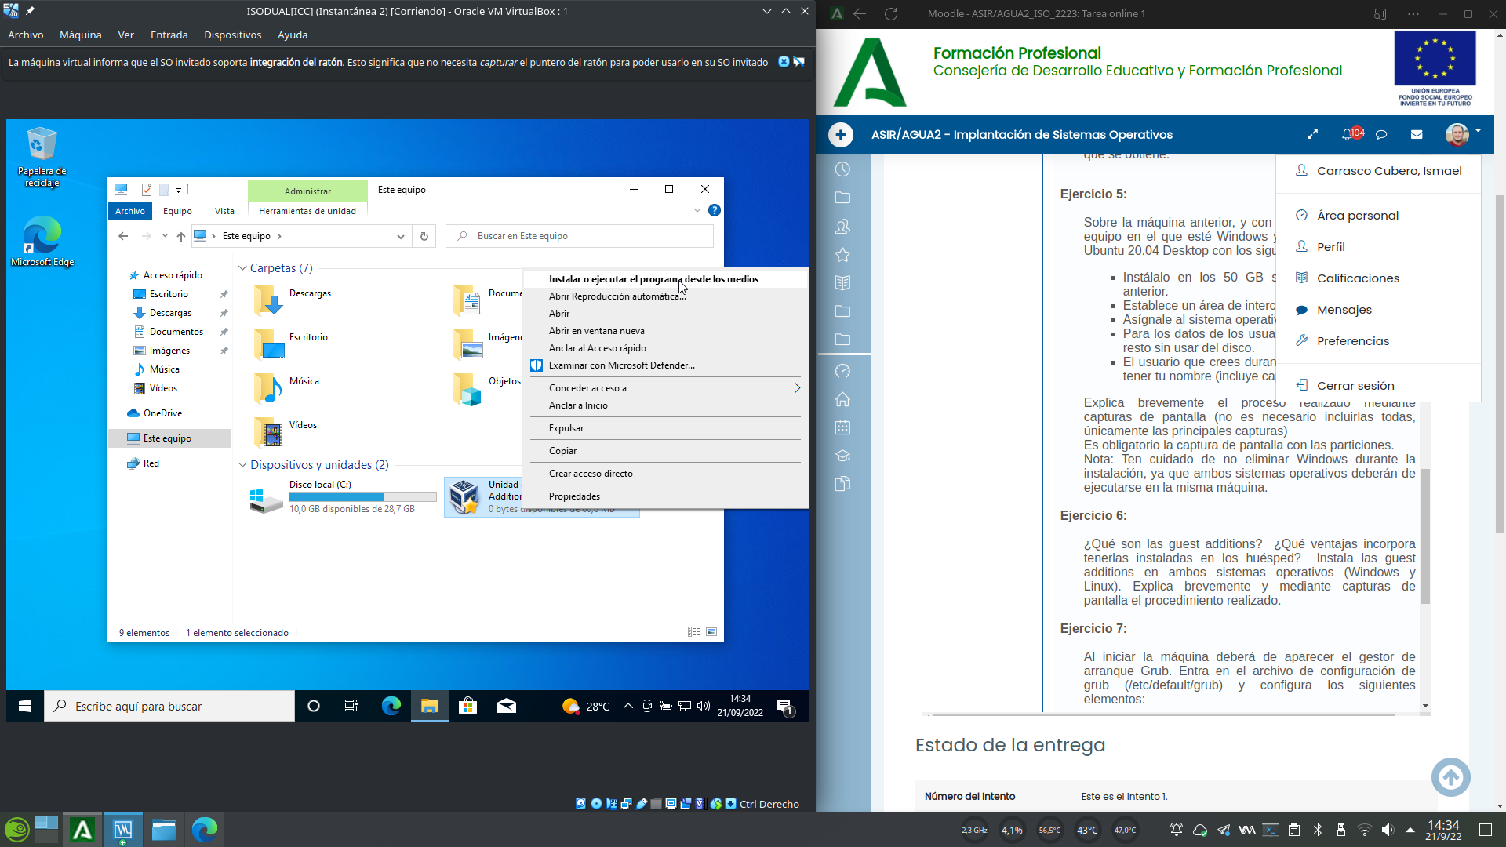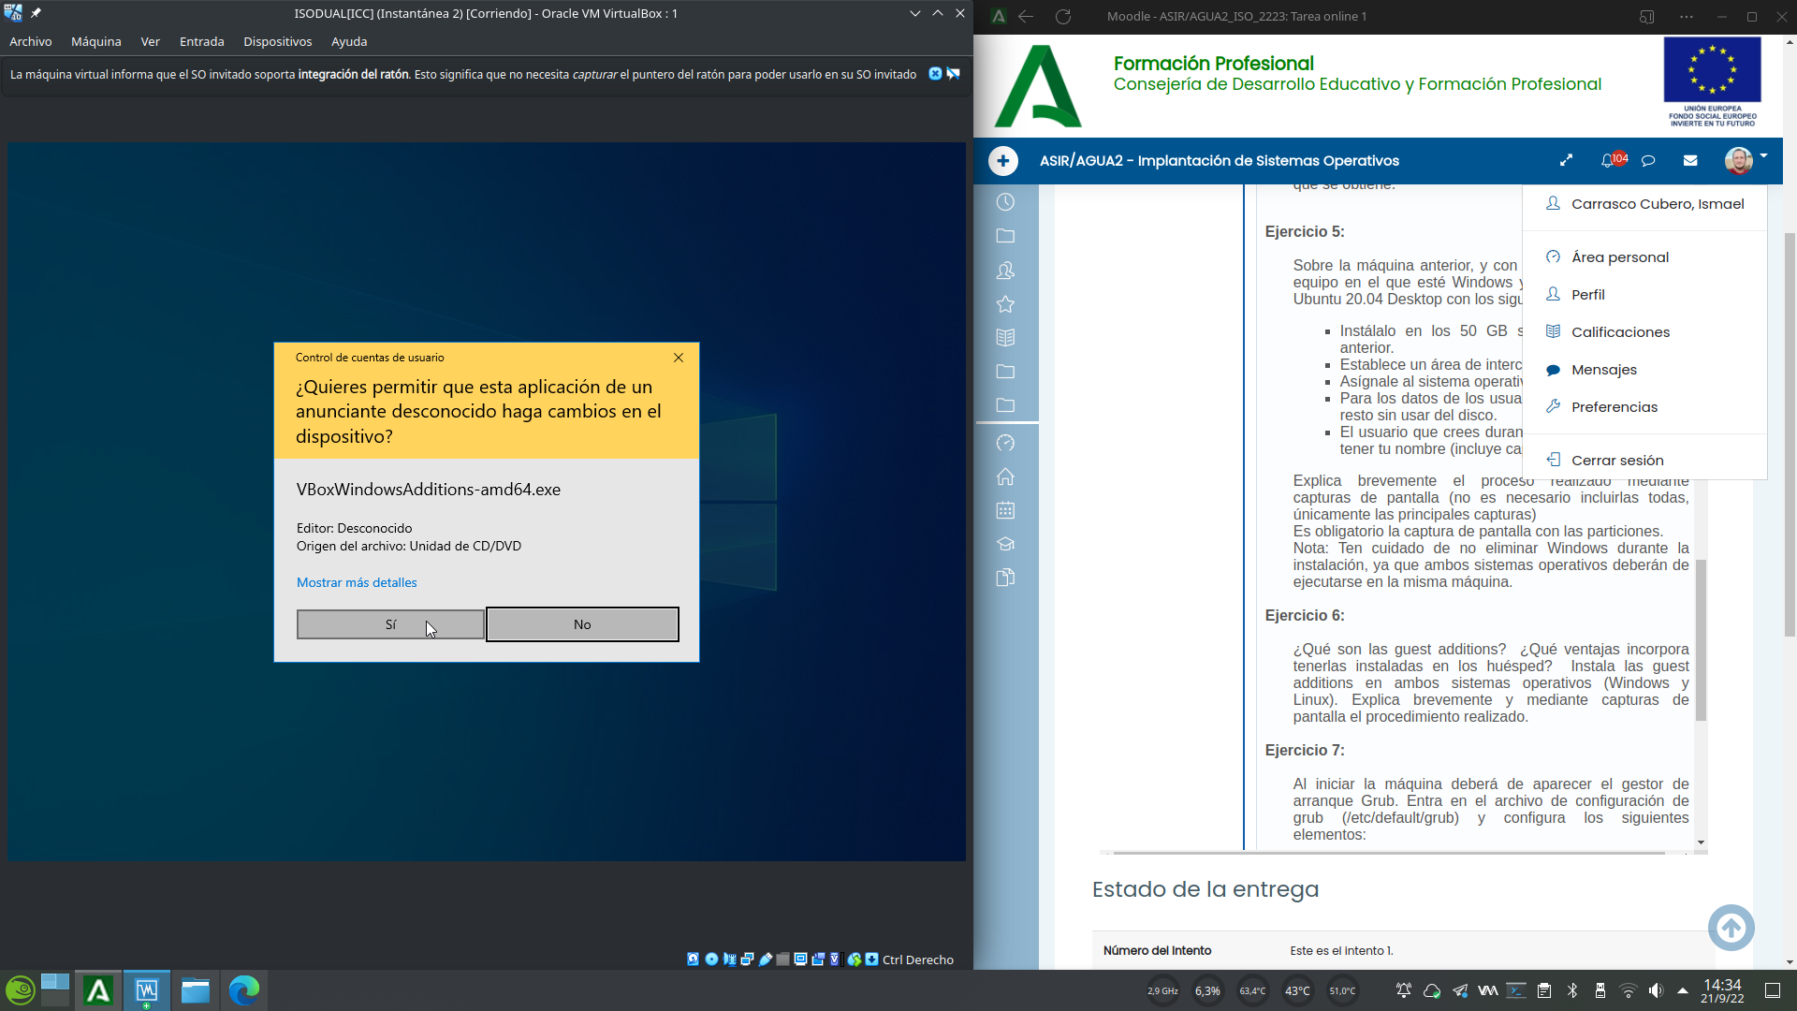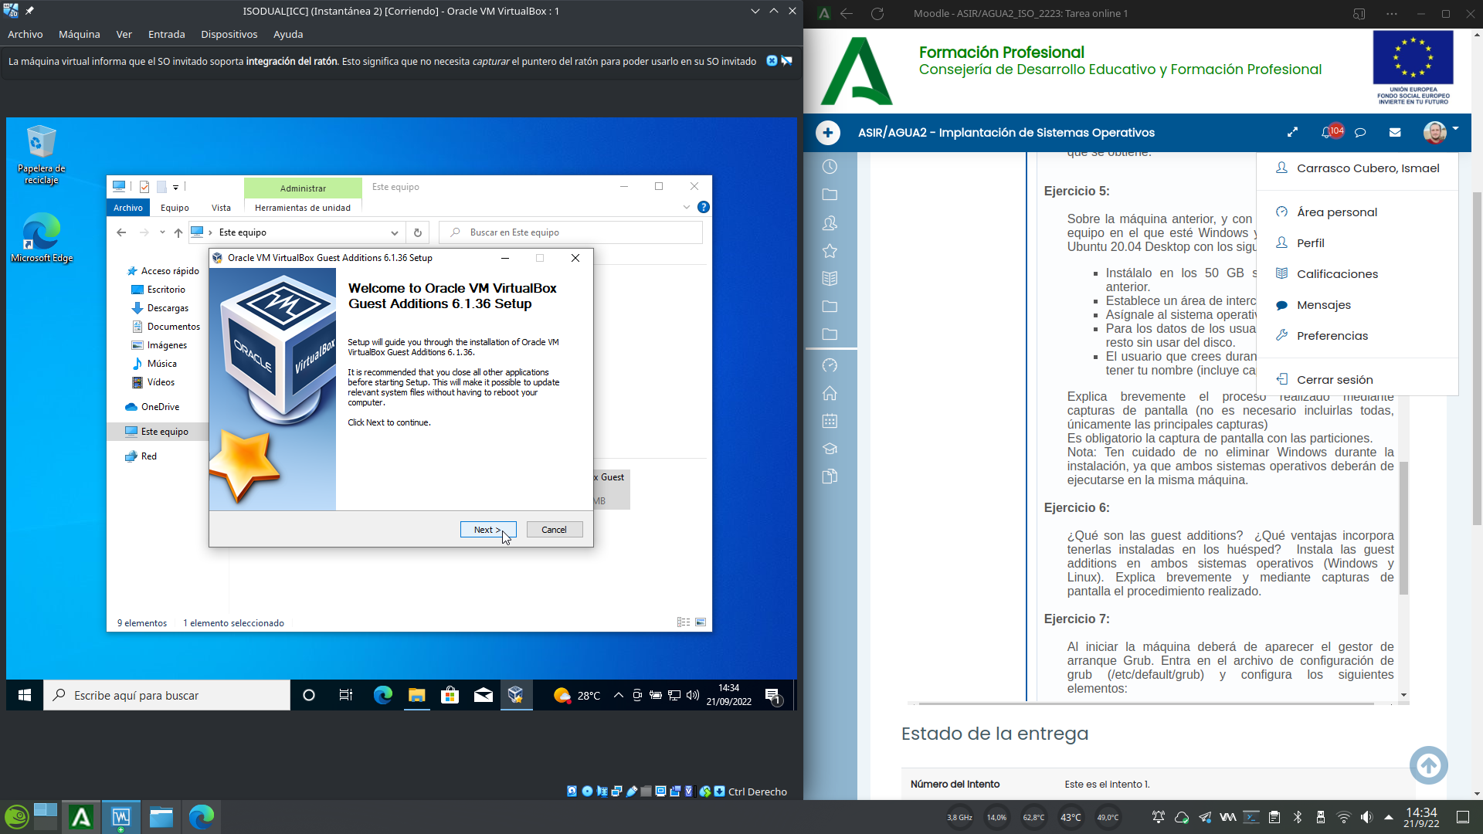

Esperamos a que se complete…

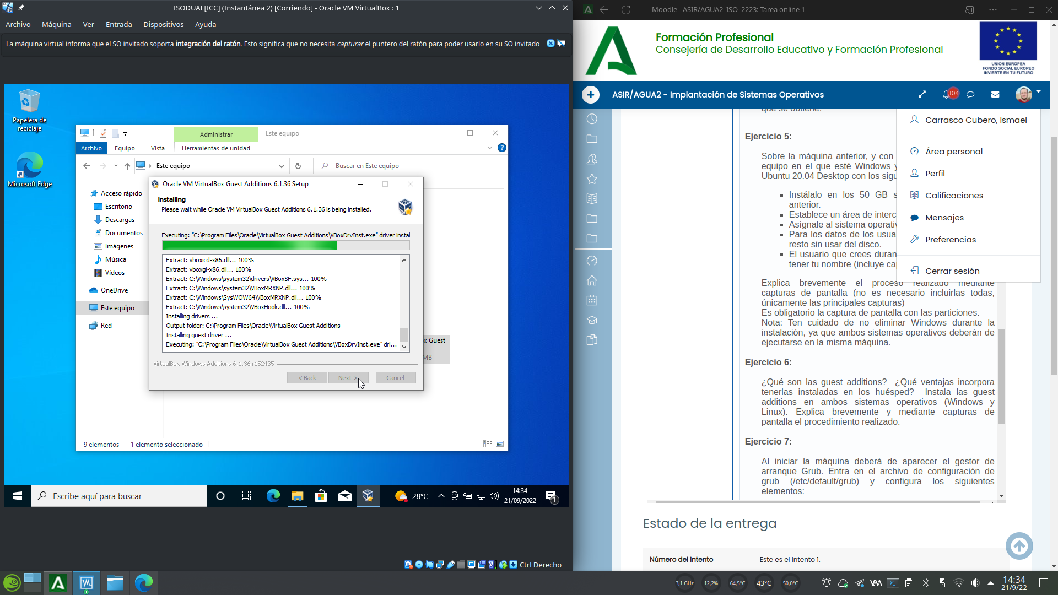

Listo!! Las guest additions se han instalado en el sistema.Podemos comprobar que se han instalado, por que se muestra el icono de guest additions en la bandeja de sistema.

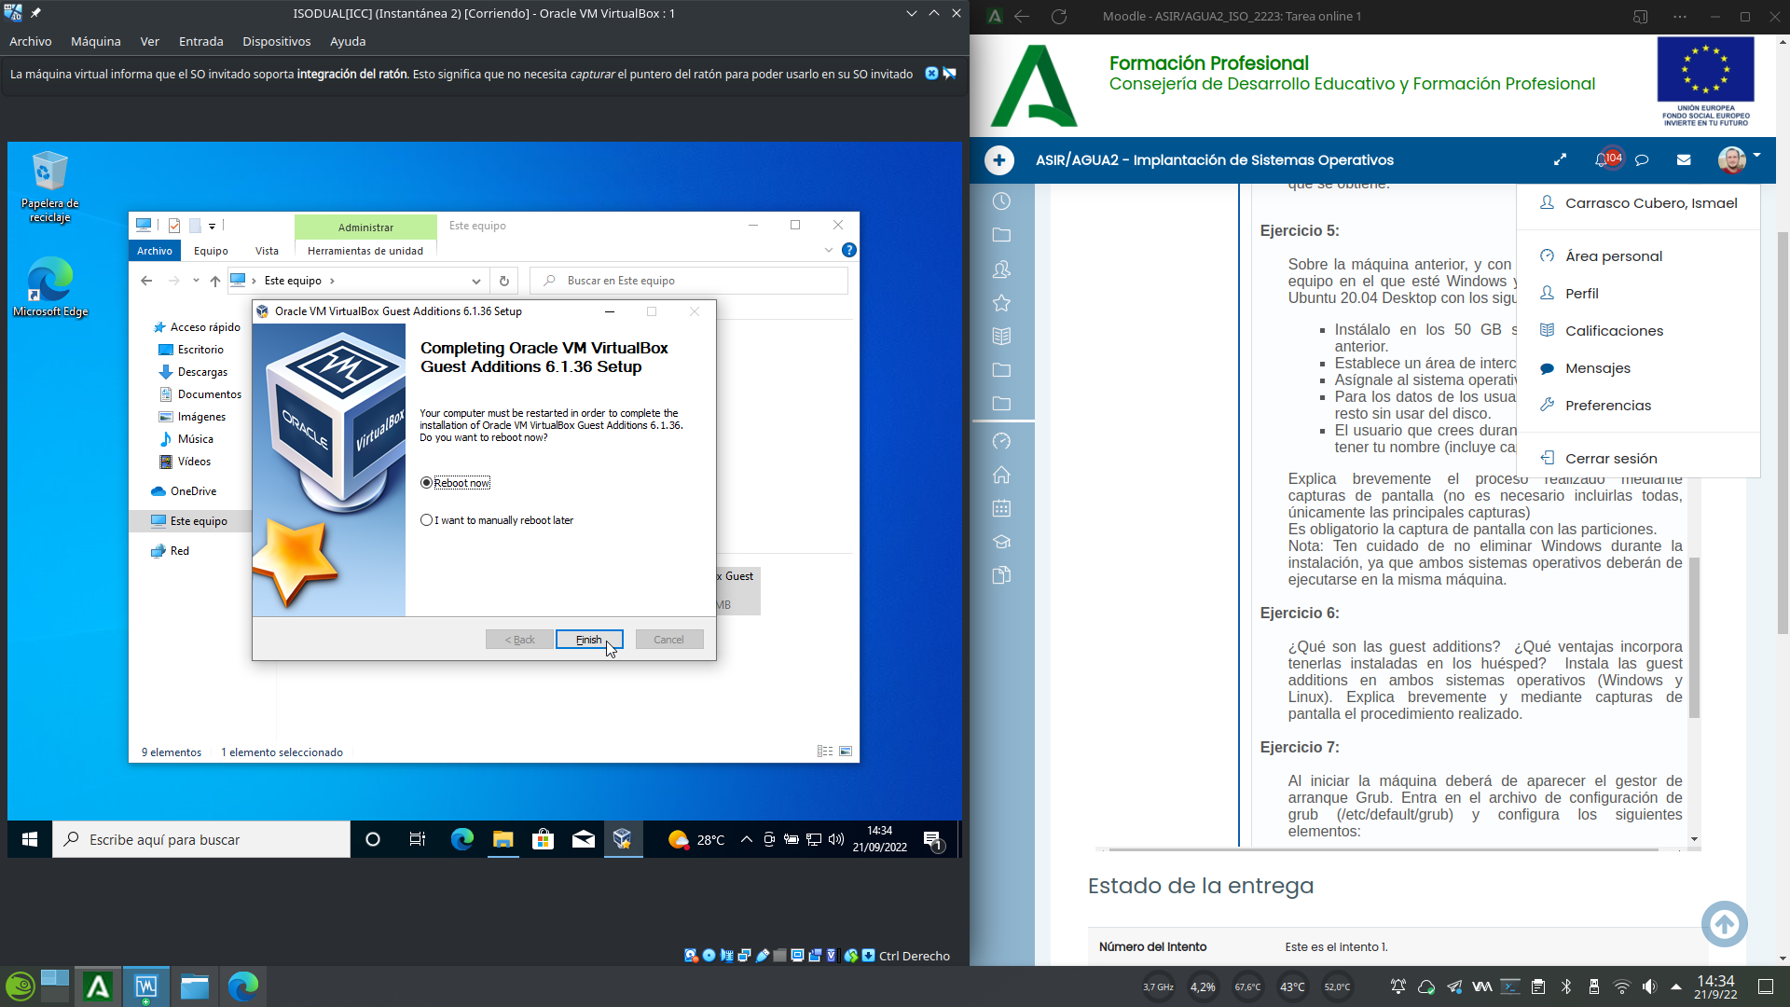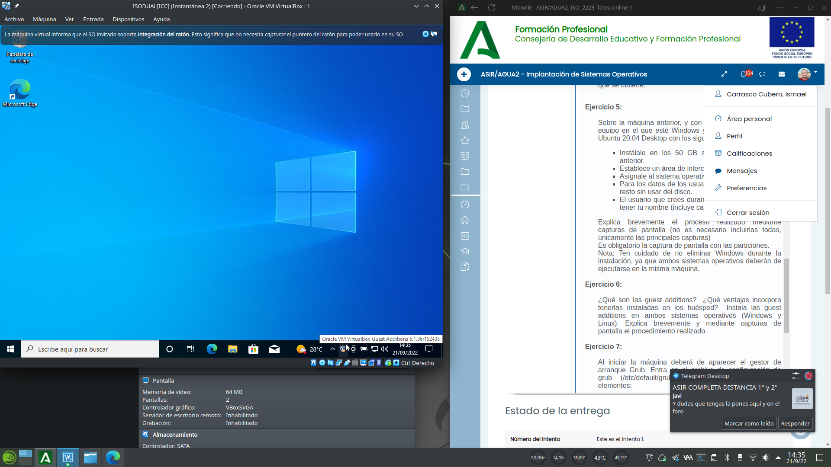

Para realizar la instalación de las mismas en un sistema linux, el procedimiento habitual es comprobar si las guest additions están disponibles en los repositorios de nuestra distribución.

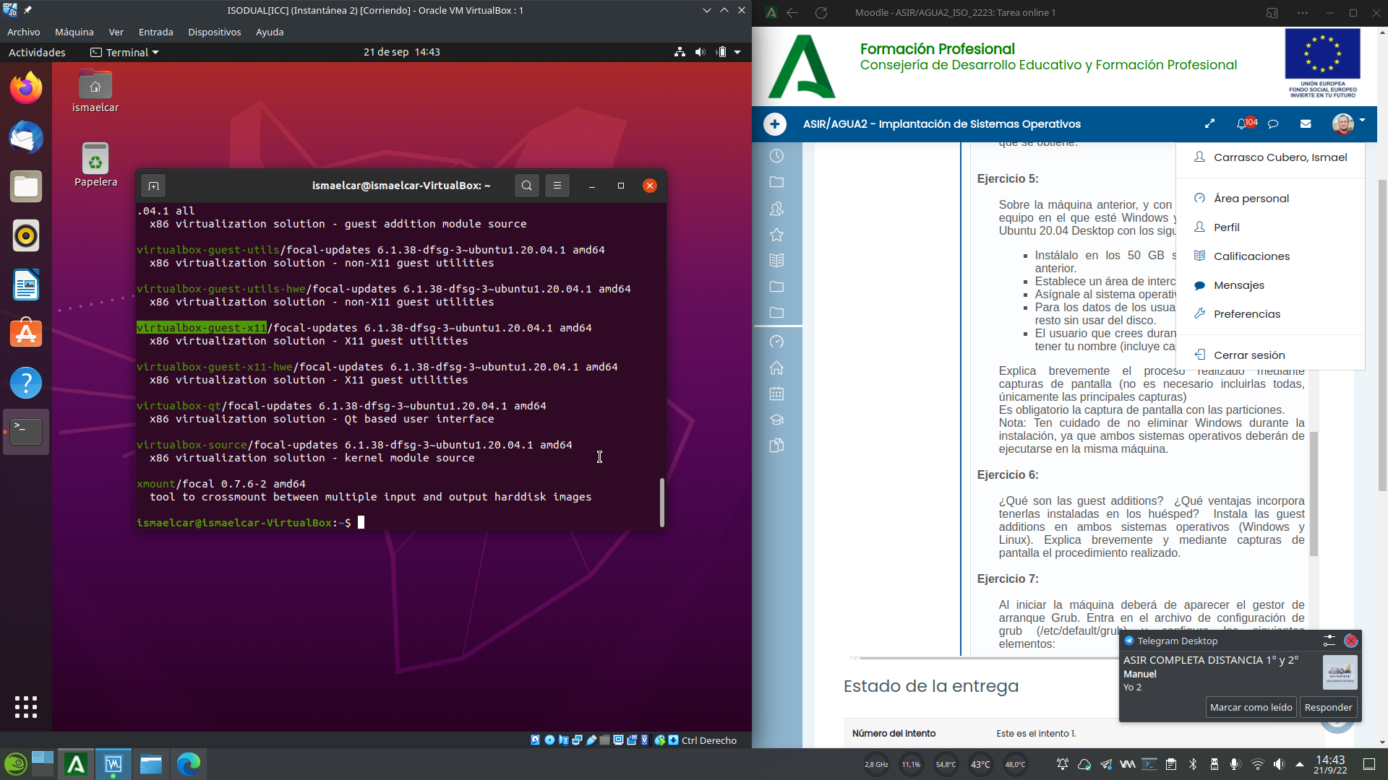

Una ejecución del comando apt search en la terminal, nos revela que efectivamente las guest additions están disponibles en los repositorios de ubuntu.Así pues, procedemos a instalarlas simplemente ejecutando el comando apt install y el nombre del paquete desde el gestor de paquetería de la distribución, y dicho gestor de paquetería hará el resto.

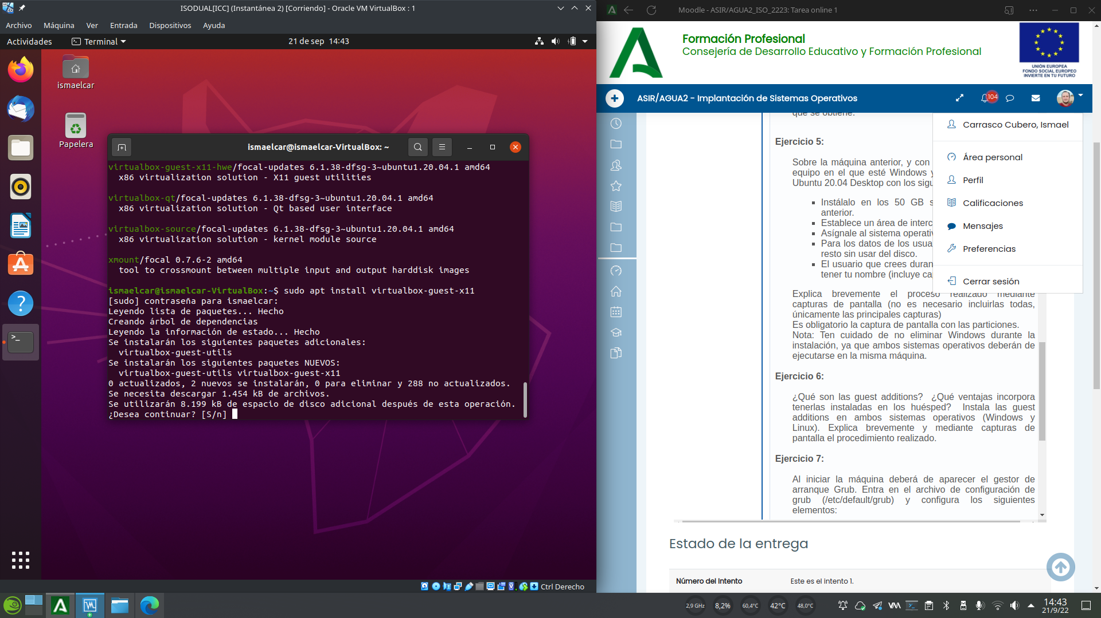

Listo!!! las guest additions han sido instaladas.

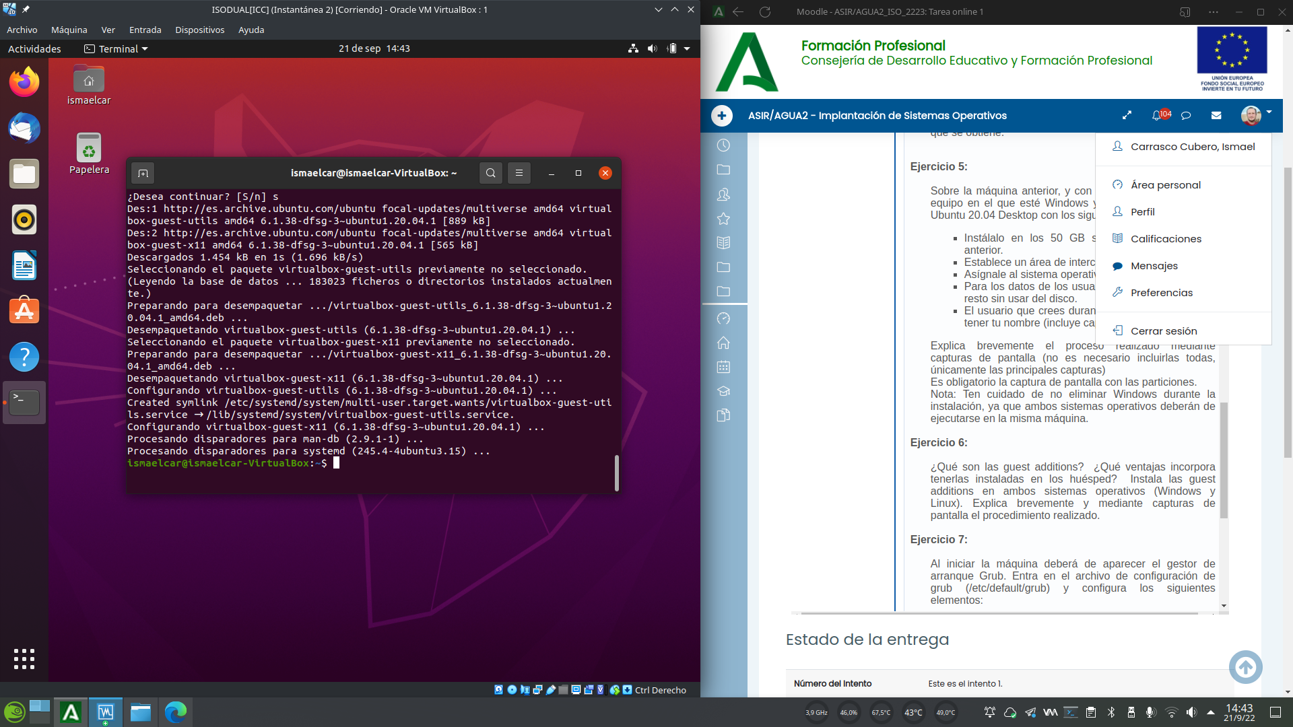

# 7.Gestión del GRUB

Para modifica el grub debemos editar los parametros del archivo /etc/default/grub.



Cambiamos las opciones GRUB_DEFAULT por el número correspondiente al orden de la opción que queremos por defecto, en este caso 4, ya que windows es el 4 elemento de la lista. Modificando la opción GRUB_TIMEOUT por 10 conseguimos que el grub tenga una cuenta atrás de 10 segundos en lugar de 8. Es importante resaltar que como cualquier archivo de texto, debemos de guardar los cambios antes de salir para que estos se conserven.Ejecutamos sudo update-grub y esperamos a que se realicen los cambios.

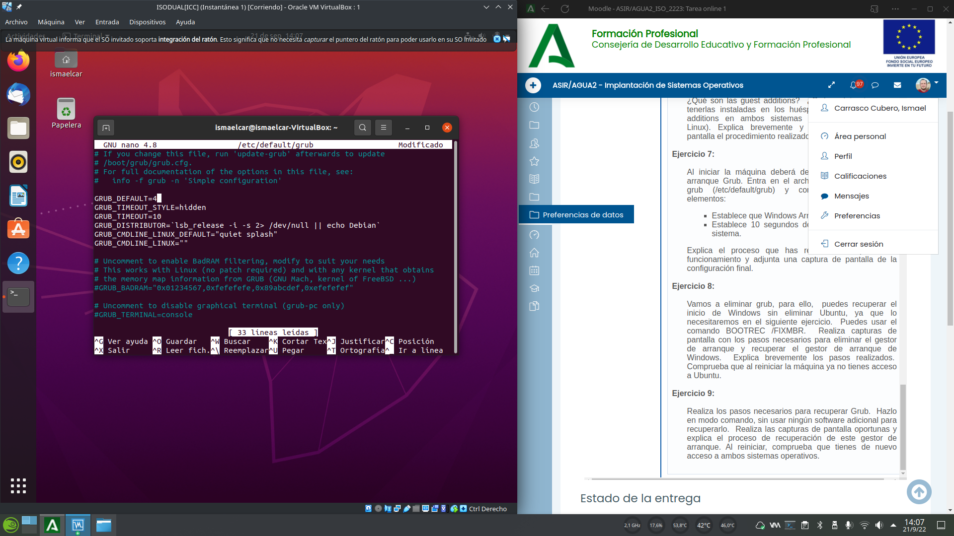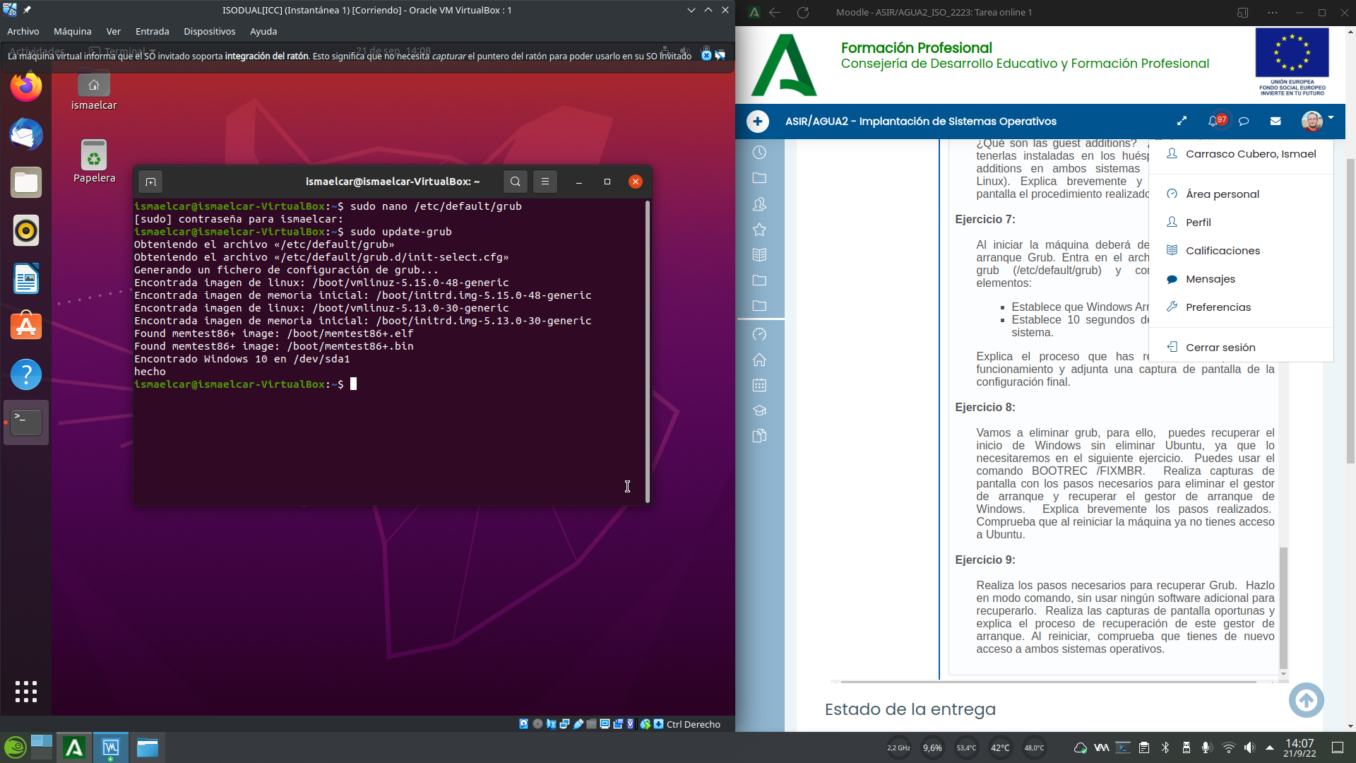

Y listo!! Ahora grub seleccionara windows por defecto y tendremos una cuenta atrás de 10 segundos.

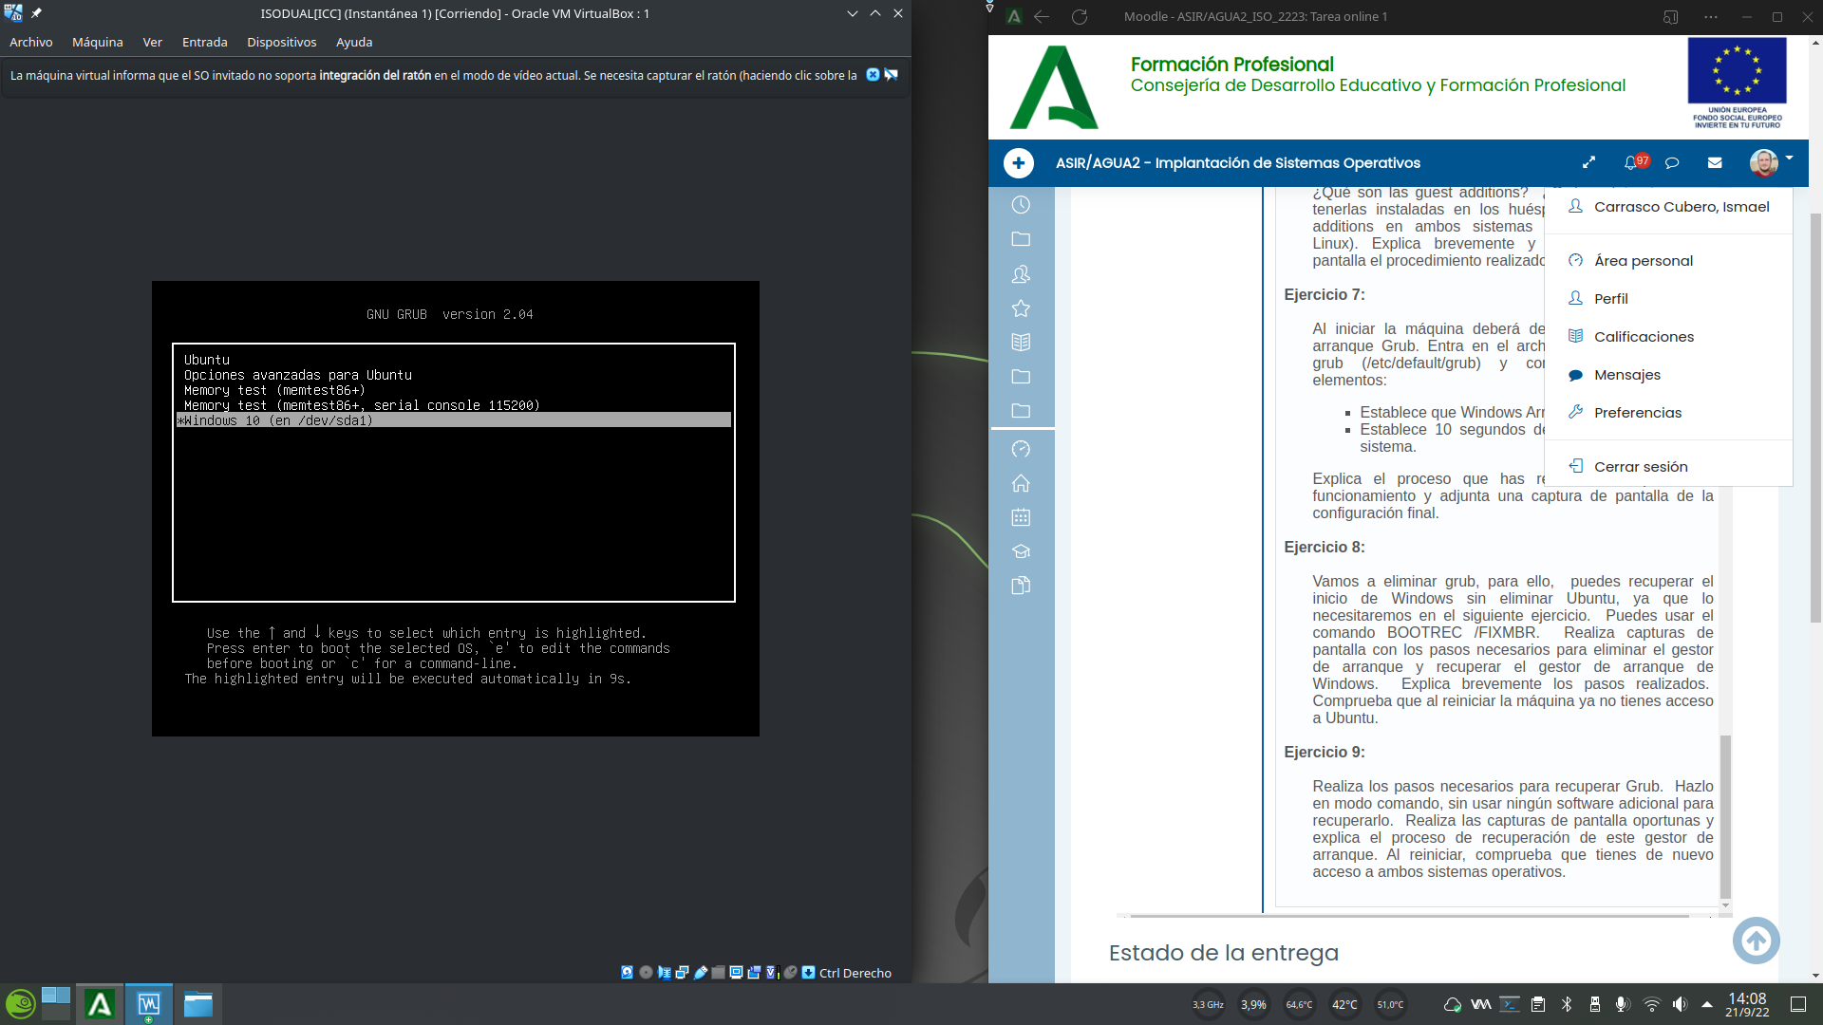

# 8. Eliminación del GRUB

Para eliminar el grub y restaurar el gestor de arranque predeterminado de windows debemos iniciar la maquina con el disco de instalación de windows.

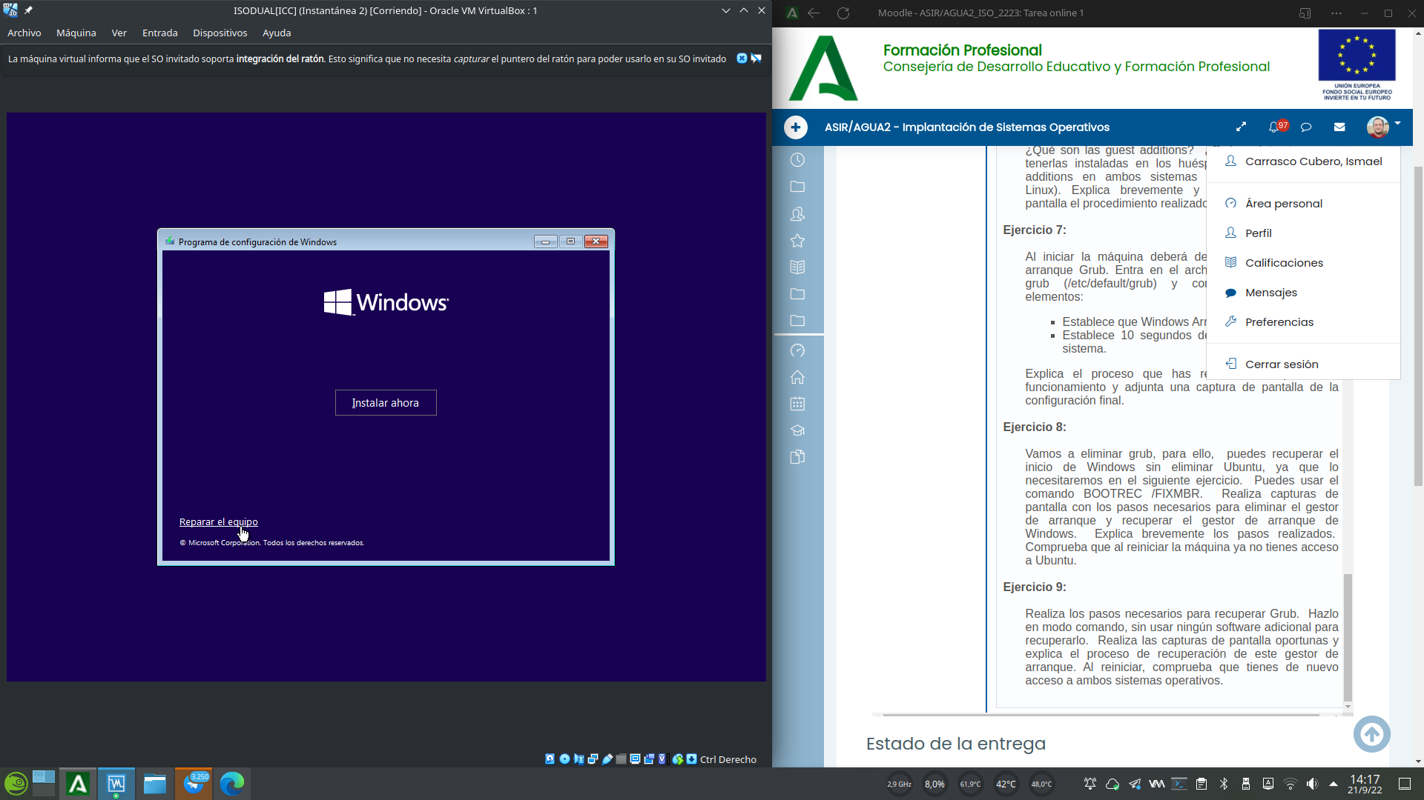

Una vez estemos en la pantalla de comienzo de la instalación haremos click en “reparar” en lugar de “instalar ahora”.

Clickamos en “solucionar problemas”.Clickamos “simbolo de sistema”.

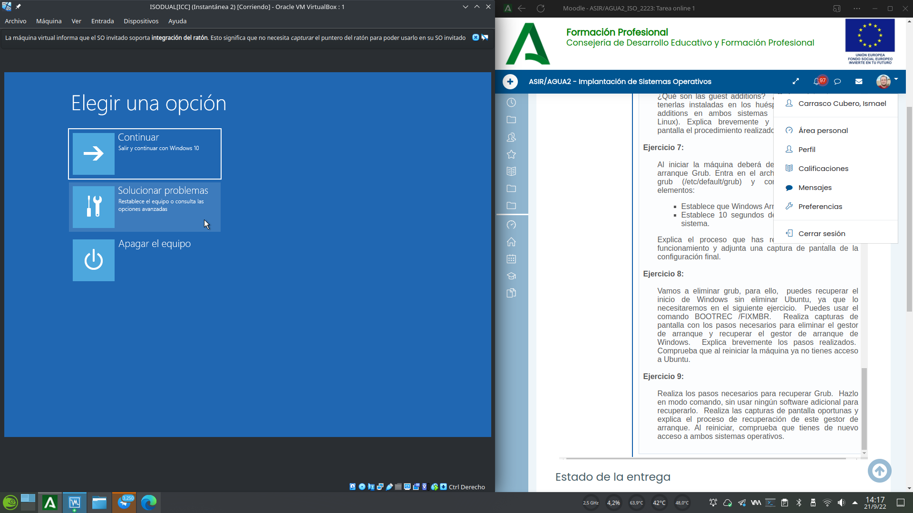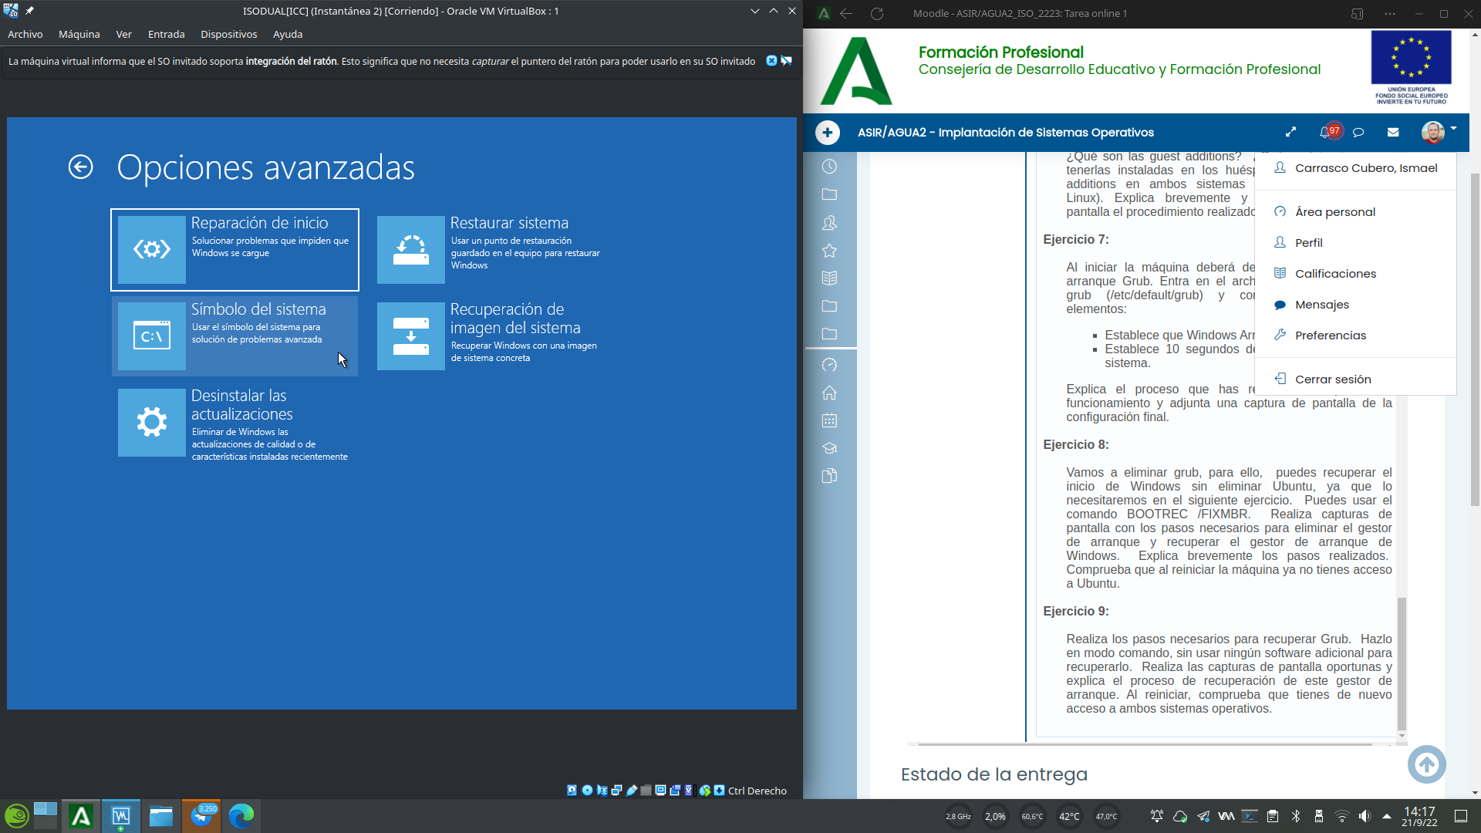

Y una vez estemos en la terminal ejecutamos el comando BOOTREC /FIXMBR.Listo! Acabamos de destruir el grub.

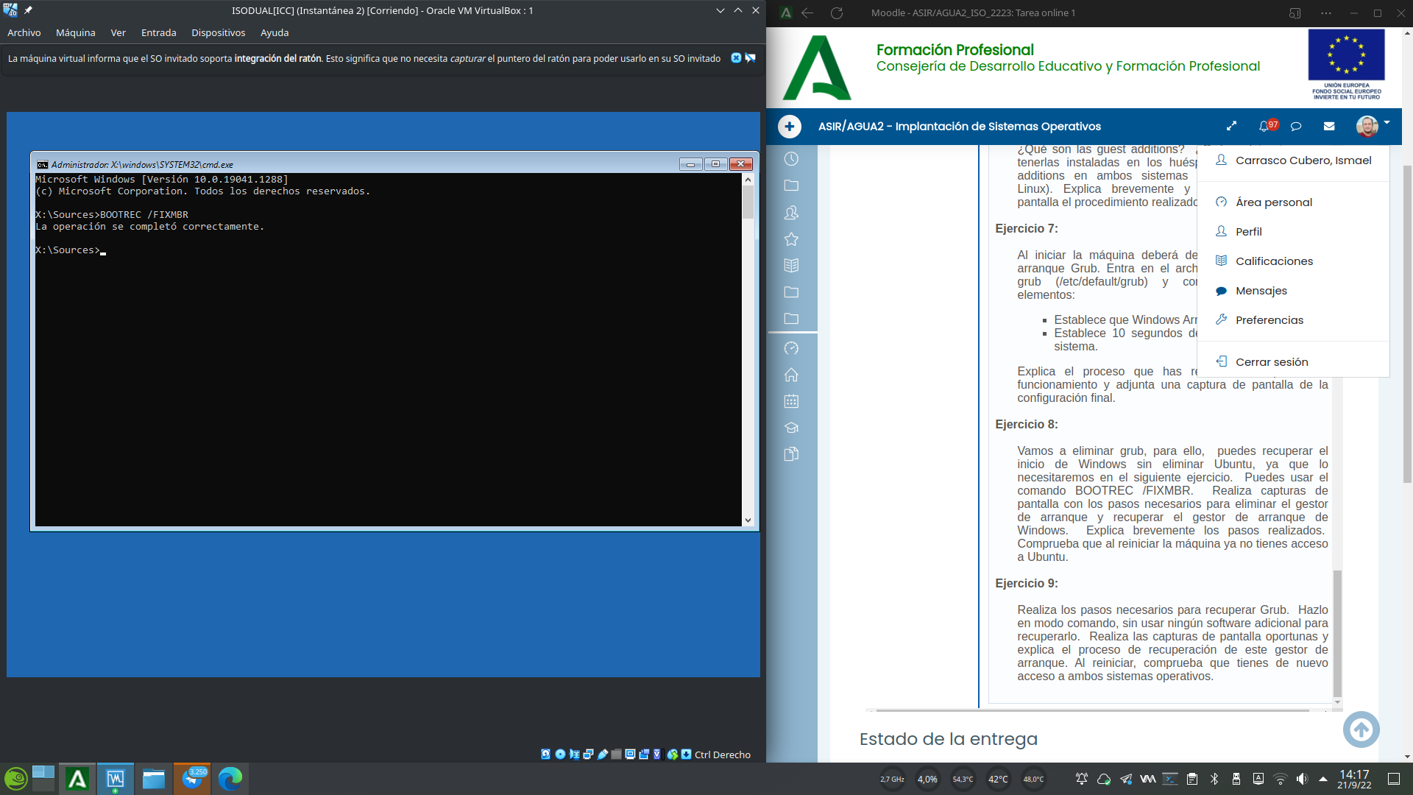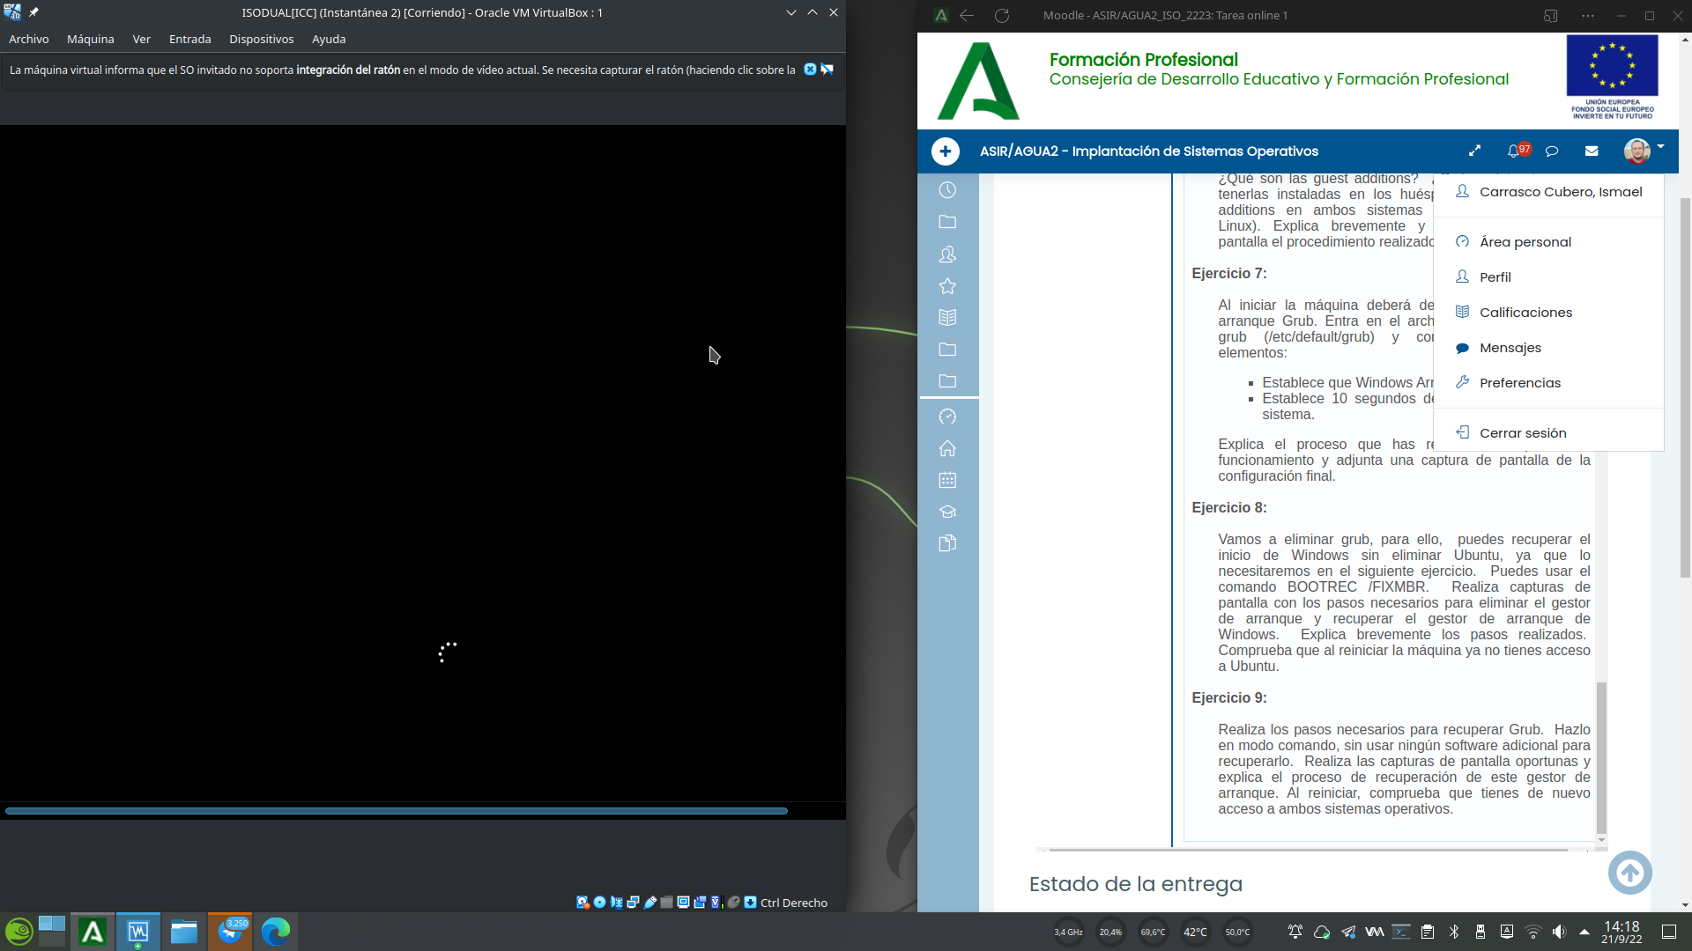

Si deseamos restaurarlo debemos arrancar la máquina con un live cd de nuestra distribución (en muchos casos, en realidad serviría cualquier live cd de cualquier distribución).Seleccionamos la opción de probar la distribución en lugar de instalarla y abrimos una terminal.

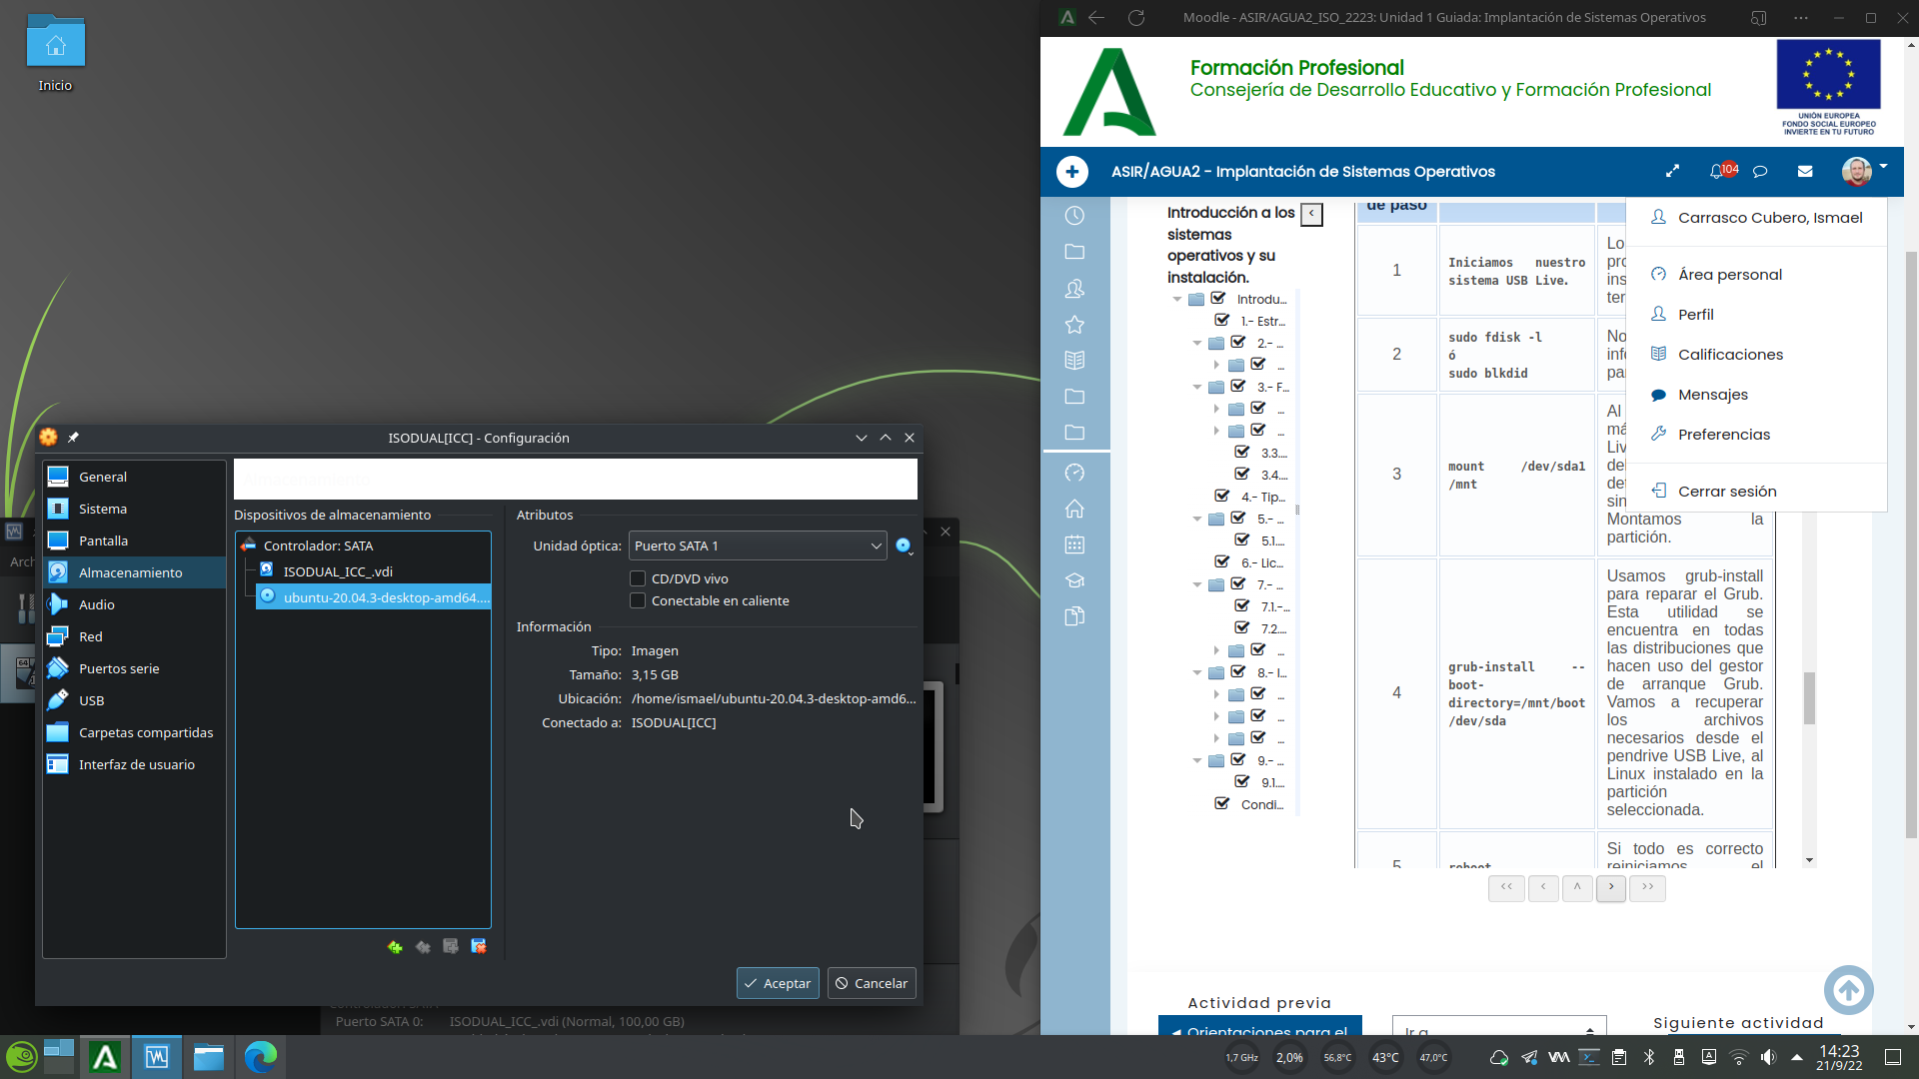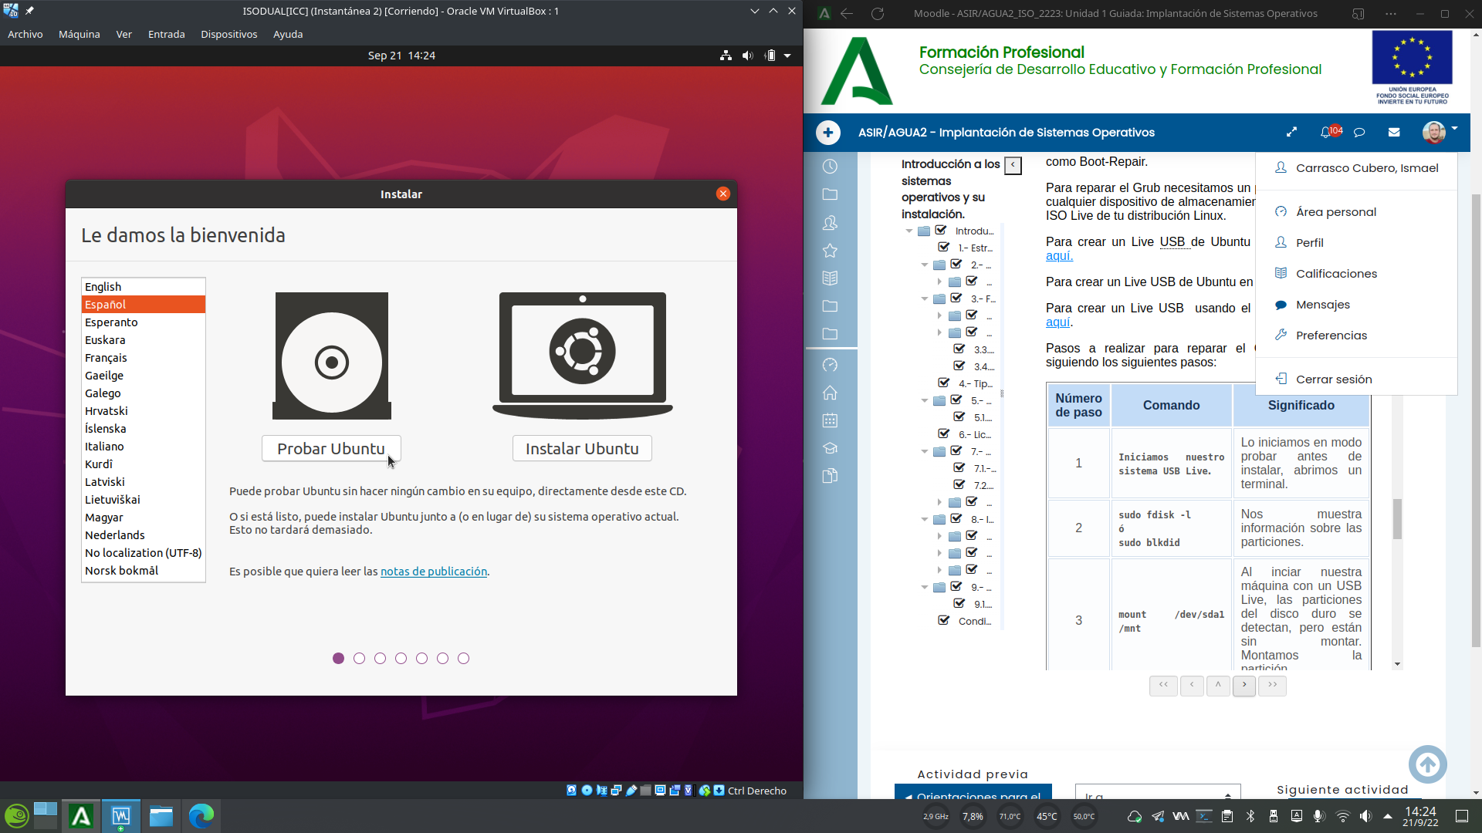

Es recomendable ejecutar fdisk u otra herramienta que nos muestre la estructura de particiones del sistema, para tener claro el nombre de la partición en la que vamos a reinstalar el grub.Montamos la partición que contiene el sistema en este caso sda6 en el punto de montaje /mnt, usando el comando sudo mount /dev/sda6 /mnt.

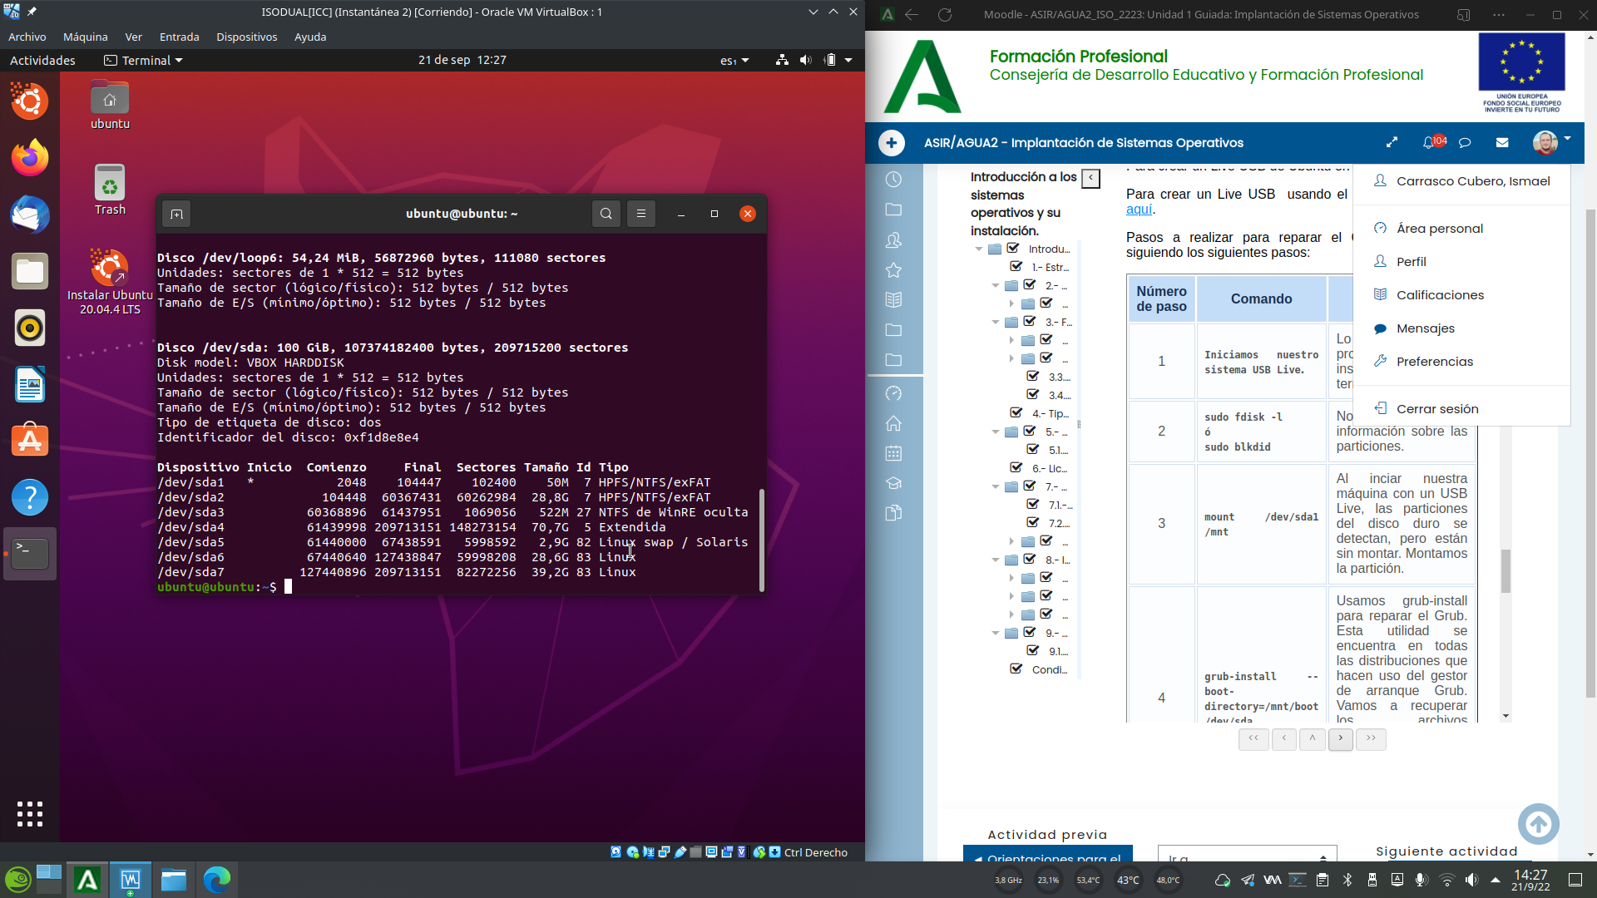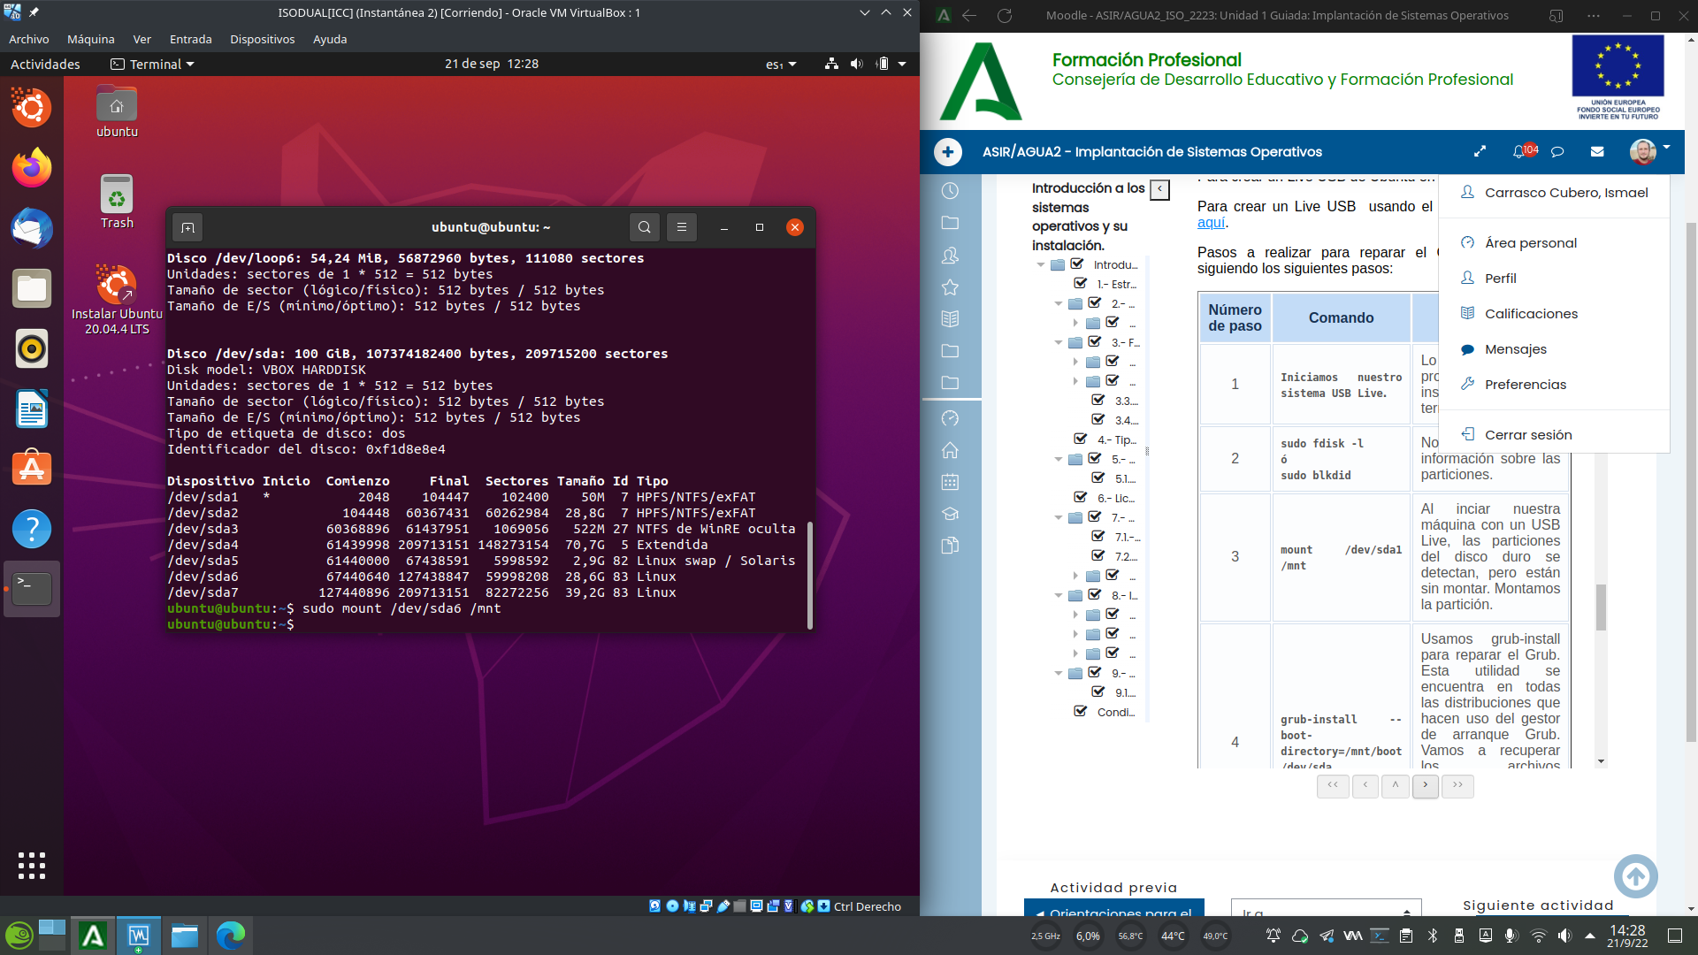

Una vez montada la partición del sistema instalamos de nuevo grub indicando dicha partición como destino de la instalación. Para ello ejecutamos el comando:

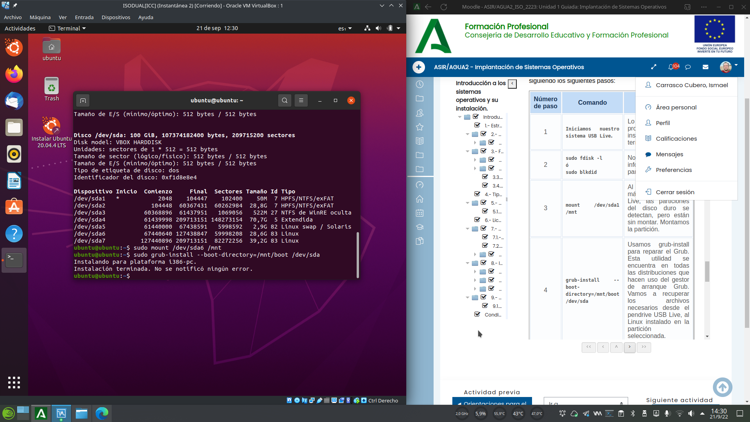

sudo grub-install --boot-directory=/mnt/boot /dev/sda6

Y listo!!! Nuestro grub ha sido reinstalado y vuelve a aparecer durante el arranque.

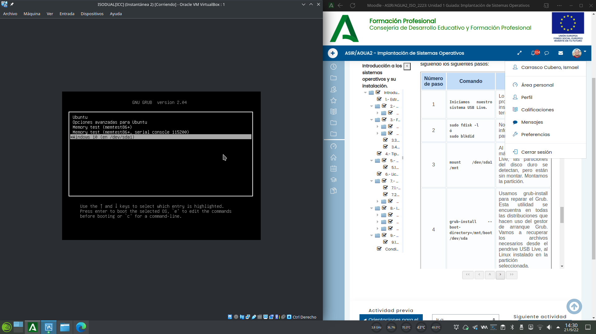

Podemos además comprobar, que aunque lo eliminamos anteriormente, los archivos de configuración se mantuvieron en el sistema, y aun nos selecciona windows como opción predeterminada y el contador continua siendo de 10 segundos.